REPÚBLICA DOMINICANA
UNIVERSIDAD AUTÓNOMA DE SANTO DOMINGO
FACULTAD DE CIENCIAS

Escuela de Informática



Título del Proyecto

“DISEÑO Y DESARROLLO DE SISTEMA DE GESTIÓN DE EVIDENCIAS PARA LA EVALUACIÓN QUINQUENAL UASD–MESCYT”

Sustentantes
Reynaldo Rodríguez Polanco
Ramón Paulino Gil
José Manuel Otaño Hernández

Maestro Erik Minor
Coordinador

Maestra Jacqueline Tejada Tio
Asesor Metodológico

Maestra Martha Lidia Pérez Medina
Los conceptos emitidos en la presente investigación son de la exclusiva responsabilidad de los y las sustentantes.
Asesora de contenido

Santo Domingo, Distrito Nacional.
Mayo 2026
REPÚBLICA DOMINICANA
UNIVERSIDAD AUTÓNOMA DE SANTO DOMINGO
FACULTAD DE CIENCIAS

Escuela de Informática



Título del Proyecto

“DISEÑO Y DESARROLLO DE SISTEMA DE GESTIÓN DE EVIDENCIAS PARA LA EVALUACIÓN QUINQUENAL UASD–MESCYT”

Sustentantes
Reynaldo Rodríguez Polanco 100655341
Ramón Paulino Gil 100345706
José Manuel Otaño Hernández 100320080

Maestro Erik Minor
Coordinador

Maestra Jacqueline Tejada Tio
Asesor Metodológico

Maestra Martha Lidia Pérez Medina
Los conceptos emitidos en la presente investigación son de la exclusiva responsabilidad de los y las sustentantes.
Asesora de contenido

Santo Domingo, Distrito Nacional.
Mayo 2026

FICHA GENERAL DEL PROYECTO
Información principal y autorización del proyecto
Fecha:  27/14/2026 | Nombre del Proyecto:  Diseño y Desarrollo de Sistema de Gestión de Evidencias para la Evaluación Quinquenal UASD–MESCYT.
Coordinador del proyecto: | Mtro. Erik Minor
Asesores del proyecto: | Metodológico: Mtra. Jacqueline Tejada Tio  Contenido: Mtra. Martha Lidia Pérez Medina
Miembros del proyecto:
Reynaldo Rodríguez Polanco
Ramón Paulino Gil
José Manuel Otaño Hernández
Fecha de inicio del proyecto:  05/27/2026 | Fecha de finalización:  07/15/2026
Necesidad del proyecto:
El proyecto "Sistema de Gestión de Evidencias para la Evaluación Quinquenal UASD–MESCyT" surge con la finalidad de centralizar y optimizar la administración de las evidencias requeridas para dicho proceso. La plataforma permitirá registrar, almacenar, clasificar, consultar y dar seguimiento a las evidencias generadas por las diferentes unidades académicas y administrativas de la universidad, garantizando un acceso rápido y seguro a la información.

RESUMEN EJECUTIVO
La Universidad Autónoma de Santo Domingo (UASD) participa periódicamente en los procesos de evaluación institucional realizados por el Ministerio de Educación Superior, Ciencia y Tecnología (MESCyT), con el propósito de garantizar el cumplimiento de los estándares de calidad establecidos para las instituciones de educación superior del país. Como parte de este proceso, las distintas facultades, escuelas, departamentos y unidades administrativas deben recopilar y presentar una gran cantidad de evidencias documentales que respalden el cumplimiento de los indicadores evaluados.
Actualmente, la gestión de estas evidencias se realiza mediante diversos mecanismos, tales como hojas de cálculo, carpetas compartidas, correos electrónicos y documentos físicos, lo que dificulta la organización, el control y el seguimiento de la información. Esta situación puede generar duplicidad de documentos, retrasos en la recopilación de evidencias, dificultades para localizar información específica y una mayor carga de trabajo para el personal responsable del proceso de evaluación.
Ante esta necesidad surge el proyecto “Sistema de Gestión de Evidencias para la Evaluación Quinquenal UASD–MESCyT”, una plataforma web diseñada para centralizar, administrar y dar seguimiento a las evidencias requeridas durante los procesos de evaluación institucional. El sistema permitirá registrar, almacenar, clasificar y consultar documentos de manera organizada, facilitando el acceso a la información y garantizando una mayor trazabilidad de los procesos.
Asimismo, la propuesta busca optimizar la colaboración entre las distintas dependencias universitarias involucradas, permitiendo una gestión más eficiente de las evidencias y un mejor control sobre el estado de cumplimiento de los indicadores evaluados. Mediante la automatización de procesos y la centralización de la información, se espera reducir el tiempo invertido en tareas administrativas, minimizar errores derivados del manejo manual de documentos y fortalecer la capacidad institucional de respuesta ante los requerimientos del MESCyT.
La implementación de esta plataforma contribuirá al fortalecimiento de la gestión documental universitaria, promoviendo una cultura de organización, transparencia y mejora continua, alineada con los procesos de aseguramiento de la calidad y acreditación de la educación superior.

ÍNDICE
I. Introducción 9
II. Descripción General Del Proyecto 11
2.1. Descripción del proyecto 11
2.2. Objetivo General 12
2.3. Objetivos Específicos 13
2.4. Necesidad del Proyecto 14
2.5. Antecedentes del Proyecto 15
2.6. Marco Operativo de la Evaluación Quinquenal 16
Estructura de Evaluación 17
Período Quinquenal 17
Criterios e indicadores de Evaluación 17
Roles del Sistema 23
2.7. Alcance del Proyecto 25
2.8. Descripción de los entregables del proyecto 26
E01. Informe de Levantamiento de Información 26
E02. Informe de Análisis del Sistema 27
E03. Prototipo No Funcional 27
E04. Prototipo Funcional 27
E05. Sistema Integrado y Validado 27
E06. Manual de Usuario 27
E07. Manual Técnico 28
E08. Sistema Final Implementado 28
E09. Documento Final del Proyecto 28
III. Equipo De Trabajo 28
3.1. Miembros del proyecto 28
3.2. Organigrama del proyecto 29
3.3. Descripción de las funciones y responsabilidades 30
IV. Descripción De Los Aspectos Técnicos 31
4.1. Requerimientos de hardware 31
4.2. Requerimientos de software 32
4.3. Arquitectura técnica del proyecto. 33
4.3.1. Diseño de la conexión de la Red 33
4.3.2. Infraestructura de los servidores 33
4.3.3. Diseño de conexión a internet 33
4.3.4. Diagrama de red 34
V. Presupuesto 34
5.1. Presupuesto de Software 35
5.1.1. Costos en desarrollo 35
5.1.2. Costos en software 36
5.2. Presupuesto de Hardware 37
5.3. Oferta al Cliente 38
5.3.1. Descripción del Producto 38
5.3.2. Costo Total del Proyecto 38
VI. Lista De Actividades. 39
6.1. Levantamiento de Información 39
6.2. Análisis del Sistema 39
6.3. Análisis del Sistema Propuesto 40
6.4. Diseño del Sistema 41
6.5. Desarrollo del Sistema 41
6.6. Pruebas y Validación 42
6.7. Implementación y Documentación 42
VII. Descripción De Actividades 43
7.1. Fase 1: Levantamiento de Información 43
7.2. Fase 2: Análisis del Sistema Actual 44
7.3. Fase 3: Estudio de Factibilidad 45
7.4. Fase 4: Análisis del Sistema Propuesto 46
7.5. Fase 5: Diseño del Sistema 47
7.6. Fase 6: Desarrollo del Sistema 48
7.7. Fase 7: Pruebas y Validación 49
7.8. Fase 8: Implementación y Documentación 49
VIII. Matriz De Secuencia 50
IX. Matriz De Tiempo. (tiempo en horas) 51
X. Matriz De Información 51
XI. Matriz De Costos 52
XII. Matriz De Riesgo 53
XIII. Descripción De Las Limitaciones De Recursos 55
13.1. Limitaciones de recursos humanos 55
13.2. Limitaciones de tiempo 55
13.3. Limitaciones económicas 55
13.4. Limitaciones tecnológicas 55
13.5. Limitaciones de acceso a la información 56
XIV. Calendario De Ejecución De Proyectos 56
14.1. Fase 1: Recopilación y análisis de requerimientos 56
14.2. Fase 2: Diseño del sistema 56
14.3. Fase 3: Desarrollo del sistema 57
14.4. Fase 4: Pruebas y corrección de errores 57
14.5. Fase 5: Documentación y entrega final 57
14.6. Fechas relevantes 58
XV. Diagrama de Gantt (MS Project) 59
XVI. Herramientas De Seguimiento Y Control 59
16.1. Git y GitHub 59
16.2. Microsoft Project 59
16.3. Trello 59
16.4. Reuniones de Seguimiento 60
16.5. Documentación Técnica 60
XVII. Conclusiones Y Recomendaciones 60
17.1. Conclusiones 60
17.2. Recomendaciones 61
XVIII. Bibliografía Y Referencias Electrónicas 62
XIX. Anexos 63
19.1. Anexo A: Diagrama UML del sistema completo 63
19.2. Anexo B: Manual de usuario 64
Requisitos Técnicos 64
Dirección de Acceso 64
Pantalla de Inicio de Sesión 64
Pantalla de Registro de Usuario 67
Recuperación de Contraseña 69
Cuenta pendiente de aprobación 72
Panel Principal (Dashboard) 74
Gestión de Usuarios 78
Gestión de Roles 85
Gestión de Facultades 89
Gestión de Departamentos 94
Gestión de Períodos 99
Gestión de Criterios 105
Gestión de Asignaciones 114
Gestión de Evidencias 120
Vista de detalle de evidencia 123
Gestión de nuevas versiones 125
Gestión de Notificaciones 126
Auditoría 130
Gestión de Reportes 133
Gestión de Perfil 143
19.3. Anexo C: Entrevistas Realizadas 147
Entrevista realizada a la Directora de OSEPLANDI 147
Observaciones generales 151
Imagen de la visita a la Universidad. 151
19.4. Anexo D: Repositorio del proyecto 152

Introducción
En la actualidad, las instituciones de educación superior enfrentan el desafío de garantizar el cumplimiento de estándares de calidad que permitan evaluar su desempeño académico, administrativo y organizacional. En la República Dominicana, estos procesos son supervisados por el Ministerio de Educación Superior, Ciencia y Tecnología (MESCyT), organismo responsable de realizar evaluaciones periódicas a las universidades con el propósito de verificar el cumplimiento de los criterios establecidos para el fortalecimiento y mejoramiento continuo de la educación superior.
La Universidad Autónoma de Santo Domingo (UASD), como principal institución de educación superior del país, participa en los procesos de evaluación quinquenal promovidos por el MESCyT. Durante estas evaluaciones, las diferentes facultades, escuelas, departamentos y unidades administrativas deben recopilar, organizar y presentar una gran cantidad de evidencias documentales que respalden el cumplimiento de los indicadores evaluados. Sin embargo, la gestión de estas evidencias suele realizarse mediante herramientas dispersas y procesos mayormente manuales, dificultando la localización de documentos, el seguimiento de las evidencias y la coordinación entre las distintas dependencias involucradas.
Ante esta situación surge el proyecto “Sistema de Gestión de Evidencias para la Evaluación Quinquenal UASD–MESCyT”, una plataforma web orientada a centralizar, organizar y administrar las evidencias requeridas durante los procesos de evaluación institucional. El sistema permitirá a los responsables de cada área registrar, almacenar, clasificar, consultar y dar seguimiento a los documentos asociados a los distintos indicadores de evaluación, garantizando una gestión más eficiente, segura y accesible de la información.
Asimismo, la solución propuesta busca fortalecer los procesos de gestión documental y control institucional mediante la automatización de tareas relacionadas con la recopilación, validación y seguimiento de evidencias. Esto contribuirá a reducir la dependencia de procesos manuales, mejorar la trazabilidad de la información y optimizar la preparación de la documentación requerida por el MESCyT durante las evaluaciones quinquenales.
El presente documento se encuentra estructurado en diversos capítulos que describen de manera detallada los aspectos relacionados con la planificación, análisis, diseño y desarrollo del proyecto. En el Capítulo II, Descripción General del Proyecto, se presentan los objetivos, necesidades, antecedentes, alcance y entregables que conforman la propuesta.
En el Capítulo III, Equipo de Trabajo, se describen los integrantes responsables del desarrollo del proyecto, así como sus funciones y responsabilidades dentro del equipo. Posteriormente, el Capítulo IV, Descripción de los Aspectos Técnicos, aborda los requerimientos de hardware y software necesarios para la implementación del sistema, además de la arquitectura técnica propuesta. El Capítulo V, Presupuesto, contiene la estimación de los recursos económicos requeridos para el desarrollo del proyecto. El Capítulo VI, Lista de Actividades, presenta las tareas necesarias para la ejecución de las diferentes etapas del proyecto, mientras que el Capítulo VII, Descripción de Actividades, detalla cada una de ellas.
Asimismo, los Capítulos VIII, IX, X y XI incluyen las matrices de secuencia, tiempo, información y costos, herramientas que permiten planificar y controlar adecuadamente el desarrollo del proyecto. El Capítulo XII presenta los riesgos potenciales identificados y las estrategias definidas para su mitigación.
Finalmente, los capítulos restantes abarcan las limitaciones de recursos, el calendario de ejecución, el diagrama de Gantt, las herramientas de seguimiento y control, así como las conclusiones, recomendaciones, referencias bibliográficas y anexos que complementan la documentación del proyecto.

Descripción General Del Proyecto

Descripción del proyecto
El proyecto “Sistema de Gestión de Evidencias para la Evaluación Quinquenal UASD–MESCyT” consiste en el desarrollo de una plataforma web orientada a la administración, organización y seguimiento de las evidencias requeridas durante los procesos de evaluación institucional realizados por el Ministerio de Educación Superior, Ciencia y Tecnología (MESCyT) a la Universidad Autónoma de Santo Domingo (UASD).
La propuesta está diseñada para centralizar la gestión documental relacionada con los indicadores de evaluación, permitiendo que las distintas facultades, escuelas, departamentos y unidades administrativas registren, almacenen y consulten las evidencias correspondientes a cada criterio evaluado. De esta manera, se busca reducir la dispersión de información y mejorar la disponibilidad de los documentos requeridos durante los procesos de revisión institucional.
El sistema contempla dos áreas principales de funcionamiento. La primera está orientada a los responsables de las diferentes dependencias universitarias, quienes podrán cargar evidencias, actualizar información, dar seguimiento a los requerimientos asignados y consultar el estado de cumplimiento de los indicadores bajo su responsabilidad. La segunda está dirigida a los coordinadores y administradores del proceso de evaluación, quienes tendrán acceso a herramientas de supervisión, validación y control que faciliten la gestión integral de las evidencias recopiladas.
Asimismo, la plataforma permitirá clasificar las evidencias según criterios previamente establecidos, mantener un historial de actualizaciones, controlar el estado de revisión de cada documento y generar reportes que faciliten la toma de decisiones y el monitoreo del avance del proceso de evaluación.
La implementación de este sistema contribuirá a fortalecer los mecanismos de gestión documental de la universidad, mejorando la organización, trazabilidad y seguridad de la información. Además, permitirá optimizar los procesos asociados a la evaluación quinquenal, reduciendo tiempos de búsqueda, minimizando errores derivados del manejo manual de documentos y facilitando el cumplimiento de los requerimientos establecidos por el MESCyT.
Inicialmente, el sistema estará enfocado en apoyar el proceso de evaluación quinquenal de la UASD; sin embargo, su diseño contemplará una arquitectura escalable que permita incorporar nuevas funcionalidades y adaptarse a futuros procesos de evaluación, acreditación y aseguramiento de la calidad institucional.

Objetivo General
Desarrollar un sistema web para la gestión, organización, almacenamiento y seguimiento de las evidencias requeridas durante el proceso de Evaluación Quinquenal UASD–MESCyT, con el propósito de centralizar la información institucional, optimizar la recopilación y validación de documentos, mejorar la trazabilidad de las evidencias y fortalecer la eficiencia de los procesos de evaluación y aseguramiento de la calidad en la Universidad Autónoma de Santo Domingo.

Objetivos Específicos
- Centralizar el almacenamiento y administración de las evidencias requeridas para el proceso de Evaluación Quinquenal UASD–MESCyT en una plataforma digital única.
- Automatizar los procesos de registro, clasificación y consulta de evidencias para reducir el tiempo invertido en la gestión documental.
- Facilitar la carga y actualización de documentos por parte de las facultades, escuelas, departamentos y demás unidades responsables de suministrar evidencias.
- Mejorar la trazabilidad de las evidencias mediante mecanismos de seguimiento que permitan conocer su estado, responsable y fecha de actualización.
- Optimizar los procesos de revisión y validación de evidencias por parte de los coordinadores y administradores del proceso de evaluación institucional.
- Reducir la dependencia de documentos físicos, hojas de cálculo y otros mecanismos manuales utilizados para la gestión de evidencias.
- Disminuir el riesgo de pérdida, duplicidad o desactualización de la información mediante un sistema centralizado y seguro.
- Generar reportes e indicadores que faciliten el monitoreo del nivel de cumplimiento de los requerimientos establecidos por el MESCyT.
- Mejorar la comunicación y coordinación entre las diferentes dependencias universitarias involucradas en el proceso de evaluación quinquenal.
- Garantizar el acceso oportuno y seguro a las evidencias institucionales para los usuarios autorizados.
- Fortalecer los procesos de aseguramiento de la calidad institucional mediante una gestión documental más eficiente y organizada.
- Diseñar una plataforma escalable que permita incorporar futuras evaluaciones, procesos de acreditación y nuevos requerimientos institucionales.

Necesidad del Proyecto
La Universidad Autónoma de Santo Domingo (UASD) participa periódicamente en los procesos de Evaluación Quinquenal realizados por el Ministerio de Educación Superior, Ciencia y Tecnología (MESCyT), los cuales tienen como finalidad verificar el cumplimiento de los estándares de calidad académica, administrativa e institucional establecidos para las instituciones de educación superior del país.
Como parte de estos procesos de evaluación, las facultades, escuelas, departamentos y demás unidades administrativas deben recopilar, organizar y presentar una gran cantidad de evidencias documentales que respalden el cumplimiento de los diferentes indicadores evaluados. Estas evidencias incluyen informes, certificaciones, reglamentos, estadísticas, actas, registros académicos y otros documentos de carácter institucional.
Actualmente, la gestión de estas evidencias se realiza mediante diferentes herramientas y mecanismos de almacenamiento, tales como hojas de cálculo, carpetas compartidas, correos electrónicos y archivos físicos. Esta dispersión de la información dificulta la localización oportuna de documentos, el control de versiones, la validación de evidencias y el seguimiento de los requerimientos establecidos por los organismos evaluadores.
La ausencia de una plataforma centralizada también incrementa el riesgo de pérdida de información, duplicidad de documentos y retrasos en la recopilación de evidencias. Asimismo, la coordinación entre las distintas dependencias involucradas se vuelve más compleja debido a la falta de mecanismos que permitan conocer el estado de cumplimiento de cada indicador y las responsabilidades asignadas a cada unidad.
Por otro lado, los coordinadores y responsables del proceso de evaluación deben invertir una cantidad considerable de tiempo en tareas administrativas relacionadas con la búsqueda, organización y verificación de documentos, lo que afecta la eficiencia operativa y dificulta la preparación oportuna de la información requerida por el MESCyT.
Ante esta situación, surge la necesidad de implementar el proyecto “Sistema de Gestión de Evidencias para la Evaluación Quinquenal UASD–MESCyT”, una solución tecnológica orientada a centralizar la administración de las evidencias institucionales, optimizar los procesos de recopilación y validación documental, y proporcionar mecanismos de seguimiento que permitan conocer en tiempo real el estado de cumplimiento de los indicadores evaluados.
La implementación de esta plataforma contribuirá al fortalecimiento de los procesos de gestión documental, mejorará la coordinación entre las diferentes dependencias universitarias y permitirá una respuesta más eficiente ante los requerimientos de evaluación institucional. De igual manera, favorecerá la conservación segura de la información, la trazabilidad de las evidencias y el desarrollo de una cultura organizacional basada en la mejora continua y el aseguramiento de la calidad.

Antecedentes del Proyecto
La transformación digital de los procesos administrativos y de aseguramiento de la calidad ha impulsado el desarrollo de diversos sistemas orientados a la gestión documental y al seguimiento de indicadores institucionales. Estas herramientas han permitido a organizaciones públicas y privadas optimizar la recopilación, almacenamiento y consulta de información necesaria para procesos de evaluación, auditoría y acreditación.
A nivel internacional, numerosas instituciones de educación superior han incorporado plataformas tecnológicas para apoyar los procesos de evaluación institucional y acreditación académica. Estas soluciones permiten centralizar evidencias, gestionar documentación relacionada con indicadores de calidad y facilitar el seguimiento de los requerimientos establecidos por organismos reguladores. La implementación de este tipo de sistemas ha demostrado mejoras significativas en la organización de la información, la reducción de tiempos de respuesta y el fortalecimiento de los procesos de aseguramiento de la calidad.
En el ámbito tecnológico, existen plataformas especializadas en gestión documental, tales como DSpace, Alfresco y OpenKM, que han servido como referencia para la administración digital de documentos y evidencias. Estas herramientas incorporan funcionalidades como almacenamiento centralizado, control de versiones, búsqueda avanzada, gestión de permisos y trazabilidad de documentos, características que resultan relevantes para el desarrollo del presente proyecto.
En la República Dominicana, las instituciones de educación superior participan periódicamente en procesos de evaluación y acreditación promovidos por el Ministerio de Educación Superior, Ciencia y Tecnología (MESCyT). Estos procesos requieren la recopilación y presentación de evidencias que respalden el cumplimiento de diversos indicadores institucionales. Sin embargo, en muchos casos la gestión de estas evidencias continúa realizándose mediante herramientas dispersas o procedimientos manuales, lo que evidencia la necesidad de soluciones tecnológicas especializadas para optimizar dichos procesos.
Tomando como referencia estos antecedentes, el proyecto “Sistema de Gestión de Evidencias para la Evaluación Quinquenal UASD–MESCyT” busca aprovechar las ventajas de los sistemas modernos de gestión documental para proporcionar una plataforma centralizada que facilite la organización, seguimiento y control de las evidencias requeridas durante los procesos de evaluación institucional de la Universidad Autónoma de Santo Domingo.

Marco Operativo de la Evaluación Quinquenal
El Sistema de Gestión de Evidencias se desarrolla tomando como base el proceso de Evaluación Quinquenal establecido por el Ministerio de Educación Superior, Ciencia y Tecnología (MESCyT), mediante el Manual de Estándares Marco para la Evaluación y Acreditación Institucional de la Educación Superior Dominicana.
El proceso de evaluación tiene como finalidad verificar el cumplimiento de los estándares de calidad institucional mediante el análisis de un conjunto de criterios, indicadores y evidencias documentales suministradas por las diferentes dependencias de la Universidad Autónoma de Santo Domingo (UASD).

Estructura de Evaluación
La evaluación institucional se organiza jerárquicamente de la siguiente manera:
- Criterio
- Indicador
- Evidencias
- Indicador
- Evidencias

Período Quinquenal
Representa cada proceso oficial de evaluación institucional realizado cada cinco años, por ejemplo: 2025–2030, 2030–2035 y 2035–2040. Todos los criterios, indicadores y evidencias estarán asociados a un período específico.

Criterios e indicadores de Evaluación
Los criterios a tener en cuenta según el manual de estándares marco para la evaluación y acreditación institucional en la educación superior dominicana son:
Criterios | Indicadores | Evidencias
Gestión Institucional | - Misión institucional actualizada.  - Visión institucional actualizada.  - Plan estratégico vigente.  - Organigrama institucional aprobado.  - Reglamentos institucionales actualizados.  - Manuales de procedimientos.  - Transparencia financiera.  - Ejecución presupuestaria.  - Gestión de riesgos institucionales.  - Cumplimiento normativo.  - Sistemas de información institucional.  - Gobierno universitario y toma de decisiones. | - Estatutos.  - Reglamentos.  - Organigrama.  - Plan estratégico.  - Informes financieros.  - Actas del Consejo Universitario.
Gestión Académica | - Actualización de planes de estudio.  - Diseño curricular basado en competencias.  - Procesos de revisión curricular.  - Modalidades de enseñanza implementadas.  - Sistemas de evaluación estudiantil.  - Prácticas profesionales.  - Seguimiento de resultados académicos.  - Tasas de aprobación por asignatura.  - Oferta académica pertinente.  - Internacionalización académica. | - Pensums.  - Programas de asignaturas.  - Informes curriculares.  - Reglamentos académicos.
Investigación | - Políticas de investigación institucional.  - Líneas de investigación definidas.  - Proyectos de investigación activos.  - Publicaciones científicas.  - Participación en congresos.  - Fondos destinados a investigación.  - Vinculación de estudiantes a investigación.  - Redes de investigación nacionales.  - Redes de investigación internacionales.  - Producción científica por facultad. | - Artículos científicos.  - Libros.  - Informes de proyectos.  - Convenios de investigación.
Vinculación con el Medio | - Programas de extensión universitaria.  - Proyectos comunitarios activos.  - Convenios con instituciones externas.  - Relación con egresados.  - Actividades culturales.  - Actividades deportivas.  - Educación continua.  - Impacto social de proyectos.  - Participación comunitaria.  - Vinculación con sectores productivos. | - Convenios.  - Informes de extensión.  - Fotografías de actividades.  - Listados de participantes.
Estudiantes | - Procesos de admisión.  - Orientación estudiantil.  - Servicios de bienestar estudiantil.  - Programas de becas.  - Programas de tutoría.  - Retención estudiantil.  - Deserción estudiantil.  - Tiempo promedio de graduación.  - Participación estudiantil.  - Satisfacción estudiantil. | - Informes estadísticos.  - Encuestas.  - Reglamentos estudiantiles.  - Reportes de bienestar.
Personal Académico | - Docentes con maestría.  - Docentes con doctorado.  - Formación continua docente.  - Evaluación del desempeño docente.  - Producción académica docente.  - Participación en investigación.  - Participación en extensión.  - Estabilidad laboral docente.  - Distribución de carga académica.  - Reconocimientos académicos. | - Títulos académicos.  - Certificaciones.  - Evaluaciones.  - Informes de capacitación.
Servicios y Estructuras de Apoyo | - Estado de aulas.  - Estado de laboratorios.  - Recursos bibliográficos.  - Biblioteca digital.  - Plataformas virtuales.  - Infraestructura tecnológica.  - Acceso a internet.  - Seguridad institucional.  - Accesibilidad para personas con discapacidad.  - Mantenimiento de infraestructura. | - Inventarios.  - Fotografías.  - Contratos de mantenimiento.  - Reportes TIC.
Aseguramiento de la Calidad | - Unidad de calidad institucional.  - Procesos de autoevaluación.  - Planes de mejora.  - Seguimiento a planes de mejora.  - Indicadores de desempeño institucional.  - Evaluación de programas académicos.  - Evaluación de servicios.  - Gestión de resultados.  - Cultura de calidad.  - Procesos de acreditación. | - Informes de autoevaluación.  - Planes de mejora.  - Informes de seguimiento.  - Resoluciones institucionales.

Roles del Sistema
Rol | Descripción | Funciones
Administrador General | Administra el sistema y su configuración. | - Crear usuarios.  - Asignar roles.  - Crear criterios.  - Crear indicadores.  - Asignar indicadores a departamentos.  - Ver todas las evidencias.  - Ver auditoría.  - Configurar períodos quinquenales.
Coordinador Quinquenal | Supervisa el proceso de evaluación institucional. | - Gestionar el proceso de evaluación.  - Dar seguimiento al avance.  - Revisar evidencias.  - Solicitar correcciones.  - Aprobar evidencias.
Responsable Departamental | Carga y actualiza las evidencias asignadas a su dependencia. | - Ver indicadores asignados.  - Subir evidencias.  - Actualizar evidencias.  - Responder observaciones.
Revisor Institucional | Evalúa las evidencias y emite observaciones o aprobaciones. | - Revisar evidencias.  - Aprobar.  - Rechazar.  - Agregar observaciones.
Consulta | Visualiza reportes y evidencias aprobadas. | - Ver avance.  - Ver reportes.  - Ver evidencias.
Evaluador Externo | Accede a las evidencias durante el proceso de acreditación. | - Consultar evidencias aprobadas.  - Revisar indicadores.  - Generar observaciones externas.

Alcance del Proyecto
El proyecto “Sistema de Gestión de Evidencias para la Evaluación Quinquenal UASD–MESCyT” tiene como alcance el diseño, desarrollo e implementación de una plataforma web orientada a la administración centralizada de las evidencias requeridas durante los procesos de evaluación institucional realizados por el Ministerio de Educación Superior, Ciencia y Tecnología (MESCyT).
La solución permitirá a las diferentes facultades, escuelas, departamentos y unidades administrativas de la Universidad Autónoma de Santo Domingo registrar, almacenar, organizar, consultar y dar seguimiento a las evidencias asociadas a los distintos indicadores de evaluación institucional. Asimismo, el sistema proporcionará mecanismos para la clasificación documental, control de acceso por roles de usuario y seguimiento del estado de cumplimiento de las evidencias registradas.
Dentro del alcance funcional del proyecto se contempla la gestión de usuarios y permisos, administración de indicadores de evaluación, carga y almacenamiento de documentos digitales, validación de evidencias, generación de reportes de seguimiento y consulta de información relacionada con el proceso de evaluación quinquenal. Además, se incluirán herramientas que permitan monitorear el avance de cada dependencia respecto a los requerimientos establecidos por el MESCyT.
El sistema estará disponible mediante una plataforma web accesible desde cualquier dispositivo con conexión a Internet, facilitando la colaboración entre las diferentes unidades responsables de suministrar y validar evidencias. Esto permitirá reducir la dependencia de documentos físicos, hojas de cálculo y otros mecanismos manuales utilizados actualmente para la gestión documental.
Como resultado del proyecto se espera disponer de una herramienta tecnológica que contribuya a mejorar la organización, trazabilidad, seguridad y disponibilidad de las evidencias institucionales, optimizando los procesos de recopilación, validación y seguimiento documental requeridos durante la Evaluación Quinquenal UASD–MESCyT.
No forma parte del alcance de esta primera versión la automatización de otros procesos institucionales ajenos a la evaluación quinquenal, ni la integración directa con sistemas externos de organismos gubernamentales. Sin embargo, la arquitectura propuesta permitirá futuras ampliaciones para incorporar nuevas funcionalidades y adaptarse a otros procesos de evaluación, acreditación y aseguramiento de la calidad institucional.

Descripción de los entregables del proyecto
Durante el desarrollo del proyecto se pueden generar una serie de entregables que permitirán evidenciar el avance de cada una de las fases y verificar el cumplimiento de los objetivos anteriormente establecidos. Estos entregables son los siguientes:

E01. Informe de Levantamiento de Información
Documento que recopila los resultados obtenidos durante el proceso de investigación y levantamiento de requerimientos. Incluye entrevistas, cuestionarios, análisis documental y la identificación de las necesidades de los usuarios involucrados en el proceso de gestión de evidencias para la Evaluación Quinquenal UASD–MESCyT.

E02. Informe de Análisis del Sistema
Documento que contiene el análisis del proceso actual de gestión de evidencias, la identificación de problemas y oportunidades de mejora, así como los requerimientos funcionales y no funcionales del sistema propuesto. Incluye diagramas, modelos y descripciones necesarias para comprender la solución planteada.

E03. Prototipo No Funcional
Diseño preliminar del sistema que incluye la estructura de la base de datos, diagramas de arquitectura, diseño de interfaces de usuario y prototipos de las principales pantallas del sistema. Este entregable permite validar la propuesta antes de iniciar la fase de desarrollo.

E04. Prototipo Funcional
Versión inicial operativa del sistema que incorpora las funcionalidades principales definidas durante el análisis. Incluye la integración entre la interfaz de usuario, la lógica de negocio y la base de datos, permitiendo realizar pruebas preliminares y recibir retroalimentación de los usuarios.

E05. Sistema Integrado y Validado
Versión avanzada del sistema que incorpora las correcciones y mejoras identificadas durante las pruebas. Incluye los módulos de gestión de usuarios, gestión de evidencias, indicadores de evaluación, reportes y mecanismos de control y seguimiento.

E06. Manual de Usuario
Documento orientado a los usuarios finales que describe los procedimientos para utilizar cada una de las funcionalidades del sistema, facilitando su adopción y uso adecuado.

E07. Manual Técnico
Documento dirigido al personal técnico responsable del mantenimiento del sistema. Contiene información sobre la arquitectura del software, estructura de la base de datos, configuración del servidor, instalación y procedimientos de respaldo y recuperación.

E08. Sistema Final Implementado
Entregable final correspondiente al Sistema de Gestión de Evidencias para la Evaluación Quinquenal UASD–MESCyT completamente desarrollado, probado, corregido e implementado, cumpliendo con los requisitos establecidos y el alcance definido para el proyecto.

E09. Documento Final del Proyecto
Compendio de toda la documentación generada durante el desarrollo del proyecto, incluyendo análisis, diseño, pruebas, manuales, resultados obtenidos y conclusiones finales.

Equipo De Trabajo

Miembros del proyecto
El equipo de trabajo del proyecto “Sistema de Gestión de Evidencias para la Evaluación Quinquenal UASD–MESCyT” está conformado por los siguientes estudiantes:
- Reynaldo Rodríguez Polanco, matrícula 100655341.
- Ramón Paulino Gil, matrícula 100345706.
- José Manuel Otaño Hernández, matrícula 100320080.
La coordinación general del proyecto se encuentra a cargo del Mtro. Erik Minor. Como asesores del proyecto participan la Mtra. Jacqueline Tejada Tio, asesora metodológica y la Mtra. Martha Lidia Pérez Medina, asesora de contenido. Cada integrante del equipo se encargará funciones específicas orientadas al análisis, diseño, desarrollo, pruebas y soporte técnico del sistema, permitiendo una distribución organizada de responsabilidades durante el desarrollo del proyecto.

Organigrama del proyecto
Líder del proyecto
Reynaldo Rodríguez Polanco

Asesores
Mtra. Jacqueline Tejada Tio
Mtra. Martha Lidia Pérez Medina

Analista del Sistema
Reynaldo Rodríguez
Administrador de base de datos
Ramón Paulino Gil
Reynaldo Rodríguez
Programador Frontend
Reynaldo Rodríguez

Soporte a Usuario y Redes
José Manuel Otaño Hernández

Programador Backend
José Manuel y Ramón Paulino Gil
Otaño
Ramón Paulino Gil

Analista De Pruebas
José Manuel Otaño Hernández

Descripción de las funciones y responsabilidades
Puesto | Descripción
Líder del Proyecto | Responsable de coordinar las actividades del equipo de trabajo, supervisar el cumplimiento de los objetivos y dar seguimiento al desarrollo general del proyecto.
Programador Frontend | Responsable del desarrollo de la interfaz y las funcionalidades interactivas del sitio web.
Analista del Sistema | Encargado del análisis y diseño del sistema además de la revisión del sistema.
Administrador de Base de Datos | Responsable del diseño, administración y mantenimiento de la base de datos utilizada por el sitio web.
Programador Backend | Encargado de la lógica del proyecto y la integración de la base de datos, además de mantener los componentes del lado del servidor del sitio web.
Analista De Pruebas | Encargado de realizar pruebas funcionales y de calidad al sistema para detectar errores y verificar el correcto funcionamiento del sitio web.
Soporte a Usuario y Redes | Encargado de brindar soporte técnico a los usuarios y solucionar problemas relacionadas con el uso y conectividad del sistema.

Descripción De Los Aspectos Técnicos

Requerimientos de hardware
Los siguientes recursos de hardware son necesarios para el desarrollo del Sistema de Gestión de Evidencias para la Evaluación Quinquenal UASD–MESCyT. A continuación, los detalles de dichos recursos:
Objeto | Descripción
Computadora de Desarrollo | Equipo utilizado para el análisis, diseño, programación y pruebas del sistema. Se recomienda procesador Intel Core i5 o superior, 16 GB de memoria RAM y 512 GB de almacenamiento SSD.
Servidor de Aplicaciones | Equipo destinado al alojamiento del sistema web y los servicios necesarios para su funcionamiento. Puede ser físico o virtual.
Servidor de Base de Datos | Equipo encargado del almacenamiento y gestión de la información del sistema. Puede encontrarse en el mismo servidor de aplicaciones o en uno independiente.
Equipos Cliente | Computadoras, laptops o dispositivos móviles utilizados por los usuarios para acceder al sistema mediante un navegador web.

Requerimientos de software
Los siguientes recursos de software son necesarios para el desarrollo del Sistema de Gestión de Evidencias para la Evaluación Quinquenal UASD–MESCyT. A continuación, los detalles de dichos recursos:
Objeto | Descripción
Sistema Operativo | Windows 10 o superior, macOs, Ubuntu u otras distribuciones de Linux.
Lenguaje de Programación Backend | Python 3.12 o superior.
Framework Backend | Django 5 y Django REST Framework para la construcción de la API y la lógica de negocio.
Lenguaje de Programación Frontend | TypeScript, HTML5 y CSS3.
Framework Frontend | Angular 20 o superior para el desarrollo de la interfaz de usuario.
Entorno de Desarrollo Integrado (IDE) | Visual Studio Code o herramienta equivalente.
Control de Versiones | Git para el control de cambios durante el desarrollo.
Repositorio de Código | GitHub para el almacenamiento y gestión del código fuente.
Navegador Web | Google Chrome, Microsoft Edge, Opera o Mozilla Firefox actualizados.
Herramientas de Diseño | Figma o Canva.

Arquitectura técnica del proyecto.
La arquitectura propuesta para el Sistema de Gestión de Evidencias para la Evaluación Quinquenal UASD–MESCyT estará basada en un modelo cliente-servidor de tres capas, compuesto por la capa de presentación, la capa de lógica de negocio y la capa de datos. Esta arquitectura permitirá una adecuada separación de responsabilidades, facilitando el mantenimiento, escalabilidad y seguridad del sistema.

Diseño de la conexión de la Red
Los usuarios accederán al sistema a través de navegadores web instalados en computadoras o dispositivos móviles conectados a la red institucional o a Internet. Las solicitudes realizadas por los usuarios serán procesadas por el servidor de aplicaciones, el cual gestionará la lógica del negocio y la comunicación con la base de datos.

Infraestructura de los servidores
El sistema podrá implementarse en un servidor físico o virtual que cumpla con los requerimientos de procesamiento, memoria y almacenamiento definidos para el proyecto. Dicho servidor alojará la aplicación web, la base de datos y los documentos correspondientes a las evidencias institucionales.

Diseño de conexión a internet
El sistema requerirá una conexión permanente a Internet para permitir el acceso remoto de los usuarios autorizados. La velocidad de conexión deberá ser suficiente para soportar la carga y descarga de documentos digitales, así como la interacción simultánea de múltiples usuarios dentro de la plataforma.

Diagrama de red
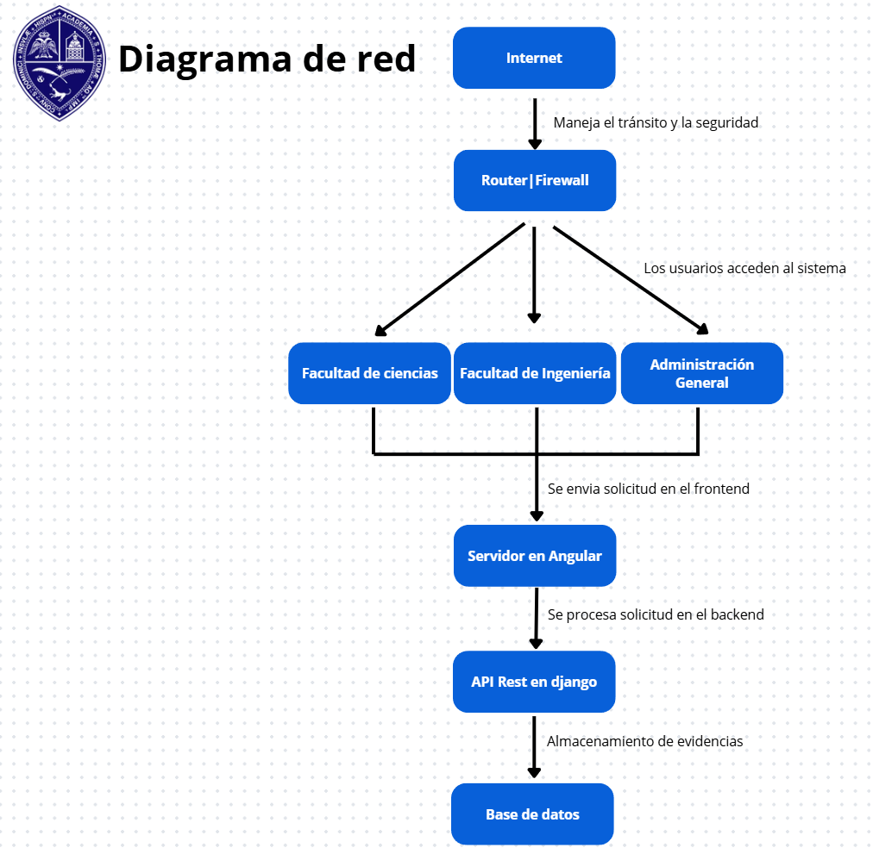

Presupuesto
Para este capítulo trabajaremos la parte de presupuesto, enfocándonos en tres puntos esenciales, el presupuesto de software, donde se detallará los costos en hora de los programas, licencias y otras herramientas digitales a utilizar. El presupuesto de hardware, donde se mostrarán los detalles de los equipos a utilizar para la creación y mantenimiento del proyecto. El último punto a destacar será el de oferta al cliente, donde se detallan el producto final junto con los costos y beneficios de este.

Presupuesto de Software
El desarrollo de este sistema requerirá la utilización de algunas herramientas de programación, diseño, gestión de bases de datos y control de versiones. Aunque gran parte de las tecnologías a usar son de código abierto y no representan costos de licenciamiento, como Django, Angular, Postman, etc. es necesario considerar el costo de las horas de trabajo invertidas por el equipo de desarrollo.

Costos en desarrollo
Recursos | Cantidad de Horas |  | Costo por Hora (RD$) | Total (RD$)
Análisis de requerimientos | 20 | 400 |  | 8,000
Análisis del Sistema | 20 | 400 |  | 8,000
Preparación del sistema | 30 | 450 |  | 13,500
Diseño de Base de Datos | 20 | 400 |  | 8,000
Desarrollo Frontend | 190 | 500 |  | RD$ 95,000
Desarrollo Backend | 200 | 550 |  | RD$ 110,000
Pruebas del Sistema | 40 | 350 |  | RD$14,000
Documentación | 30 | 300 |  | RD$ 9,000
Despliegue a producción | 3 | 1000 |  | RD$ 3,000
Total en Desarrollo | 553 horas |  |  | RD$ 268,500

Costos en software
Como fue mencionado anteriormente, las herramientas de software a utilizar son Open Source, por lo que no requieren de ningún costo a pagar. A continuación, más detalles de estos:
Software | Tipo | Costo (RD$)
Python | Open Source/Gratis | RD$ 0.00
Django REST Framework | Open Source/Gratis | RD$ 0.00
Angular | Open Source/Gratis | RD$ 0.00
Git | Open Source/Gratis | RD$ 0.00
Visual Studio Code | Open Source/Gratis | RD$ 0.00
Figma (Plan Gratuito) | Open Source/Gratis | RD$ 0.00
Total en Software |  | RD$ 0.00

Presupuesto de Hardware
Los recursos de hardware se tratan de los equipos y servicios necesarios para el funcionamiento y mantenimiento de la plataforma. Las computadoras corresponden a los equipos utilizados por los miembros del equipo para la construcción del sistema.
Recursos | Cantidad | Costo Unitario (RD$) | Total (RD$)
Computadora para Desarrollo | 3 | 45,000 | RD$ 135,000
Servicio Cloud Startup (Hostinger - anual) | 1 | 12,000 | RD$ 12,000
UPS (Respaldo eléctrico) | 1 | 8,000 | RD$ 8,000
Total en Hardware e Infraestructura |  |  | RD$ 155,000

Oferta al Cliente

Descripción del Producto
El Sistema de Gestión de Evidencias para la Evaluación Quinquenal UASD–MESCyT es una plataforma web diseñada para centralizar la administración de las evidencias institucionales requeridas durante los procesos de evaluación realizados por el Ministerio de Educación Superior, Ciencia y Tecnología (MESCyT).
Entre las funcionalidades principales del proyecto tenemos la gestión de usuarios y permisos, la administración de facultades, escuelas y departamentos, el registro y clasificación de indicadores, la carga y almacenamiento de evidencias digitales, el seguimiento del estado de las evidencias, la validación y aprobación de documentos, la generación de reportes, la auditoría y trazabilidad de actividades y la consulta centralizada de información institucional.
Entre los beneficios del proyecto, contará principalmente con una gran reducción del uso de documentación física, acompañado de una disminución del tiempo de búsqueda de evidencias, mayor seguridad y disponibilidad de los documentos y en general una optimización de los procesos de evaluación institucional.

Costo Total del Proyecto
Concepto | Total (RD$)
Presupuesto de Software | RD$ 268,500
Presupuesto de Hardware | RD$ 155,000
Costo Total del Proyecto | RD$ 423,500

Lista De Actividades.

Levantamiento de Información
- Definir los objetivos del levantamiento de información.
- Identificar las unidades responsables del proceso de evaluación quinquenal.
- Elaborar cuestionarios para la recolección de información.
- Preparar entrevistas con los responsables institucionales.
- Realizar entrevistas a usuarios potenciales del sistema.
- Recopilar documentos relacionados con la evaluación quinquenal.
- Analizar formularios y evidencias utilizadas actualmente.
- Identificar los procesos actuales de gestión de evidencias.
- Determinar necesidades funcionales de los usuarios.
- Determinar necesidades no funcionales del sistema.
- Consolidar la información recopilada.
- Elaborar informe de levantamiento de información.

Análisis del Sistema

Análisis del Sistema Actual
- Describir el proceso actual de gestión de evidencias.
- Identificar departamentos involucrados en el proceso.
- Identificar actores participantes.
- Analizar el flujo actual de documentos.
- Elaborar diagrama de flujo del proceso actual.
- Elaborar narrativa del proceso actual.
- Identificar debilidades del sistema actual.
- Identificar riesgos del manejo manual de evidencias.
- Analizar problemas de almacenamiento documental.
- Elaborar informe del análisis del sistema actual.

Estudio de Factibilidad
- Realizar estudio de factibilidad técnica.
- Realizar estudio de factibilidad económica.
- Realizar estudio de factibilidad operativa.
- Analizar recursos tecnológicos disponibles.
- Evaluar viabilidad de implementación.
- Elaborar informe de factibilidad.

Análisis del Sistema Propuesto
- Definir alcance del sistema.
- Definir objetivos generales.
- Definir objetivos específicos.
- Elaborar justificación del proyecto.
- Identificar requisitos funcionales.
- Identificar requisitos no funcionales.
- Elaborar casos de uso.
- Elaborar diagrama de casos de uso.
- Elaborar narrativa de casos de uso.
- Elaborar diagrama de flujo de datos.
- Elaborar modelo entidad-relación.
- Elaborar diccionario de datos lógico.
- Elaborar diccionario de datos físico.
- Elaborar informe de análisis del sistema propuesto.

Diseño del Sistema
- Diseñar la arquitectura del sistema.
- Diseñar la estructura de la base de datos.
- Diseñar la interfaz de inicio de sesión.
- Diseñar el módulo de gestión de usuarios.
- Diseñar el módulo de gestión de evidencias.
- Diseñar el módulo de indicadores.
- Diseñar el módulo de reportes.
- Diseñar el módulo de auditoría.
- Diseñar panel administrativo.
- Diseñar prototipos de interfaces.
- Validar diseño con los usuarios.
- Elaborar documentación de diseño.

Desarrollo del Sistema
- Configurar ambiente de desarrollo.
- Crear estructura inicial del proyecto.
- Implementar base de datos.
- Desarrollar módulo de autenticación.
- Desarrollar módulo de usuarios y roles.
- Desarrollar módulo de facultades y departamentos.
- Desarrollar módulo de indicadores.
- Desarrollar módulo de gestión de evidencias.
- Implementar almacenamiento de documentos.
- Desarrollar módulo de reportes.
- Implementar bitácora de auditoría.
- Integrar frontend con backend.
- Realizar pruebas de integración.

Pruebas y Validación
- Elaborar plan de pruebas.
- Realizar pruebas unitarias.
- Realizar pruebas funcionales.
- Realizar pruebas de integración.
- Corregir errores detectados.
- Validar funcionamiento con usuarios.
- Elaborar informe de pruebas.

Implementación y Documentación
- Configurar servidor de producción.
- Publicar el sistema en hosting.
- Configurar dominio y certificado SSL.
- Realizar pruebas en ambiente productivo.
- Elaborar manual de usuario.
- Elaborar manual técnico.
- Capacitar usuarios responsables.
- Realizar entrega del sistema.
- Elaborar informe final del proyecto.

Descripción De Actividades
Para asegurar el éxito del desarrollo e implementación del sistema, el proyecto ha sido estructurado en una serie de fases secuenciales. Cada fase contiene actividades específicas que guían al equipo de trabajo desde la concepción de la idea hasta la entrega del producto final. A continuación, se detallan todas las actividades correspondientes a cada etapa del proyecto:

Fase 1: Levantamiento de Información
Esta etapa inicial es crucial para entender el contexto institucional y los requerimientos del Ministerio de Educación Superior, Ciencia y Tecnología (MESCyT) y la UASD.
Definir los objetivos del levantamiento de información: Establecer qué datos son necesarios para comprender el flujo de evidencias.
Identificar las unidades responsables del proceso de evaluación quinquenal: Mapear las facultades, escuelas y departamentos involucrados.
Elaborar cuestionarios para la recolección de información: Crear instrumentos estructurados para obtener datos precisos.
Preparar entrevistas con los responsables institucionales: Coordinar reuniones con los encargados de la evaluación.
Realizar entrevistas a usuarios potenciales del sistema: Recopilar testimonios y expectativas de los futuros usuarios.
Recopilar documentos relacionados con la evaluación quinquenal: Obtener reglamentos, normativas e indicadores del MESCyT.
Analizar formularios y evidencias utilizadas actualmente: Revisar cómo se entregan hoy en día los documentos físicos o digitales.
Identificar los procesos actuales de gestión de evidencias: Comprender la logística existente.

Determinar necesidades funcionales de los usuarios: Definir qué acciones debe permitir realizar el sistema (ej. subir archivos, validar).
Determinar necesidades no funcionales del sistema: Establecer requerimientos de seguridad, rendimiento y disponibilidad.
Consolidar la información recopilada: Organizar todos los datos obtenidos en las entrevistas y recolecciones.
Elaborar informe de levantamiento de información: Documentar formalmente los hallazgos (Entregable E01).

Fase 2: Análisis del Sistema Actual
Se enfoca en diagnosticar la situación presente para identificar oportunidades de mejora.
Describir el proceso actual de gestión de evidencias: Redactar cómo opera la universidad sin el nuevo sistema.
Identificar departamentos involucrados en el proceso: Listar las áreas específicas y su rol.
Identificar actores participantes: Definir quiénes son los evaluadores, administradores y usuarios base.
Analizar el flujo actual de documentos: Trazar la ruta de un documento desde su creación hasta su archivo.
Elaborar diagrama de flujo del proceso actual: Representar gráficamente el movimiento de información.
Elaborar narrativa del proceso actual: Explicar el diagrama paso a paso.
Identificar debilidades del sistema actual: Puntualizar los fallos, cuellos de botella y redundancias.
Identificar riesgos del manejo manual de evidencias: Señalar la posibilidad de pérdida o alteración de documentos físicos.
Analizar problemas de almacenamiento documental: Evaluar el espacio físico y la desorganización digital actual.
Elaborar informe del análisis del sistema actual: Compilar los descubrimientos en un documento formal.

Fase 3: Estudio de Factibilidad
Garantiza que el proyecto es viable antes de invertir recursos significativos en el desarrollo.
Realizar estudio de factibilidad técnica: Comprobar si existen las tecnologías necesarias para crear la plataforma.
Realizar estudio de factibilidad económica: Analizar si el presupuesto asignado cubre los gastos de hardware, software y horas de trabajo.
Realizar estudio de factibilidad operativa: Evaluar si el personal de la UASD podrá adaptarse al nuevo sistema.
Analizar recursos tecnológicos disponibles: Revisar los servidores y equipos actuales de la universidad.
Evaluar viabilidad de implementación: Determinar si los tiempos y el alcance son realistas.
Elaborar informe de factibilidad: Redactar las conclusiones que aprueban la continuación del proyecto.

Fase 4: Análisis del Sistema Propuesto
Qué hará el nuevo sistema web.
Definir alcance del sistema: Establecer los límites de lo que incluirá y lo que no incluirá la plataforma.
Definir objetivos generales: Plasmar la meta final del desarrollo.
Definir objetivos específicos: Desglosar la meta en logros medibles.
Elaborar justificación del proyecto: Argumentar el "por qué" es vital este software para la UASD.
Identificar requisitos funcionales: Listar todas las operaciones que el sistema ejecutará.
Identificar requisitos no funcionales: Definir parámetros de tiempo de respuesta, concurrencia de usuarios y seguridad.
Elaborar casos de uso: Describir las interacciones entre los usuarios y el sistema.
Elaborar diagrama de casos de uso: Modelar gráficamente estas interacciones.
Elaborar narrativa de casos de uso: Detallar el flujo principal y los flujos alternativos.
Elaborar diagrama de flujo de datos: Modelar cómo se transforma la información en el sistema.
Elaborar modelo entidad-relación: Diseñar la base de datos conceptual.
Elaborar diccionario de datos lógico: Describir cada campo, tabla y tipo de dato.
Elaborar diccionario de datos físico: Detallar las restricciones y tipos específicos del motor de base de datos.
Elaborar informe de análisis del sistema propuesto: Entregar el documento de especificación (Entregable E02).

Fase 5: Diseño del Sistema
Construcción de los planos técnicos de la aplicación web.
Diseñar la arquitectura del sistema: Definir el modelo cliente-servidor de tres capas.
Diseñar la estructura de la base de datos: Crear el esquema SQL final (Entregable E04).
Diseñar la interfaz de inicio de sesión: Crear los wireframes o mockups de seguridad.
Diseñar el módulo de gestión de usuarios: Interfaz para crear, editar y eliminar cuentas.
Diseñar el módulo de gestión de evidencias: Pantallas de carga, visualización y descarga de archivos.
Diseñar el módulo de indicadores: Interfaz para administrar los estándares del MESCyT.
Diseñar el módulo de reportes: Pantallas de gráficos y estadísticas.
Diseñar el módulo de auditoría: Vistas para la trazabilidad y logs del sistema.
Diseñar panel administrativo: Dashboard o tablero central (Entregable E06).
Diseñar prototipos de interfaces: Crear el diseño interactivo en Figma (Frontend).
Validar diseño con los usuarios: Mostrar el prototipo a los evaluadores para recibir feedback.
Elaborar documentación de diseño: Compilar la arquitectura y los diagramas UML (Entregable E03).

Fase 6: Desarrollo del Sistema
Fase de codificación (Backend con Django y Python, Frontend con Angular y TypeScript).
Configurar ambiente de desarrollo: Instalar las herramientas necesarias en las computadoras de desarrollo.
Crear estructura inicial del proyecto: Inicializar repositorios en Git/GitHub y directorios base.
Implementar base de datos: Ejecutar los scripts de creación de tablas.
Desarrollar módulo de autenticación: Programar el inicio de sesión seguro y tokens JWT.
Desarrollar módulo de usuarios y roles: Programar la gestión de permisos.
Desarrollar módulo de facultades y departamentos: Lógica para la jerarquía de la universidad.
Desarrollar módulo de indicadores: Programar la lógica de evaluación.
Desarrollar módulo de gestión de evidencias: Programar el proceso de subida y validación de documentos (Entregable E05).
Implementar almacenamiento de documentos: Conectar el sistema con el servidor de archivos estáticos.
Desarrollar módulo de reportes: Programar la generación de PDFs y Excel.
Implementar bitácora de auditoría: Registrar cada acción en la base de datos.
Integrar frontend con backend: Conectar Angular con la API REST de Django.
Realizar pruebas de integración: Verificar que las capas se comunican correctamente.

Fase 7: Pruebas y Validación
Aseguramiento de la calidad (QA) de la plataforma.
Elaborar plan de pruebas: Definir qué escenarios serán testeados.
Realizar pruebas unitarias: Probar funciones individuales del backend.
Realizar pruebas funcionales: Probar módulos completos según los casos de uso.
Realizar pruebas de integración: Asegurar que todo el sistema fluya de principio a fin.
Corregir errores detectados: Solventar los "bugs" encontrados durante las pruebas.
Validar funcionamiento con usuarios: Pruebas UAT (User Acceptance Testing) con personal de la UASD.
Elaborar informe de pruebas: Entregar el reporte de calidad final (Entregable E07).

Fase 8: Implementación y Documentación
Puesta en marcha del software en la universidad.
Configurar servidor de producción: Preparar el entorno de Hostinger.
Publicar el sistema en hosting: Desplegar el código fuente y la base de datos.
Configurar dominio y certificado SSL: Asegurar que la conexión sea HTTPS segura.
Realizar pruebas en ambiente productivo: Comprobar que en vivo el sistema opera con normalidad.
Elaborar manual de usuario: Redactar la guía visual para utilizar la plataforma.
Elaborar manual técnico: Redactar cómo dar mantenimiento al código.
Capacitar usuarios responsables: Dictar talleres de formación para el uso del sistema.
Realizar entrega del sistema: Firmar actas de recepción con los coordinadores.
Elaborar informe final del proyecto: Entregar toda la documentación requerida para el monográfico (Entregable E08).

Matriz De Secuencia
La Matriz de Secuencia define el orden lógico de ejecución, asegurando que ninguna tarea inicie sin que sus prerrequisitos se hayan cumplido. Dada la extensión de 83 actividades, estas se han consolidado por bloques lógicos de desarrollo.
No. | Descripción | Secuencia
1 | M1 (Actividades 1 - 12): Levantamiento y recolección de información | 2
2 | M2 (Actividades 13 - 22): Análisis del sistema actual | 3
3 | M3 (Actividades 23 - 28): Estudio de factibilidad | 4
4 | M4 (Actividades 29 - 42): Análisis del sistema propuesto | 5
5 | M5 (Actividades 43 - 54): Diseño del sistema | 6
6 | M6 (Actividades 55 - 67): Desarrollo del sistema | 7
7 | M7 (Actividades 68 - 74): Pruebas y validación | 8
8 | M8 (Actividades 75 - 83): Implementación y documentación | -

Matriz De Tiempo. (tiempo en horas)
No. | Descripción | O | M | P | T
1 | M1: Levantamiento y recolección de información | 48 | 56 | 64 | 56
2 | M2: Análisis del sistema actual | 6 | 8 | 10 | 8
3 | M3: Estudio de factibilidad | 32 | 40 | 48 | 40
4 | M4: Análisis del sistema propuesto | 48 | 56 | 64 | 56
5 | M5: Diseño del sistema | 80 | 88 | 96 | 88
6 | M6: Desarrollo del sistema | 64 | 72 | 80 | 72
7 | M7: Pruebas y validación | 48 | 56 | 64 | 56
8 | M8: Implementación y documentación | 280 | 320 | 360 | 320

Matriz De Información
No. | Descripción | Secuencia | Tiempo (horas)
1 | M1: Levantamiento y recolección de información | 2 | 56
2 | M2: Análisis del sistema actual | 3 | 8
3 | M3: Estudio de factibilidad | 4 | 40
4 | M4: Análisis del sistema propuesto | 5 | 56
5 | M5: Diseño del sistema | 6 | 88
6 | M6: Desarrollo del sistema | 7 | 72
7 | M7: Pruebas y validación | 8 | 56
8 | M8: Implementación y documentación | - | 320

Matriz De Costos
No. | Descripción | Costo | Tiempo (horas)
1 | M1: Levantamiento y recolección de información | RD$ 22,400.00 | 56
2 | M2: Análisis del sistema actual | RD$ 3,200.00 | 8
3 | M3: Estudio de factibilidad | RD$ 16,000.00 | 40
4 | M4: Análisis del sistema propuesto | RD$ 22,400.00 | 56
5 | M5: Diseño del sistema | RD$ 39,600.00 | 88
6 | M6: Desarrollo del sistema | RD$ 36,000.00 | 72
7 | M7: Pruebas y validación | RD$ 19,600.00 | 56
 | Total | RD$ 55,600.00 | 376

Matriz De Riesgo
La Matriz de Riesgos es esencial para prevenir contratiempos durante el desarrollo, por eso se ha catalogado exhaustivamente según su nivel de probabilidad, el impacto potencial en los entregables y las estrategias preventivas y correctivas a implementar.
Riesgo | Probabilidad (%) | Impacto | Respuesta al riesgo
Resistencia al cambio institucional: El personal de la UASD prefiere continuar utilizando documentos físicos o Excel en lugar del sistema. | 25% | Bajo | Involucrar usuarios clave desde la fase de diseño. Realizar capacitaciones intensivas, elaborar manuales didácticos y destacar los beneficios y ahorro de tiempo que ofrece la plataforma.
Retrasos en la recolección de información: Los departamentos no entregan formularios o normativas en las fechas establecidas. | 25% | Bajo | Establecer un cronograma formal aprobado por las autoridades y realizar seguimiento periódico al cumplimiento de las fechas de entrega.
Limitaciones de tiempo del equipo de desarrollo: Las responsabilidades académicas de los desarrolladores afectan el avance del proyecto. | 10% | Bajo | Utilizar herramientas de gestión ágil como Trello o Microsoft Project y dividir claramente las tareas entre Frontend, Backend y Base de Datos.
Inestabilidad del entorno tecnológico: Cortes de energía o fallas de internet durante el desarrollo y las pruebas. | 25% | Alto | Incorporar UPS en el presupuesto y utilizar repositorios en la nube (GitHub) con commits frecuentes para evitar pérdida de información.
Saturación del servidor: Múltiples facultades cargan evidencias pesadas simultáneamente cerca de la fecha límite. | 25% | Bajo | Limitar el tamaño de los archivos, permitir únicamente PDF optimizados y configurar balanceo de carga si el tráfico supera lo proyectado.
Cambios repentinos en las normativas del MESCyT: Modificación de indicadores durante el desarrollo del sistema. | 25% | Alto | Diseñar una base de datos flexible y crear un módulo administrativo que permita agregar o modificar indicadores sin cambios en el código fuente.
Presupuesto insuficiente a mitad del proyecto: Incremento de costos o daños en equipos de desarrollo. | 25% | Medio | Utilizar herramientas de software de código abierto y mantener márgenes de contingencia dentro del presupuesto estimado.

Descripción De Las Limitaciones De Recursos
En el desarrollo del proyecto “Sistema de Gestión de Evidencias para la Evaluación Quinquenal UASD-MESCyT”, hemos encontrado varias limitaciones de recursos que pueden afectar el tiempo de ejecución, el alcance y la calidad del resultado final. Reconocer estas limitaciones desde el principio nos ayuda a crear estrategias para reducir su impacto en el sistema.

Limitaciones de recursos humanos
El proyecto lo lleva a cabo un equipo pequeño de estudiantes que, además de sus actividades académicas, también deben destinar tiempo al análisis, diseño, programación, pruebas y documentación del sistema. Esto puede limitar las horas disponibles para trabajar y ralentizar el progreso de algunas tareas.

Limitaciones de tiempo
El proyecto debe realizarse dentro de los plazos establecidos por la asignatura y el calendario de la Universidad Autónoma de Santo Domingo (UASD). Por esto, algunas funciones más avanzadas podrían quedar para versiones futuras del sistema.

Limitaciones económicas
Aunque la mayoría de las herramientas que usamos son de código abierto y gratuitas, hay gastos relacionados con la infraestructura tecnológica, servicios de alojamiento web, equipos de desarrollo y otros recursos necesarios para implementar y mantener la plataforma.

Limitaciones tecnológicas
El funcionamiento del sistema depende de tener una buena conexión a Internet, servidores adecuados y equipos que puedan manejar las tecnologías que estamos usando en el desarrollo y ejecución de la aplicación.

Limitaciones de acceso a la información
Reunir información sobre los procesos de evaluación institucional y las evidencias necesarias puede depender de la disponibilidad y colaboración de las diferentes unidades académicas y administrativas involucradas.
A pesar de estas limitaciones, nuestro equipo implementará planes, seguimiento y controles para asegurar que se cumplan los objetivos del proyecto.

Calendario De Ejecución De Proyectos
El proyecto se llevará a cabo en varias etapas, comenzando con la recopilación de requerimientos y terminando con la entrega del sistema. Esta planificación nos ayudará a organizar bien las actividades y a cumplir con los objetivos entre el 27 de mayo y mediados de julio de 2026.

Fase 1: Recopilación y análisis de requerimientos
Período: 27 de mayo al 2 de junio.
Actividades clave:
- Identificar las necesidades del sistema.
- Recopilar información.
- Definir requerimientos funcionales y no funcionales.

Fase 2: Diseño del sistema
Período: 3 de junio al 15 de junio.
Actividades clave:
- Diseñar la arquitectura del sistema.
- Crear la base de datos.
- Hacer diagramas y prototipos.

Fase 3: Desarrollo del sistema
Período: 16 de junio al 5 de julio.
Actividades clave:
- Desarrollar el backend.
- Desarrollar el frontend.
- Integrar componentes.
- Implementar las funcionalidades principales.

Fase 4: Pruebas y corrección de errores
Período: 6 de julio al 12 de julio.
Actividades clave:
- Realizar pruebas funcionales.
- Corregir errores encontrados.
- Optimizar el rendimiento.

Fase 5: Documentación y entrega final
Período: 13 de julio al 15 de julio.
Actividades clave:
- Preparar la documentación técnica.
- Crear manuales de usuario.
- Hacer la presentación y entrega final del proyecto.

Fechas relevantes
Código | Entregable | Fecha
E01 | Cuestionario e Instrumentos de Recopilación | 02/06/2026
E02 | Especificación de Requerimientos y Casos de Uso | 03/06/2026
E03 | Arquitectura del Sistema y Diagramas UML | 08/06/2026
E04 | Modelo de Base de Datos (Entidad-Relación) | 15/06/2026
E05 | Desarrollo del Módulo de Carga de Evidencias (Backend) | 26/06/2026
E06 | Desarrollo de Interfaz de Usuario y Tableros (Frontend) | 05/07/2026
E07 | Reporte de Pruebas Funcionales y Corrección de Errores | 12/07/2026
E08 | Manual de Usuario | 15/07/2026

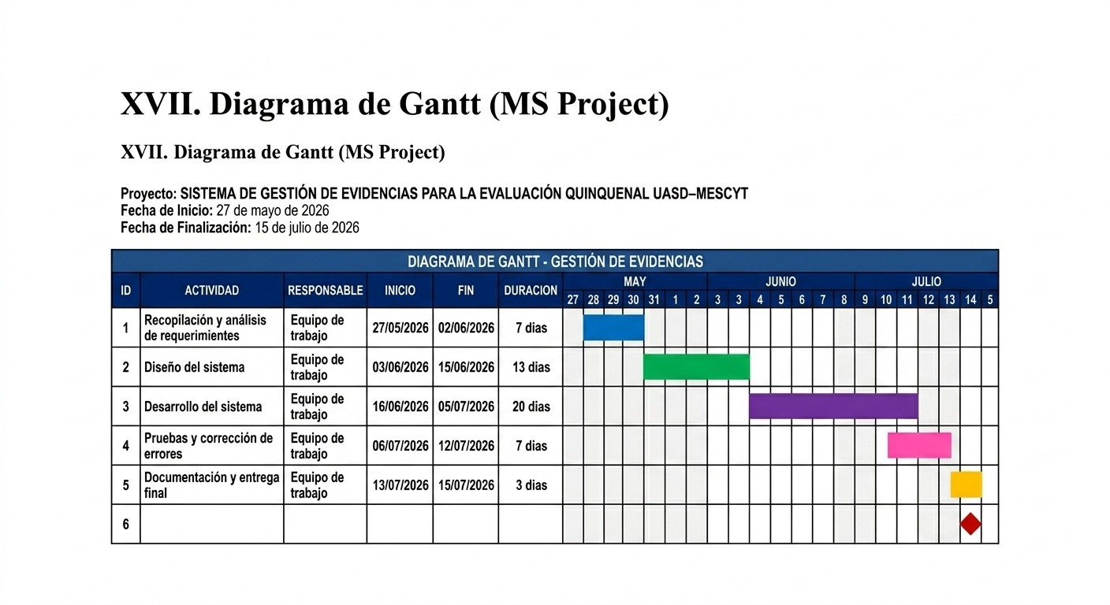
Diagrama de Gantt (MS Project)

Herramientas De Seguimiento Y Control
Para asegurar que el proyecto se administre bien, usaremos varias herramientas que nos ayuden a monitorear el progreso de las actividades, controlar los plazos y gestionar cualquier cambio que surja en el camino.

Git y GitHub
Estas herramientas nos servirán para llevar el control de las versiones del código. Nos permitirán registrar cambios, mantener un historial de las modificaciones y trabajar juntos de manera más fácil.

Microsoft Project
Utilizaremos esta herramienta para planificar y hacer seguimiento de las actividades del proyecto, creando un cronograma y un diagrama de Gantt.

Trello
Esta plataforma nos ayudará a organizar tareas, asignar responsabilidades y seguir el estado de cada actividad usando tableros de trabajo colaborativos.

Reuniones de Seguimiento
El equipo se reunirá de forma regular para revisar el avance del proyecto, identificar riesgos y decidir las acciones correctivas si son necesarias.

Documentación Técnica
Toda la información del proyecto se documentará continuamente para facilitar el seguimiento de los avances y el intercambio de conocimientos entre los miembros del equipo.

Conclusiones Y Recomendaciones

Conclusiones
Crear el Sistema de Gestión de Evidencias para la Evaluación Quinquenal UASD–MESCyT es una gran oportunidad para modernizar y mejorar cómo se manejan los documentos en las evaluaciones institucionales del Ministerio de Educación Superior, Ciencia y Tecnología.
Con una plataforma centralizada, será más fácil organizar, acceder y rastrear las evidencias institucionales. Esto reducirá mucho la necesidad de procesos manuales y herramientas sueltas que se utilizan en la actualidad.
Además, el sistema ayudará a mejorar la coordinación entre las distintas facultades, escuelas, departamentos y unidades administrativas de la universidad. Así, será más sencillo cumplir con lo que se necesita durante las evaluaciones institucionales.
En resumen, el proyecto muestra cómo usar tecnologías web modernas puede ofrecer soluciones efectivas a las necesidades de gestión documental, promoviendo una cultura de mejora continua y asegurando la calidad en la institución.

Recomendaciones
Mantener actualizada la información en el sistema para asegurar que las evidencias sean confiables.
Capacitar bien a los usuarios encargados de subir y validar documentos.
Establecer políticas para hacer copias de seguridad de manera regular y evitar la pérdida de datos.
Realizar auditorías y revisiones periódicas para comprobar la calidad y consistencia de las evidencias.
Pensar en futuras integraciones con otros sistemas de la institución para ampliar las funciones de la plataforma.
Seguir incorporando nuevas herramientas para análisis, informes y monitoreo que fortalezcan la evaluación y aseguramiento de la calidad.
Mantener un proceso constante de mejora y actualización tecnológica para asegurar la sostenibilidad y el crecimiento del sistema a largo plazo.

Bibliografía Y Referencias Electrónicas
Google Developers. (2025). Angular documentation. https://angular.dev
Hostinger. (2025). Cloud hosting. https://www.hostinger.com/cloud-hosting
Instituto Nacional de Tecnologías Educativas y de Formación del Profesorado. (s.f.). Gestión documental y administración electrónica. https://intef.es
Martín, J. (2023). ¿En qué consiste el alcance del proyecto? Universidad Benito Juárez Online. https://www.ubjonline.mx/en-que-consiste-el-alcance-del-proyecto/
Ministerio de Educación Superior, Ciencia y Tecnología. (s.f.). Evaluación quinquenal de las instituciones de educación superior. https://mescyt.gob.do
Oracle Corporation. (2025). MySQL documentation. https://dev.mysql.com/doc/
PostgreSQL Global Development Group. (2025). PostgreSQL documentation. https://www.postgresql.org/docs/
Python Software Foundation. (2025). Django documentation. https://docs.djangoproject.com/
Universidad Autónoma de Santo Domingo. (s.f.). Portal institucional de la Universidad Autónoma de Santo Domingo. https://uasd.edu.do
W3Schools. (2025). Web development tutorials. https://www.w3schools.com
World Wide Web Consortium. (2025). CSS specifications. https://www.w3.org/Style/CSS/
World Wide Web Consortium. (2025). HTML standard. https://html.spec.whatwg.org/

Anexos

Anexo A: Diagrama UML del sistema completo
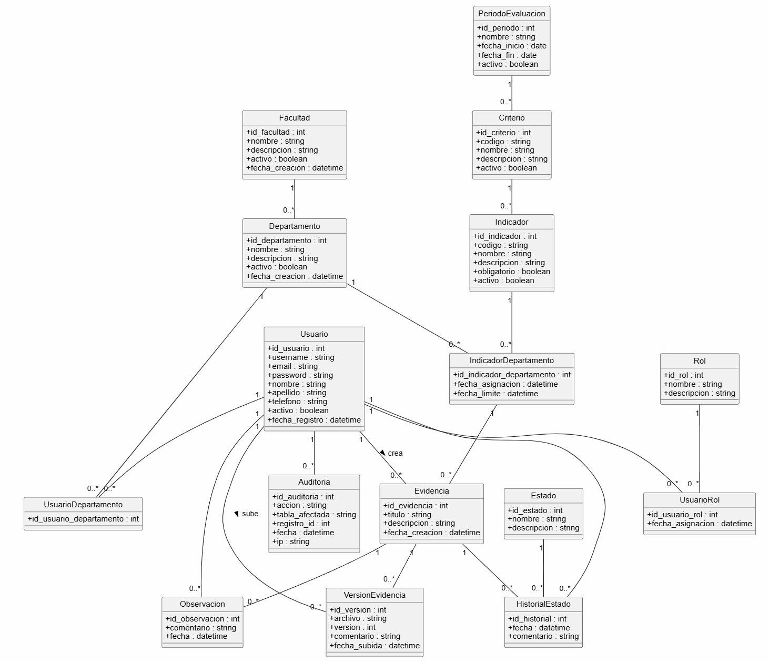

Anexo B: Manual de usuario

Requisitos Técnicos
Para acceder al sistema, el usuario deberá disponer de los siguientes recursos:
- Un equipo de escritorio, computadora portátil, tableta o dispositivo móvil con conexión a Internet.
- Un navegador web actualizado (Google Chrome, Microsoft Edge, Mozilla Firefox o Safari).
- Credenciales de acceso (nombre de usuario y contraseña) asignadas por el Administrador General del sistema.

Dirección de Acceso
Durante la etapa de desarrollo, el sistema se ejecuta de manera local. Para acceder a la plataforma deberá ingresar la siguiente dirección en el navegador web:

Entorno de desarrollo
http://localhost:4200

Entorno de producción
La dirección será la proporcionada por la Universidad Autónoma de Santo Domingo (UASD) una vez el sistema sea desplegado en el servidor institucional.

Pantalla de Inicio de Sesión
Al ingresar a la plataforma se presenta la pantalla de autenticación, la cual permite validar la identidad del usuario antes de acceder al sistema.
Los elementos que conforman esta pantalla son:
- Logo de la UASD: Identificación institucional.
- Título: Inicio de Sesión.
- Subtítulo: Accede al Sistema de Gestión de Evidencias para la Evaluación Quinquenal.
- Campo "Nombre de usuario": Permite introducir el usuario asignado por el administrador.
- Campo "Contraseña": Permite ingresar la contraseña correspondiente.
- Botón "Ingresar": Valida las credenciales y permite acceder al sistema.
- Enlace "¿Olvidaste tu contraseña?": Inicia el proceso de recuperación de contraseña.
- Enlace "Registrarse": Permite solicitar el registro de una nueva cuenta, cuando esta funcionalidad esté habilitada por la institución.

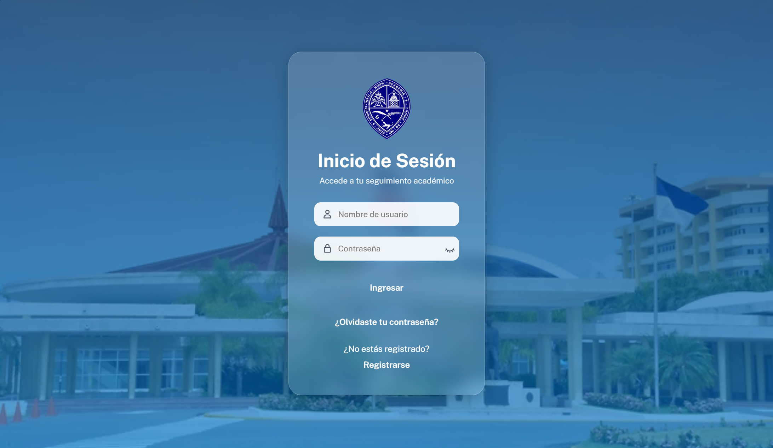

Figura 1. Pantalla de inicio de sesión del Sistema de Gestión de Evidencias para la Evaluación Quinquenal UASD–MESCyT.

Procedimiento para Iniciar Sesión
Para acceder al sistema deben seguirse los siguientes pasos:
- Acceder a la dirección web del sistema.
- Escribir el nombre de usuario en el campo correspondiente.
- Introducir la contraseña asignada.
- Verificar que los datos ingresados sean correctos.
- Presionar el botón Ingresar.
- Si las credenciales son válidas, el sistema redireccionará automáticamente al Panel Principal (Dashboard) correspondiente al rol del usuario.
- En caso de que las credenciales sean incorrectas, el sistema mostrará un mensaje indicando que el usuario o la contraseña son inválidos y solicitará un nuevo intento de autenticación.

Consideraciones de Seguridad
Con el fin de proteger la información institucional, se recomienda a los usuarios:
- No compartir sus credenciales con otras personas.
- Utilizar contraseñas seguras.
- Cerrar la sesión al finalizar el uso del sistema.
- Reportar inmediatamente al administrador cualquier acceso sospechoso o problema relacionado con la autenticación.

Pantalla de Registro de Usuario
La pantalla de registro permite a los usuarios crear una nueva cuenta dentro del sistema para posteriormente acceder a las funcionalidades que les sean asignadas según su rol institucional.
Los usuarios registrados permanecerán inicialmente en estado Pendiente, hasta que un administrador o responsable autorizado les asigne el rol y el departamento correspondiente.

Elementos de la pantalla
La pantalla de registro está compuesta por los siguientes controles:
- Logo de la UASD: Identificación institucional.
- Logo del MESCyT: Representa el organismo responsable del proceso de evaluación.
- Título: Registro.
- Campo "Nombre de usuario": Permite definir el nombre de usuario con el que el usuario accederá al sistema.
- Campo "Correo electrónico": Dirección de correo institucional o personal para futuras notificaciones y recuperación de contraseña.
- Campo "Nombre": Nombre del usuario.
- Campo "Apellido": Apellido del usuario.
- Campo "Teléfono": Número telefónico de contacto.
- Campo "Contraseña": Contraseña que utilizará para autenticarse.
- Campo "Confirmar contraseña": Permite verificar que la contraseña fue escrita correctamente.
- Botón "Registrarse": Envía la información al sistema para crear la cuenta.
- Enlace "Iniciar Sesión": Redirige a la pantalla de autenticación para usuarios que ya poseen una cuenta
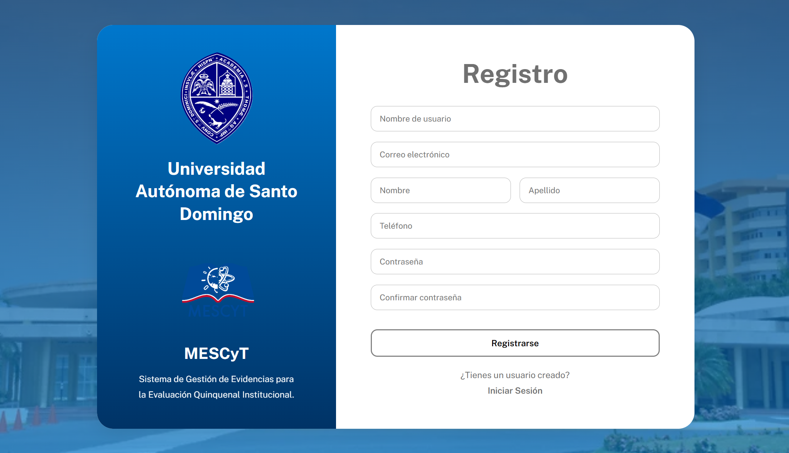
Figura 2. Pantalla de registro de usuarios del Sistema de Gestión de Evidencias para la Evaluación Quinquenal UASD–MESCyT.

Procedimiento para registrar un usuario
Para crear una nueva cuenta se deberán seguir los siguientes pasos:
- Acceder a la opción Registrarse desde la pantalla de inicio de sesión.
- Completar el campo Nombre de usuario.
- Introducir una dirección de correo electrónico válida.
- Escribir el nombre y apellido del usuario.
- Registrar un número telefónico de contacto.
- Introducir una contraseña segura.
- Confirmar nuevamente la contraseña.
- Presionar el botón Registrarse.
- Si la información ingresada es válida, el sistema mostrará un mensaje indicando que la cuenta ha sido creada correctamente y quedará pendiente de asignación de permisos por parte del administrador.
- Una vez asignado el rol correspondiente, el usuario podrá iniciar sesión y acceder a las funcionalidades autorizadas.

Validaciones del formulario
Durante el proceso de registro el sistema realiza diversas validaciones para garantizar la integridad de la información:
- Todos los campos son obligatorios.
- El nombre de usuario no puede estar registrado previamente.
- El correo electrónico debe tener un formato válido y no estar asociado a otra cuenta.
- La contraseña y su confirmación deben coincidir.
- La contraseña debe cumplir con los requisitos mínimos de seguridad establecidos por el sistema.
- En caso de detectarse algún error, el sistema mostrará un mensaje indicando el campo que debe corregirse antes de completar el registro.

Recuperación de Contraseña
La funcionalidad de recuperación de contraseña permite a los usuarios restablecer el acceso a su cuenta cuando han olvidado su contraseña. Para ello, el sistema enviará un enlace de recuperación al correo electrónico asociado con la cuenta registrada.

Elementos de la pantalla
La pantalla de recuperación de contraseña está compuesta por los siguientes elementos:
- Título: Recuperar contraseña.
- Mensaje informativo: Indica al usuario que debe ingresar su correo electrónico para recibir las instrucciones de recuperación.
- Campo "Correo electrónico": Permite introducir la dirección de correo asociada a la cuenta.
- Botón "Enviar instrucciones": Envía la solicitud de recuperación de contraseña al sistema.
- Enlace "Volver al inicio de sesión": Redirige nuevamente a la pantalla de autenticación.
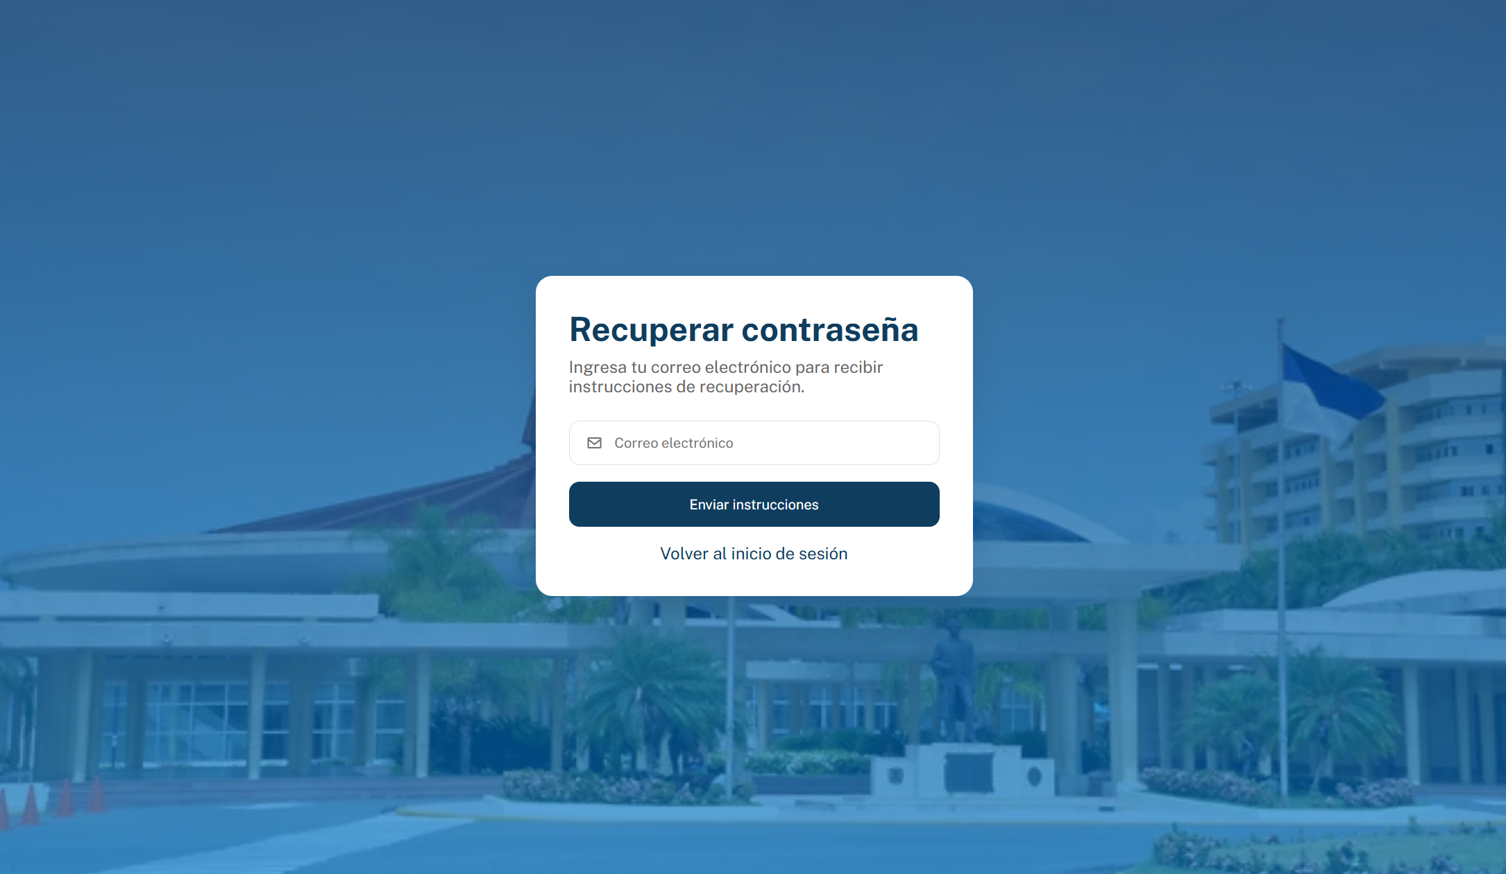
Figura 3. Pantalla de recuperación de contraseña del Sistema de Gestión de Evidencias para la Evaluación Quinquenal UASD–MESCyT.

Procedimiento para recuperar la contraseña
Para restablecer el acceso a la cuenta deberán seguirse los siguientes pasos:
- Seleccionar la opción ¿Olvidaste tu contraseña? desde la pantalla de inicio de sesión.
- Introducir el correo electrónico asociado a la cuenta registrada.
- Presionar el botón Enviar instrucciones.
- El sistema verificará que el correo electrónico exista en la base de datos.
- Si la cuenta es válida, se enviará un enlace temporal para el restablecimiento de la contraseña.
- Acceder al enlace recibido en el correo electrónico.
- Registrar una nueva contraseña y confirmar el cambio.
- Una vez actualizada la contraseña, el usuario podrá iniciar sesión normalmente.

Validaciones del formulario
Durante el proceso de recuperación de contraseña, el sistema realizará las siguientes validaciones:
- El campo Correo electrónico es obligatorio.
- El formato del correo electrónico debe ser válido.
- El correo electrónico debe corresponder a una cuenta registrada en el sistema.
- Si el correo no existe, el sistema mostrará un mensaje indicando que no fue posible localizar una cuenta asociada a la dirección ingresada.
- Si la solicitud es procesada correctamente, el sistema informará que las instrucciones de recuperación han sido enviadas al correo electrónico registrado.

Cuenta pendiente de aprobación
Cuando un usuario completa el proceso de registro, su cuenta es creada correctamente; sin embargo, no puede acceder inmediatamente a las funcionalidades del sistema. Inicialmente todas las cuentas quedan en estado Pendiente de aprobación, ya que un administrador debe revisar la solicitud y asignarle un rol dentro de la plataforma.
Mientras la cuenta permanezca sin un rol asignado, el sistema mostrará una pantalla informativa indicando que el usuario debe esperar la aprobación correspondiente.

Elementos de la pantalla
La vista Cuenta pendiente de aprobación está compuesta por los siguientes elementos:
- Icono de estado: representa que la cuenta se encuentra en espera de habilitación.
- Etiqueta "Pendiente de aprobación": indica el estado actual de la cuenta.
- Mensaje principal: informa que la cuenta aún no posee un rol asignado.
- Descripción: explica que un administrador revisará la solicitud y asignará los permisos correspondientes.
- Aviso informativo: indica que el tiempo de espera dependerá de la disponibilidad del administrador.
- Botón "Cerrar sesión": permite salir del sistema hasta que la cuenta sea habilitada.
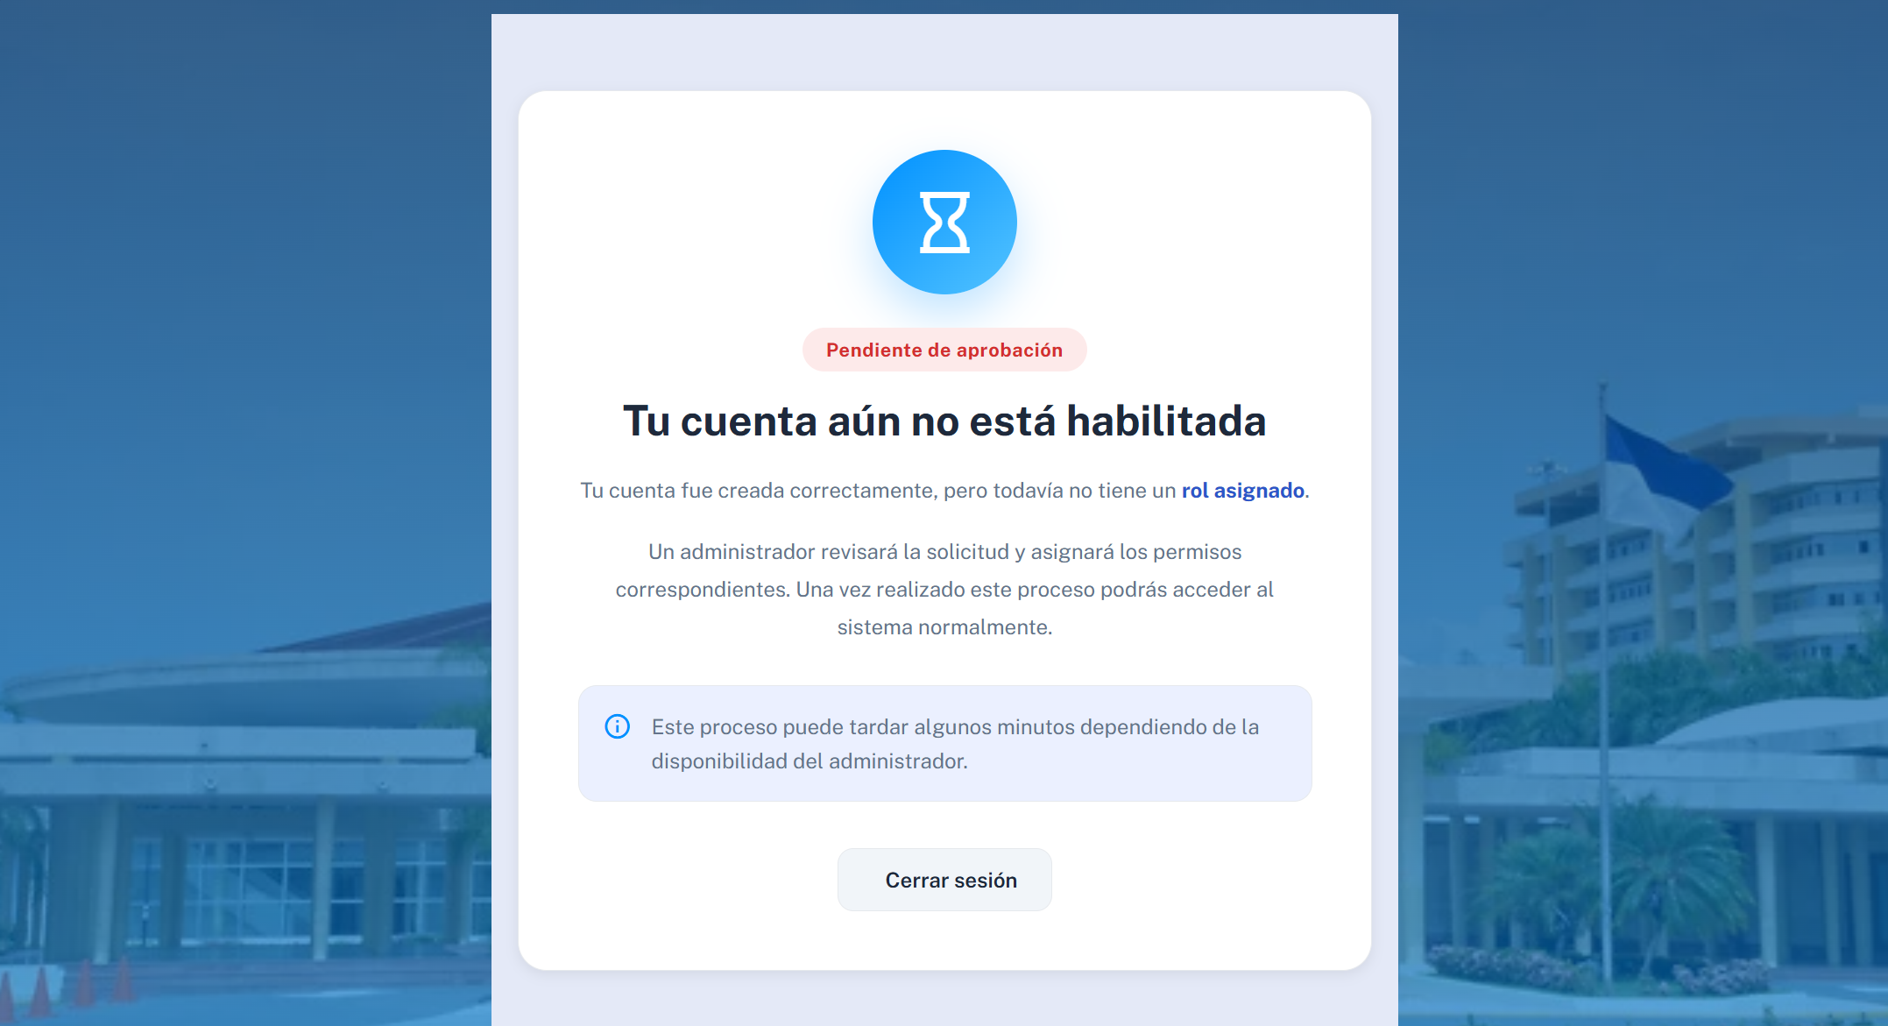Figura 4. Pantalla de cuenta pendiente de aprobación.

Funcionamiento
Después de iniciar sesión, el sistema verifica si el usuario tiene un rol asignado.
- Si el usuario posee un rol, será redirigido al panel principal correspondiente a sus permisos.
- Si el usuario no posee un rol, se mostrará la pantalla de Cuenta pendiente de aprobación, impidiendo el acceso a los módulos del sistema hasta que un administrador complete el proceso de asignación.

Procedimiento para habilitar una cuenta
- El usuario completa el formulario de registro.
- La cuenta es creada exitosamente.
- El sistema asigna el estado Pendiente de aprobación.
- El usuario puede iniciar sesión, pero visualizará únicamente esta pantalla.
- Un administrador accede al módulo de gestión de usuarios.
- El administrador asigna el rol correspondiente al usuario.
- En el siguiente inicio de sesión, el usuario accederá automáticamente al panel principal de acuerdo con el rol asignado.
Nota: La asignación de roles constituye un mecanismo de seguridad que garantiza que únicamente los usuarios autorizados puedan acceder a las funcionalidades correspondientes a su perfil dentro del sistema.

Panel Principal (Dashboard)
Una vez que el administrador inicia sesión correctamente, el sistema muestra el Panel Principal (Dashboard), desde donde es posible visualizar un resumen general del estado de la evaluación institucional y acceder a los diferentes módulos de la plataforma.
El Dashboard concentra la información más relevante del sistema mediante indicadores estadísticos, gráficos y accesos rápidos, permitiendo al administrador conocer el avance del proceso de gestión de evidencias.
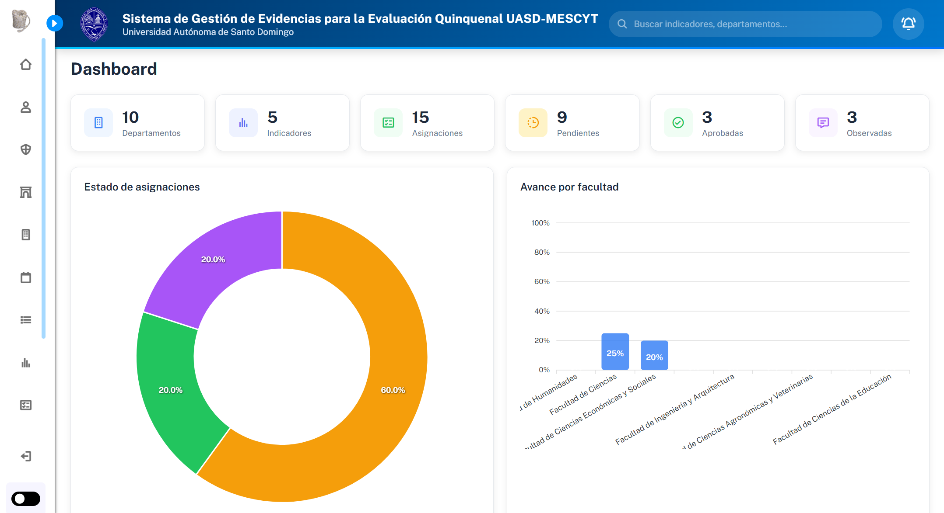
Figura 5. Panel Principal (Dashboard).

Elementos del Dashboard
La pantalla principal está compuesta por los siguientes elementos:

Barra superior
Ubicada en la parte superior de la interfaz, contiene:
- Logo institucional de la UASD.
- Nombre del sistema: Sistema de Gestión de Evidencias para la Evaluación Quinquenal UASD–MESCyT.
- Barra de búsqueda, que permite localizar rápidamente indicadores, departamentos u otros registros.
- Centro de notificaciones, donde se muestran avisos relacionados con el sistema.

Menú lateral
En el lado izquierdo se encuentra el menú principal, desde donde el administrador puede acceder a los diferentes módulos del sistema.
Dependiendo de los permisos asignados al usuario, las opciones disponibles pueden variar.
Entre los módulos disponibles se encuentran:
- Dashboard.
- Gestión de usuarios.
- Gestión de facultades.
- Gestión de departamentos.
- Gestión de criterios.
- Gestión de indicadores.
- Gestión de asignaciones.
- Gestión de evidencias.
- Reportes.
- Configuración.
- Cerrar sesión.

Tarjetas de resumen
En la parte superior del Dashboard se presentan indicadores estadísticos que muestran el estado actual del sistema.
Cada tarjeta representa una métrica específica:
Tarjeta | Descripción
Departamentos | Cantidad de departamentos registrados en el sistema.
Indicadores | Número total de indicadores configurados.
Asignaciones | Total de asignaciones realizadas entre departamentos e indicadores.
Pendientes | Evidencias pendientes de revisión o aprobación.
Aprobadas | Evidencias aprobadas satisfactoriamente.
Observadas | Evidencias devueltas con observaciones para su corrección.

Estado de asignaciones
En la parte inferior izquierda se presenta un gráfico circular, el cual resume el estado de las asignaciones de evidencias.
Este gráfico clasifica las asignaciones según su estado, por ejemplo:
- Pendientes.
- Aprobadas.
- Observadas.
Su objetivo es ofrecer una representación visual del avance del proceso de evaluación.

Avance por facultad
En el lado derecho del Dashboard se muestra un gráfico de barras que representa el porcentaje de avance de cada facultad dentro del proceso de evaluación.
Este gráfico facilita la comparación del nivel de cumplimiento entre las distintas facultades y permite identificar aquellas que requieren mayor seguimiento.

Procedimiento de uso
- Iniciar sesión con una cuenta que posea permisos de administrador.
- El sistema redireccionará automáticamente al Dashboard.
- Consultar las tarjetas de resumen para conocer el estado general del sistema.
- Analizar los gráficos para identificar el progreso de las asignaciones y de cada facultad.
- Utilizar el menú lateral para acceder al módulo correspondiente.

Gestión de Usuarios
El módulo Gestión de Usuarios permite al administrador administrar las cuentas de acceso al sistema. Desde este módulo es posible registrar nuevos usuarios, consultar la información de los usuarios existentes, actualizar sus datos, cambiar su estado de actividad y asignar el departamento y rol correspondiente.
Esta funcionalidad constituye el punto central para el control de acceso a la plataforma, ya que cada usuario obtiene los permisos asociados al rol que le sea asignado.
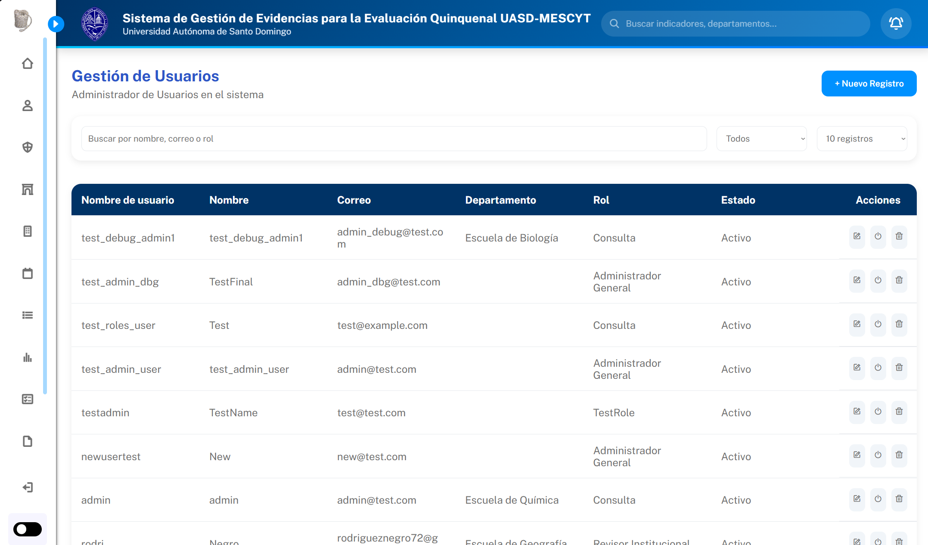
Figura 6. Módulo de Gestión de Usuarios.

Objetivo del módulo
Permitir la administración de las cuentas de usuario del sistema, garantizando que cada persona posea el rol y los permisos adecuados para desempeñar sus funciones dentro del proceso de evaluación quinquenal.

Elementos de la pantalla
La vista principal del módulo está conformada por los siguientes elementos:

Título del módulo
En la parte superior se muestra el nombre del módulo Usuarios, indicando la sección en la que se encuentra el administrador.

Botón de Nuevo Usuario
Permite abrir el formulario para registrar un nuevo usuario en el sistema.

Barra de búsqueda
Facilita la localización de usuarios mediante la introducción de alguno de los siguientes datos:
- Nombre del usuario.
- Nombre completo.
- Correo electrónico.
- Rol asignado.
La búsqueda se realiza de forma dinámica, mostrando únicamente los registros que coincidan con el criterio ingresado.

Filtro por estado
Permite visualizar los usuarios según su estado:
- Todos.
- Activos.
- Inactivos.

Cantidad de registros por página
Permite seleccionar el número de registros que se visualizarán simultáneamente dentro de la tabla.

Tabla de usuarios
La información se presenta mediante una tabla que contiene los siguientes campos:
Campo | Descripción
Nombre de usuario | Identificador utilizado para iniciar sesión.
Nombre | Nombre del usuario registrado.
Correo | Dirección de correo electrónico del usuario.
Departamento | Departamento al que pertenece el usuario.
Rol | Rol asignado dentro del sistema.
Estado | Indica si la cuenta se encuentra Activa o Inactiva.

Cada registro dispone además de acciones para su administración, dependiendo de los permisos del usuario autenticado.

Opciones disponibles
Para cada usuario registrado, el sistema permite realizar las siguientes acciones:
- Editar la información del usuario.
- Activar o desactivar la cuenta.
- Eliminar el usuario del sistema.
Estas acciones únicamente estarán disponibles para aquellos usuarios que posean los permisos correspondientes.

Paginación
En la parte inferior de la pantalla se encuentra el control de paginación, el cual permite desplazarse entre las diferentes páginas de registros cuando la cantidad de usuarios supera el límite establecido por página.

Registrar un nuevo usuario
Para crear una nueva cuenta se debe presionar el botón Nuevo Usuario, ubicado en la parte superior de la pantalla. Al hacerlo, el sistema mostrará el formulario de registro.
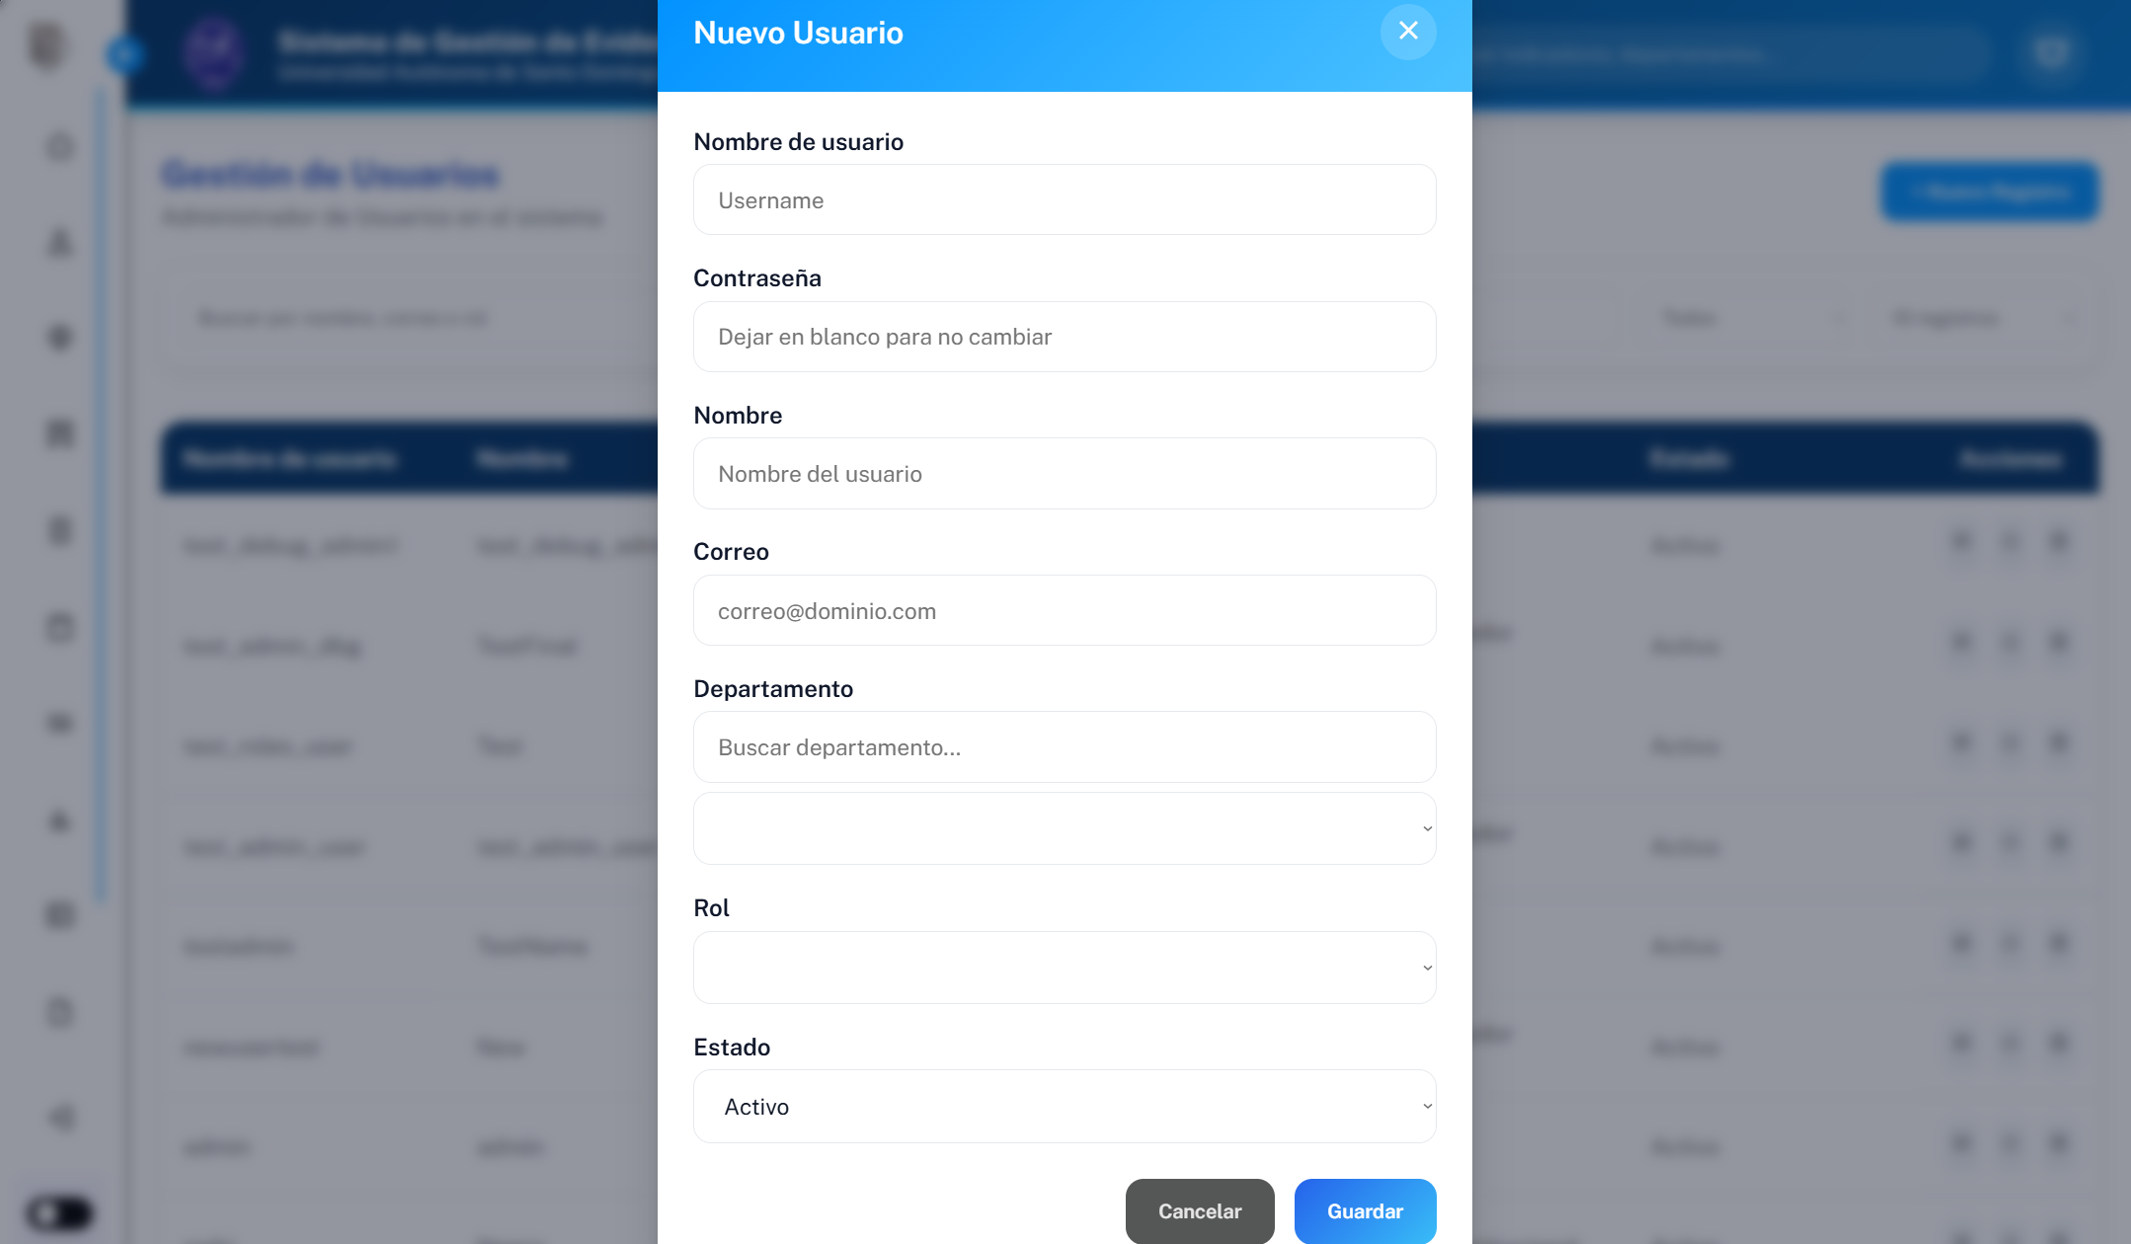
Figura 7. Formulario de registro de usuario.

Campos del formulario
El formulario solicita la siguiente información:
Campo | Descripción
Nombre de usuario | Identificador único utilizado para iniciar sesión.
Contraseña | Contraseña inicial del usuario.
Nombre | Nombre del usuario.
Correo electrónico | Dirección de correo institucional o personal.
Departamento | Departamento al que pertenece el usuario.
Rol | Rol que determinará los permisos dentro del sistema.
Estado | Estado inicial de la cuenta (Activo o Inactivo).

Procedimiento para registrar un usuario
- Acceder al módulo Gestión de Usuarios.
- Presionar el botón Nuevo Usuario.
- Completar los campos solicitados.
- Seleccionar el departamento correspondiente.
- Seleccionar el rol que desempeñará el usuario.
- Definir el estado inicial de la cuenta.
- Presionar el botón Guardar.
- El sistema validará la información ingresada.
- Si el proceso finaliza correctamente, el nuevo usuario será incorporado al listado y estará disponible para iniciar sesión.

Editar un usuario
La modificación de la información de un usuario se realiza seleccionando la opción Editar correspondiente al registro deseado. El sistema abrirá el mismo formulario utilizado para el registro, cargando automáticamente la información existente.
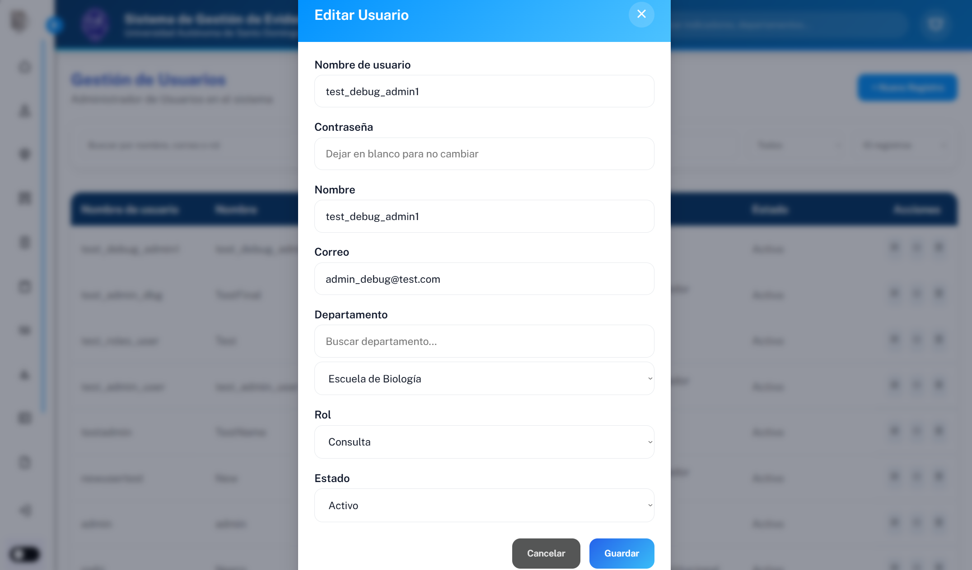
Figura 8. Formulario de edición de usuario.

Información editable
El administrador puede modificar:
- Nombre de usuario.
- Contraseña (opcional).
- Nombre.
- Correo electrónico.
- Departamento.
- Rol.
- Estado de la cuenta.
Nota: Si el campo Contraseña se deja vacío durante la edición, el sistema conservará la contraseña actual del usuario.

Procedimiento para editar un usuario
- Localizar el usuario mediante la búsqueda o la tabla.
- Seleccionar la opción Editar.
- Modificar la información necesaria.
- Presionar Guardar.
- El sistema actualizará los datos y reflejará inmediatamente los cambios en la tabla.

Activar o desactivar un usuario
El administrador puede cambiar el estado de una cuenta entre Activo e Inactivo.
Cuando una cuenta se encuentra inactiva, el usuario no podrá acceder al sistema hasta que vuelva a ser activada.

Eliminar un usuario
La opción Eliminar permite retirar permanentemente un usuario del sistema. Antes de ejecutar esta acción, el sistema solicita una confirmación para evitar eliminaciones accidentales.

Gestión de Roles
La opción Roles permite consultar los roles predefinidos del sistema y los permisos asignados a cada uno. Estos roles determinan las funcionalidades disponibles para cada tipo de usuario dentro de la plataforma.
Los roles son definidos por el administrador del sistema durante la configuración inicial y no pueden ser creados ni eliminados desde esta interfaz, garantizando así una estructura de permisos consistente.

Elementos de la pantalla
- La pantalla está compuesta por los siguientes elementos:
- Título de la sección: Identifica el módulo de administración de roles.
- Barra de búsqueda: Permite localizar un rol específico o buscar permisos asociados mediante palabras clave.
- Tabla de roles: Presenta la información registrada en el sistema.
- Paginación: Permite navegar entre las diferentes páginas cuando la cantidad de registros supera el límite configurado.
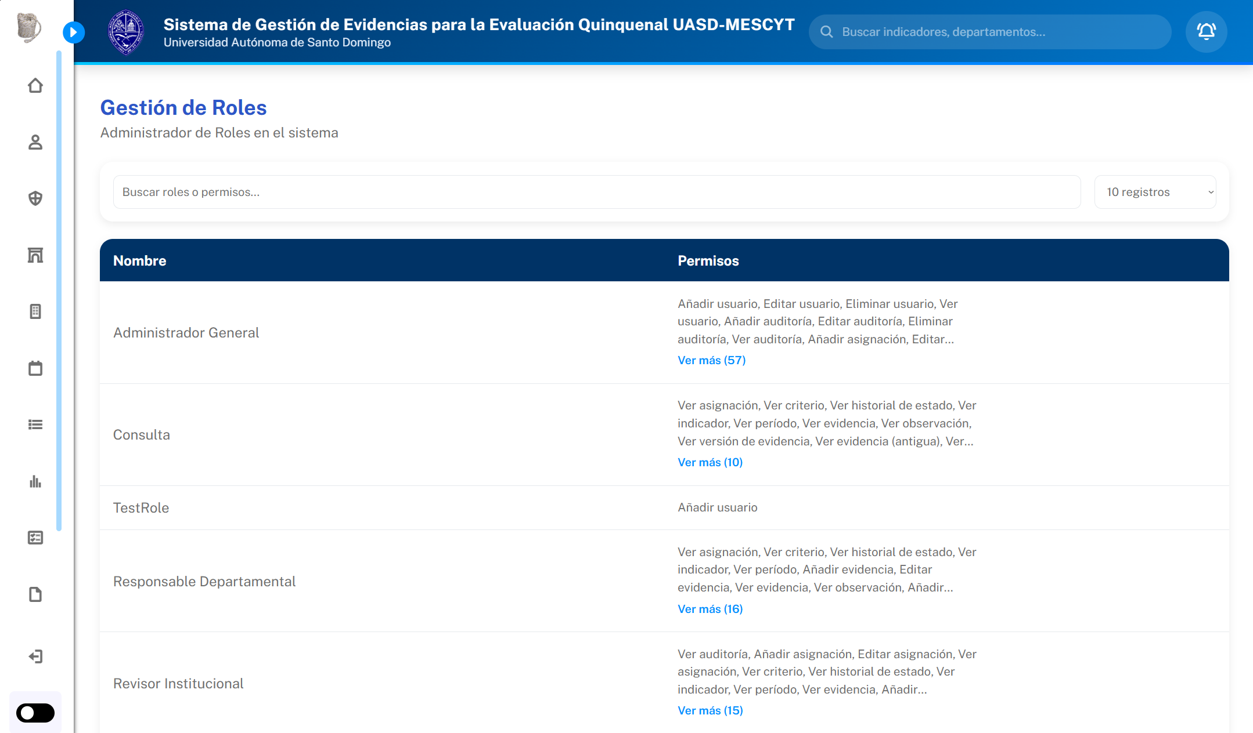
Figura 9. Gestión de Roles

Información mostrada
Para cada rol registrado se visualizan los siguientes datos:
- Nombre: Nombre del rol dentro del sistema.
- Permisos: Lista de permisos asignados al rol.
Cuando un rol posee una gran cantidad de permisos, el sistema muestra únicamente los primeros registros y habilita la opción "Ver más", permitiendo expandir la lista completa de permisos asociados.

Búsqueda de roles
Para localizar un rol específico, el usuario debe:
- Escribir el nombre del rol o parte de un permiso en la barra de búsqueda.
- El sistema filtrará automáticamente los registros coincidentes.
- Para volver a visualizar todos los roles, basta con eliminar el texto ingresado.

Roles disponibles
El sistema incorpora de forma predeterminada los siguientes roles:
Rol | Descripción
Administrador General | Gestiona completamente el sistema, incluyendo usuarios, departamentos, indicadores, asignaciones y configuraciones generales.
Coordinador Quinquenal | Supervisa el proceso de evaluación, revisa evidencias y monitorea el avance institucional.
Responsable Departamental | Gestiona las evidencias correspondientes al departamento asignado.
Revisor Institucional | Evalúa las evidencias, emite observaciones y aprueba o rechaza los documentos presentados.
Consulta | Permite únicamente la visualización de información y reportes del sistema.
Evaluador Externo | Consulta las evidencias aprobadas durante el proceso de evaluación institucional.

Consideraciones
- Los roles disponibles forman parte de la configuración base del sistema.
- Cada rol posee un conjunto específico de permisos definidos por el administrador.
- Los permisos determinan las acciones que cada usuario puede realizar dentro de la plataforma.
- La asignación de un rol a un usuario se realiza desde el módulo Gestión de Usuarios.

Gestión de Facultades
El módulo Gestión de Facultades permite administrar las facultades registradas en la institución. Desde esta sección el administrador puede crear nuevas facultades, consultar la información existente, modificar sus datos, activar o desactivar registros y eliminar aquellos que ya no sean necesarios.
Cada facultad constituye una unidad organizacional que agrupa uno o varios departamentos dentro de la universidad y sirve como base para la asignación de responsabilidades durante el proceso de evaluación quinquenal.

Elementos de la pantalla
La pantalla está compuesta por los siguientes elementos:
- Título de la sección: Identifica el módulo de Gestión de Facultades.
- Botón "Nueva Facultad": Permite registrar una nueva facultad.
- Barra de búsqueda: Facilita localizar una facultad por su nombre.
- Filtro por estado: Permite visualizar únicamente las facultades activas, inactivas o todas las registradas.
- Selector de cantidad de registros: Define el número de registros mostrados por página.
- Tabla de facultades: Presenta la información almacenada en el sistema.
- Paginación: Permite navegar entre las distintas páginas de resultados.
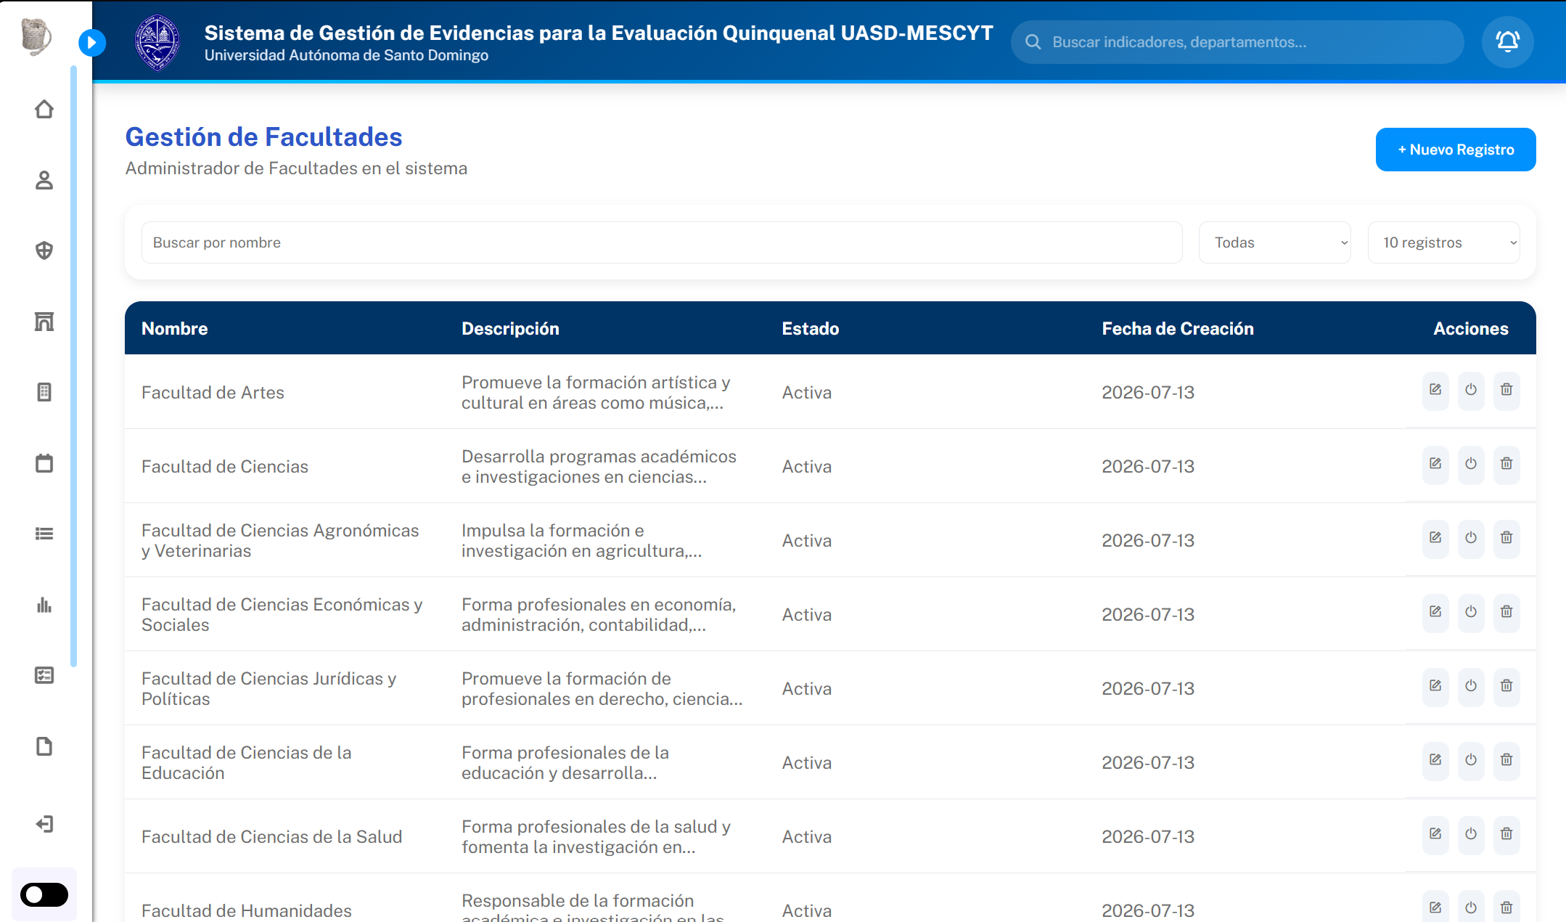
Figura 10. Gestión de Facultades

Información mostrada
La tabla presenta la siguiente información para cada facultad registrada:
- Nombre: Nombre oficial de la facultad.
- Descripción: Información descriptiva de la facultad.
- Estado: Indica si la facultad se encuentra activa o inactiva.
- Fecha de creación: Fecha en la que fue registrada dentro del sistema.
Además, cada registro dispone de las siguientes acciones:
- Editar: Permite modificar la información de la facultad.
- Activar / Desactivar: Cambia el estado de disponibilidad de la facultad sin eliminar el registro.
- Eliminar: Elimina permanentemente la facultad del sistema.

Registrar una nueva facultad
Para registrar una nueva facultad, el usuario deberá seguir los siguientes pasos:
- Presionar el botón "Nueva Facultad".
- Completar la información solicitada.
- Verificar que los datos sean correctos.
- Presionar el botón Guardar.
El sistema mostrará una notificación indicando que la facultad fue creada correctamente y el nuevo registro aparecerá automáticamente en la tabla.

Datos solicitados
El formulario de registro contiene los siguientes campos:
Campo | Descripción
Nombre | Nombre oficial de la facultad.
Descripción | Información descriptiva de la facultad.
Estado | Permite indicar si la facultad estará Activa o Inactiva al momento de su creación.

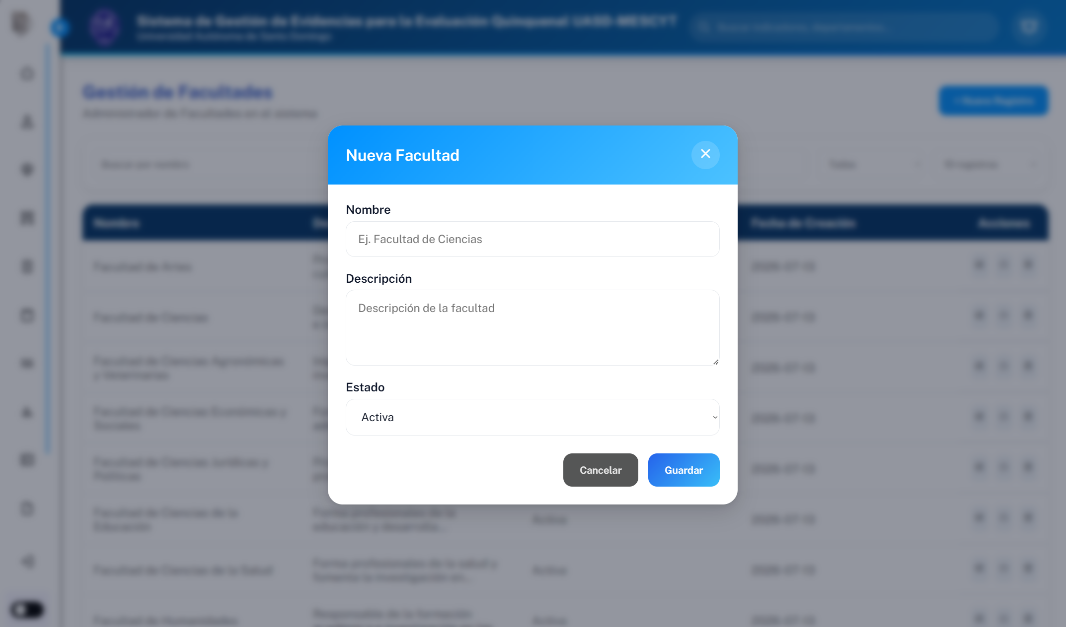
Figura 11. Formulario de Registro de Facultad

Editar una facultad
Para modificar la información de una facultad:
- Localizar el registro correspondiente.
- Presionar el botón Editar.
- Modificar los datos necesarios.
- Presionar Guardar.
Los cambios realizados se reflejarán inmediatamente en la tabla de registros.
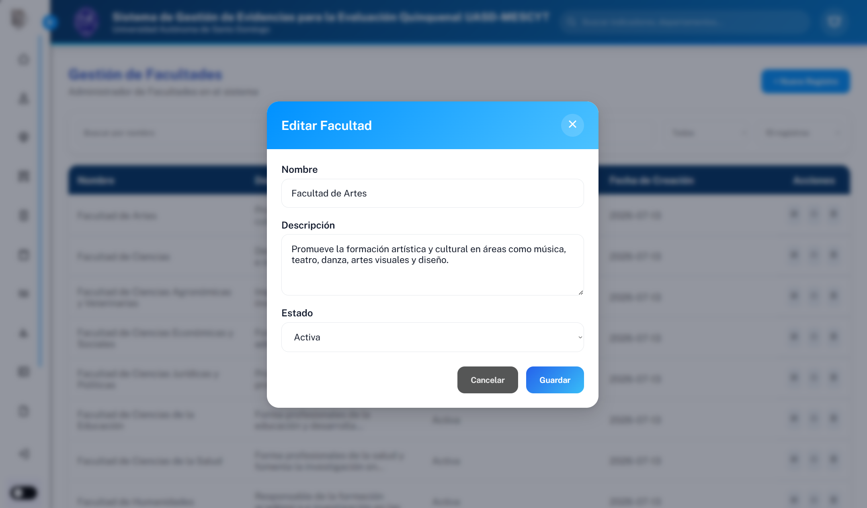
Figura 12. Edición de Facultad

Cambiar el estado de una facultad
El sistema permite activar o desactivar una facultad sin eliminarla. Para ello:
- Localizar la facultad en la tabla.
- Presionar el botón Activar o Desactivar, según corresponda.
- El sistema actualizará automáticamente el estado del registro.
Esta opción resulta útil cuando una facultad deja de participar temporalmente en el proceso de evaluación, evitando la pérdida de la información almacenada.

Eliminar una facultad
Si una facultad fue registrada por error o ya no es necesaria, puede eliminarse mediante el botón Eliminar disponible en la tabla. Al confirmar la operación, el sistema eliminará el registro y mostrará un mensaje indicando que la operación fue realizada correctamente.
Nota: Se recomienda utilizar la opción Desactivar cuando se desee conservar el historial de la facultad, dejando la eliminación únicamente para registros creados por error o que no deban permanecer en el sistema.

Búsqueda y filtrado
El módulo incorpora herramientas que permiten localizar registros de manera rápida:
- Buscar facultades por nombre.
- Filtrar por estado (Todas, Activas o Inactivas).
- Definir la cantidad de registros mostrados por página.
- Navegar entre las distintas páginas mediante el paginador.

Gestión de Departamentos
El módulo Gestión de Departamentos permite administrar los departamentos académicos y administrativos de la institución. Cada departamento debe estar asociado a una facultad, lo que facilita la organización institucional y la asignación de responsabilidades durante el proceso de evaluación quinquenal.
Desde esta sección, el administrador puede registrar nuevos departamentos, consultar la información existente, modificar sus datos, activar o desactivar registros y eliminar aquellos que ya no sean necesarios.

Elementos de la pantalla
La pantalla está compuesta por los siguientes elementos:
- Título de la sección: Identifica el módulo de Gestión de Departamentos.
- Botón "Nuevo Departamento": Permite registrar un nuevo departamento.
- Barra de búsqueda: Facilita localizar un departamento por su nombre.
- Filtro por estado: Permite visualizar únicamente los departamentos activos, inactivos o todos los registrados.
- Selector de cantidad de registros: Permite definir el número de registros mostrados por página.
- Tabla de departamentos: Presenta la información registrada en el sistema.
- Paginación: Permite navegar entre las diferentes páginas de resultados.
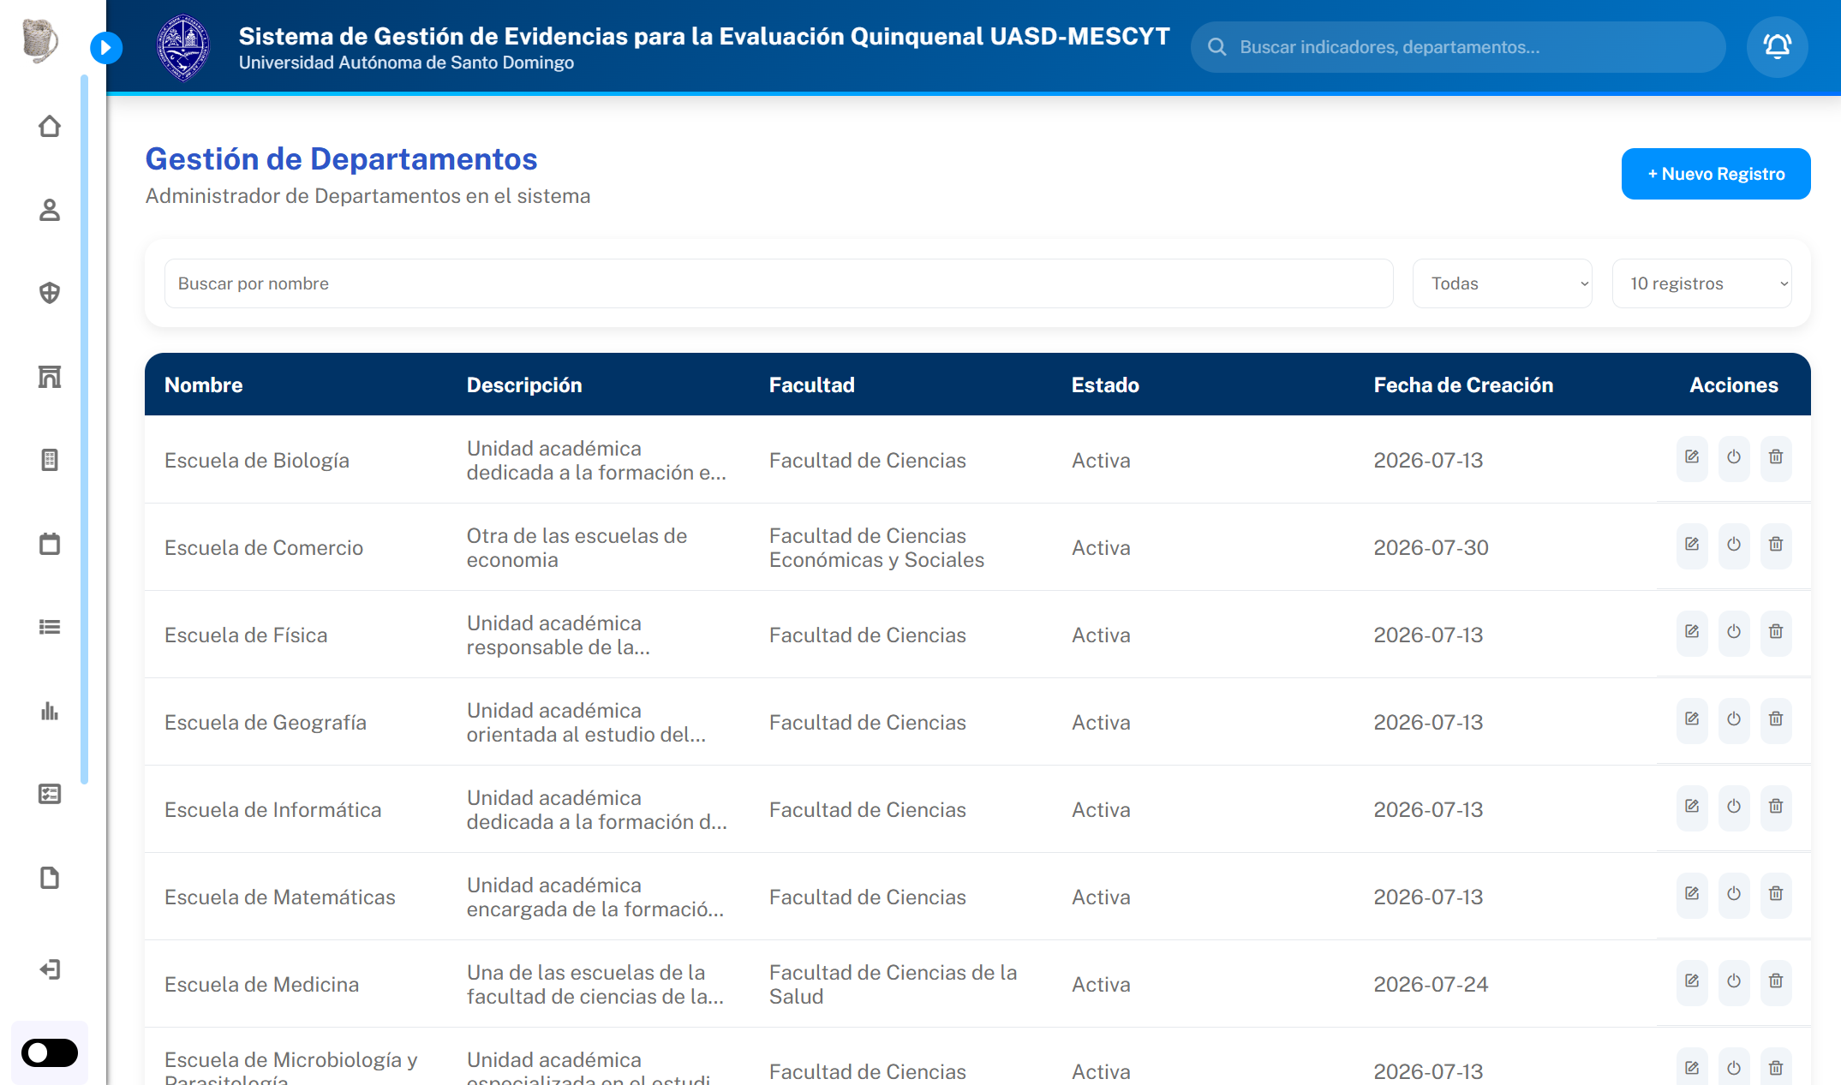
Figura 13. Gestión de Departamentos

Información mostrada
La tabla presenta la siguiente información para cada departamento registrado:
- Nombre: Nombre oficial del departamento.
- Descripción: Información descriptiva del departamento.
- Facultad: Facultad a la que pertenece el departamento.
- Estado: Indica si el departamento se encuentra activo o inactivo.
- Fecha de creación: Fecha en que fue registrado dentro del sistema.
Además, cada registro dispone de las siguientes acciones:
- Editar: Permite modificar la información del departamento.
- Activar / Desactivar: Cambia el estado del departamento sin eliminar el registro.
- Eliminar: Elimina permanentemente el departamento del sistema.

Registrar un nuevo departamento
Para registrar un nuevo departamento, el usuario deberá realizar los siguientes pasos:
- Presionar el botón "Nuevo Departamento".
- Completar la información solicitada.
- Seleccionar la facultad a la que pertenecerá el departamento.
- Verificar que los datos sean correctos.
- Presionar el botón Guardar.
Una vez completado el proceso, el sistema mostrará un mensaje indicando que el departamento fue registrado correctamente y el nuevo registro aparecerá en la tabla principal.

Datos solicitados
El formulario de registro contiene los siguientes campos:
Campo | Descripción
Nombre | Nombre oficial del departamento.
Descripción | Información descriptiva del departamento.
Facultad | Facultad a la que pertenecerá el departamento. Este campo es obligatorio.
Estado | Permite indicar si el departamento estará Activo o Inactivo al momento de su creación.

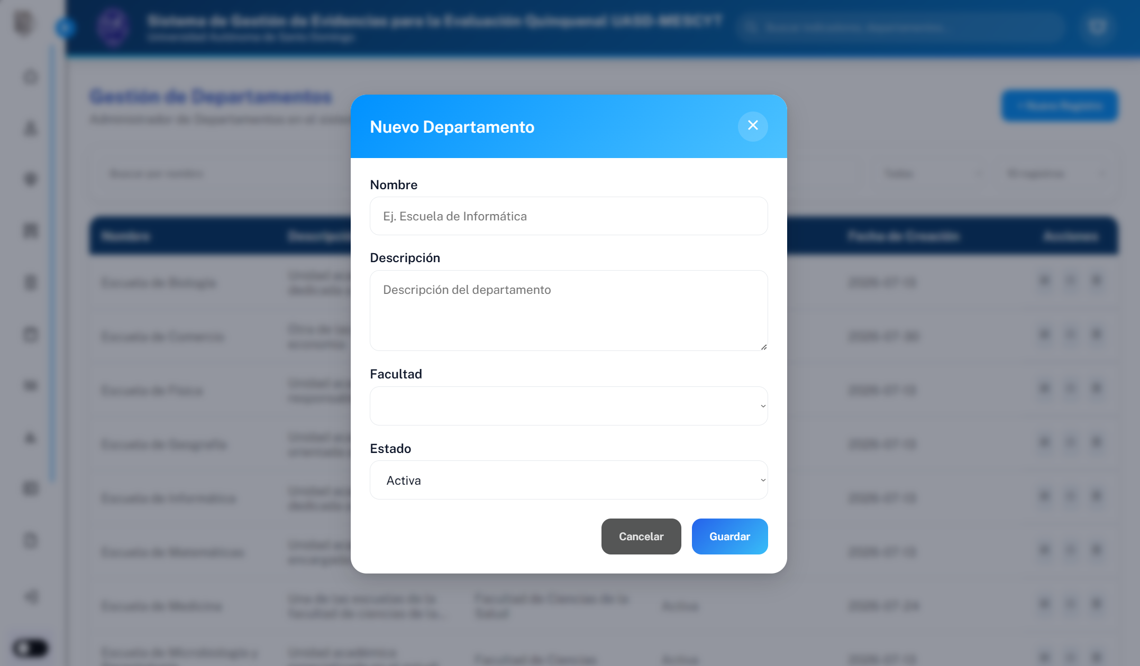
Figura 14. Formulario de Registro de Departamento

Editar un departamento
Para modificar la información de un departamento:
- Localizar el departamento en la tabla.
- Presionar el botón Editar.
- Modificar los datos necesarios.
- Presionar Guardar.
El sistema actualizará la información y reflejará los cambios inmediatamente en la tabla.
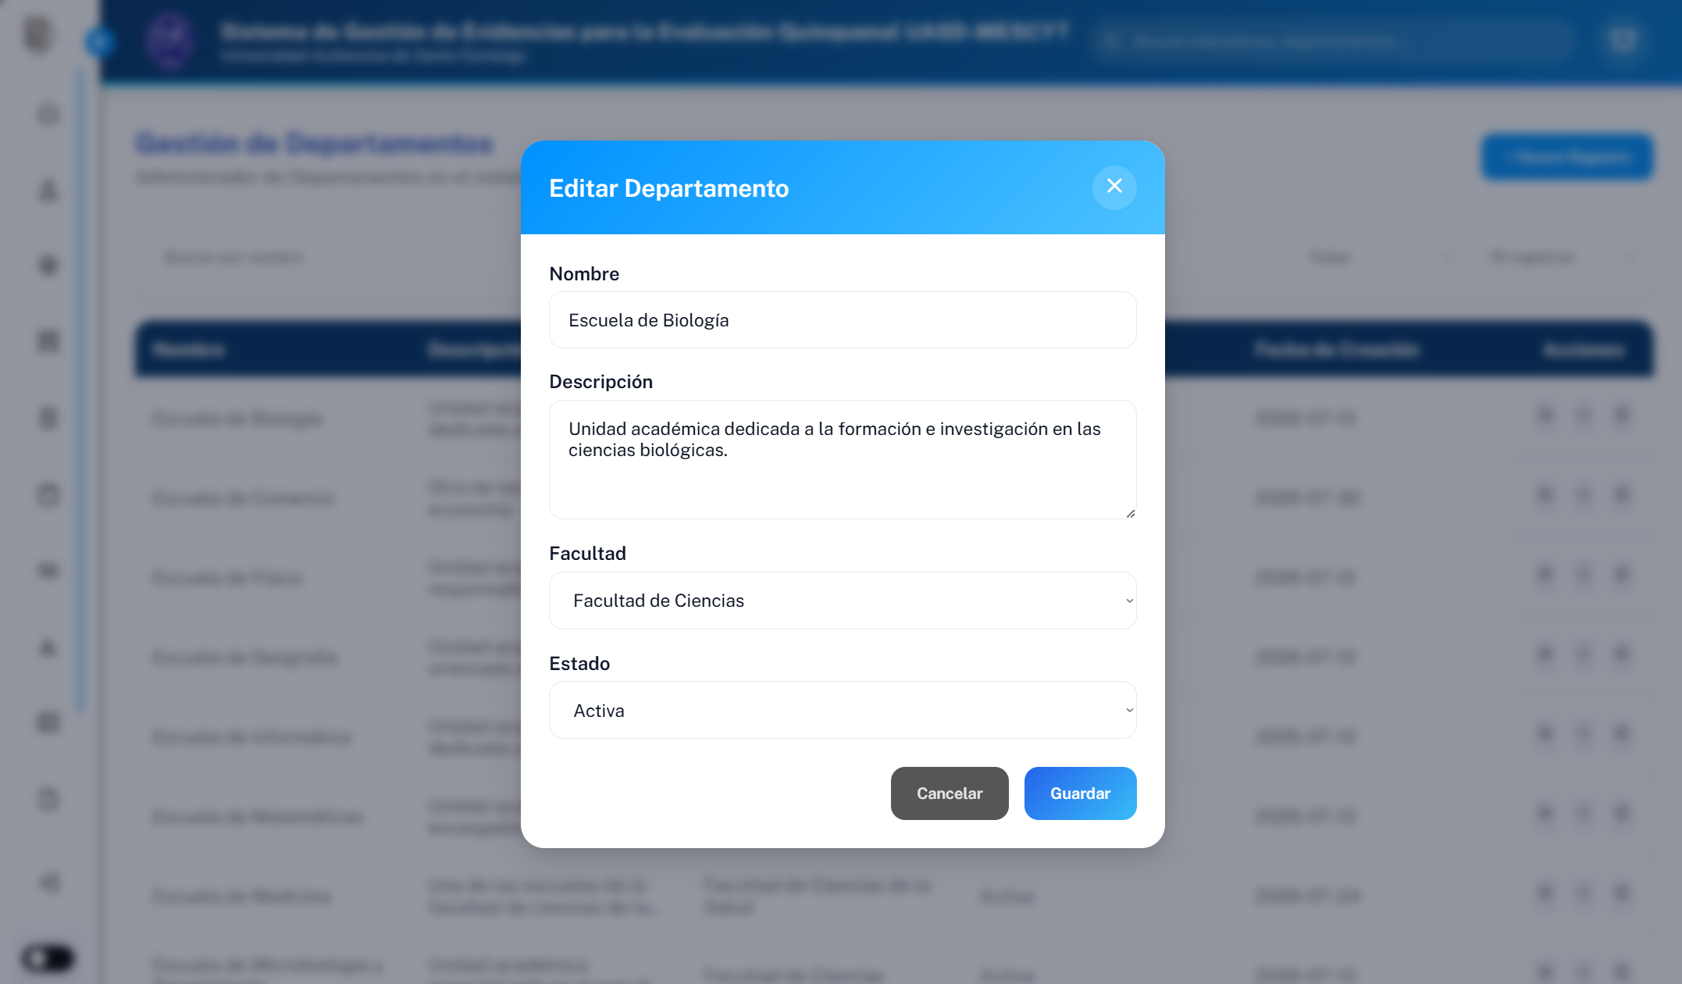
Figura 15. Edición de Departamento

Cambiar el estado de un departamento
El sistema permite activar o desactivar departamentos sin eliminarlos del sistema.
Para ello:
- Localizar el departamento correspondiente.
- Presionar el botón Activar o Desactivar.
- El sistema actualizará automáticamente el estado del registro.
Esta funcionalidad permite conservar la información histórica del departamento cuando este deja de participar temporalmente en el proceso de evaluación.

Eliminar un departamento
Si un departamento fue registrado por error o ya no es necesario, podrá eliminarse mediante la opción Eliminar disponible en la tabla. Al confirmar la operación, el sistema eliminará el registro y mostrará un mensaje indicando que la operación fue realizada correctamente.
Nota: Cuando se desee conservar el historial del departamento, se recomienda utilizar la opción Desactivar en lugar de eliminar el registro.

Búsqueda y filtrado
El módulo incorpora herramientas que permiten localizar departamentos de forma rápida mediante:
- Búsqueda por nombre.
- Filtro por estado (Todas, Activas o Inactivas).
- Configuración de la cantidad de registros por página.
- Navegación entre páginas mediante el paginador.

Gestión de Períodos
El módulo Gestión de Períodos permite administrar los diferentes períodos quinquenales utilizados durante el proceso de evaluación institucional. Cada período representa un ciclo oficial de evaluación, dentro del cual se organizan los criterios, indicadores, asignaciones y evidencias que serán evaluados.
Desde esta sección, el administrador puede registrar nuevos períodos, consultar los existentes, modificar su información, activar o desactivar registros y eliminar aquellos que ya no sean necesarios.

Elementos de la pantalla
La pantalla está compuesta por los siguientes elementos:
- Título de la sección: Identifica el módulo Gestión de Períodos.
- Botón "Nuevo Período": Permite registrar un nuevo período quinquenal.
- Barra de búsqueda: Permite localizar rápidamente un período por su nombre.
- Filtro por estado: Muestra todos los períodos o únicamente los activos o inactivos.
- Selector de cantidad de registros: Permite establecer el número de registros mostrados por página.
- Tabla de períodos: Presenta la información registrada.
- Paginación: Facilita la navegación entre las distintas páginas de resultados.
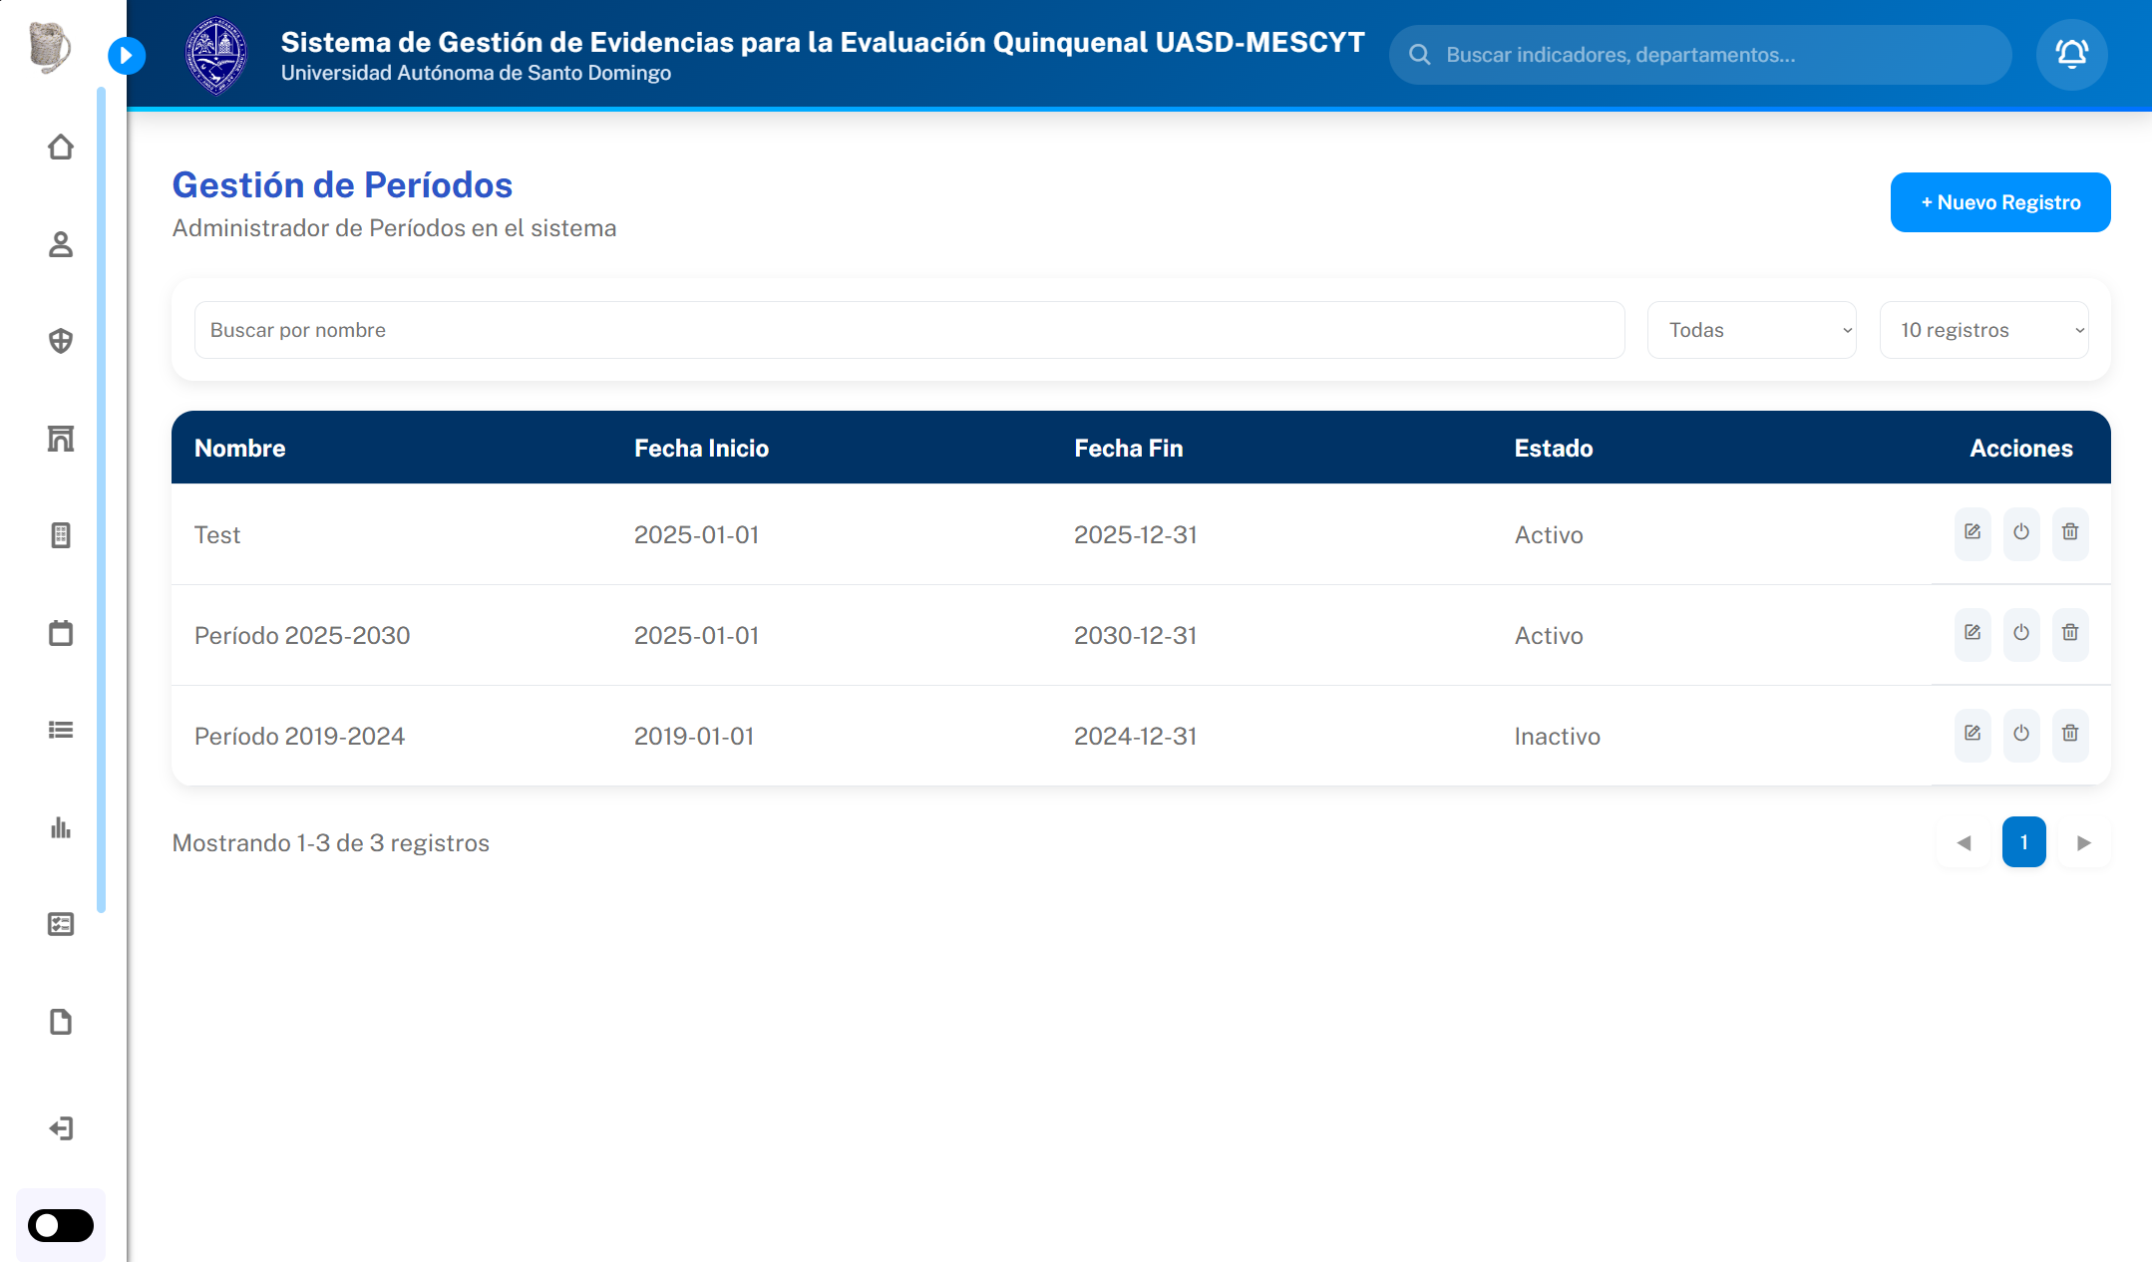
Figura 16. Gestión de Períodos

Información mostrada
La tabla presenta la siguiente información de cada período registrado:
- Nombre: Identifica el período de evaluación (por ejemplo, Período 2025–2030).
- Fecha de inicio: Fecha en la que comienza oficialmente el período.
- Fecha de finalización: Fecha en que concluye el período.
- Estado: Indica si el período se encuentra activo o inactivo.
Cada registro dispone además de las siguientes acciones:
- Editar: Modifica la información del período.
- Activar / Desactivar: Cambia el estado del período.
- Eliminar: Elimina el período del sistema.

Registrar un nuevo período
Para crear un nuevo período quinquenal, el usuario deberá realizar los siguientes pasos:
- Presionar el botón "Nuevo Período".
- Completar la información solicitada.
- Verificar que las fechas sean correctas.
- Presionar el botón Guardar.
Una vez completado el proceso, el sistema registrará el nuevo período y mostrará un mensaje indicando que la operación fue realizada correctamente.

Datos solicitados
El formulario de registro contiene los siguientes campos:
Campo | Descripción
Nombre | Nombre que identifica el período de evaluación (Ej.: Período 2025–2030).
Fecha de inicio | Fecha en la que inicia el período quinquenal.
Fecha de finalización | Fecha en la que concluye el período quinquenal.
Estado | Permite indicar si el período estará Activo o Inactivo.

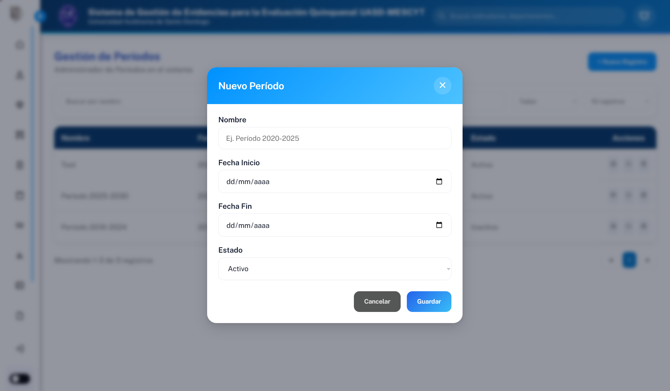
Figura 17. Registro de Período

Editar un período
Para modificar la información de un período:
- Localizar el período en la tabla.
- Presionar el botón Editar.
- Modificar los datos necesarios.
- Presionar Guardar.
El sistema actualizará la información y notificará que los cambios fueron realizados correctamente.
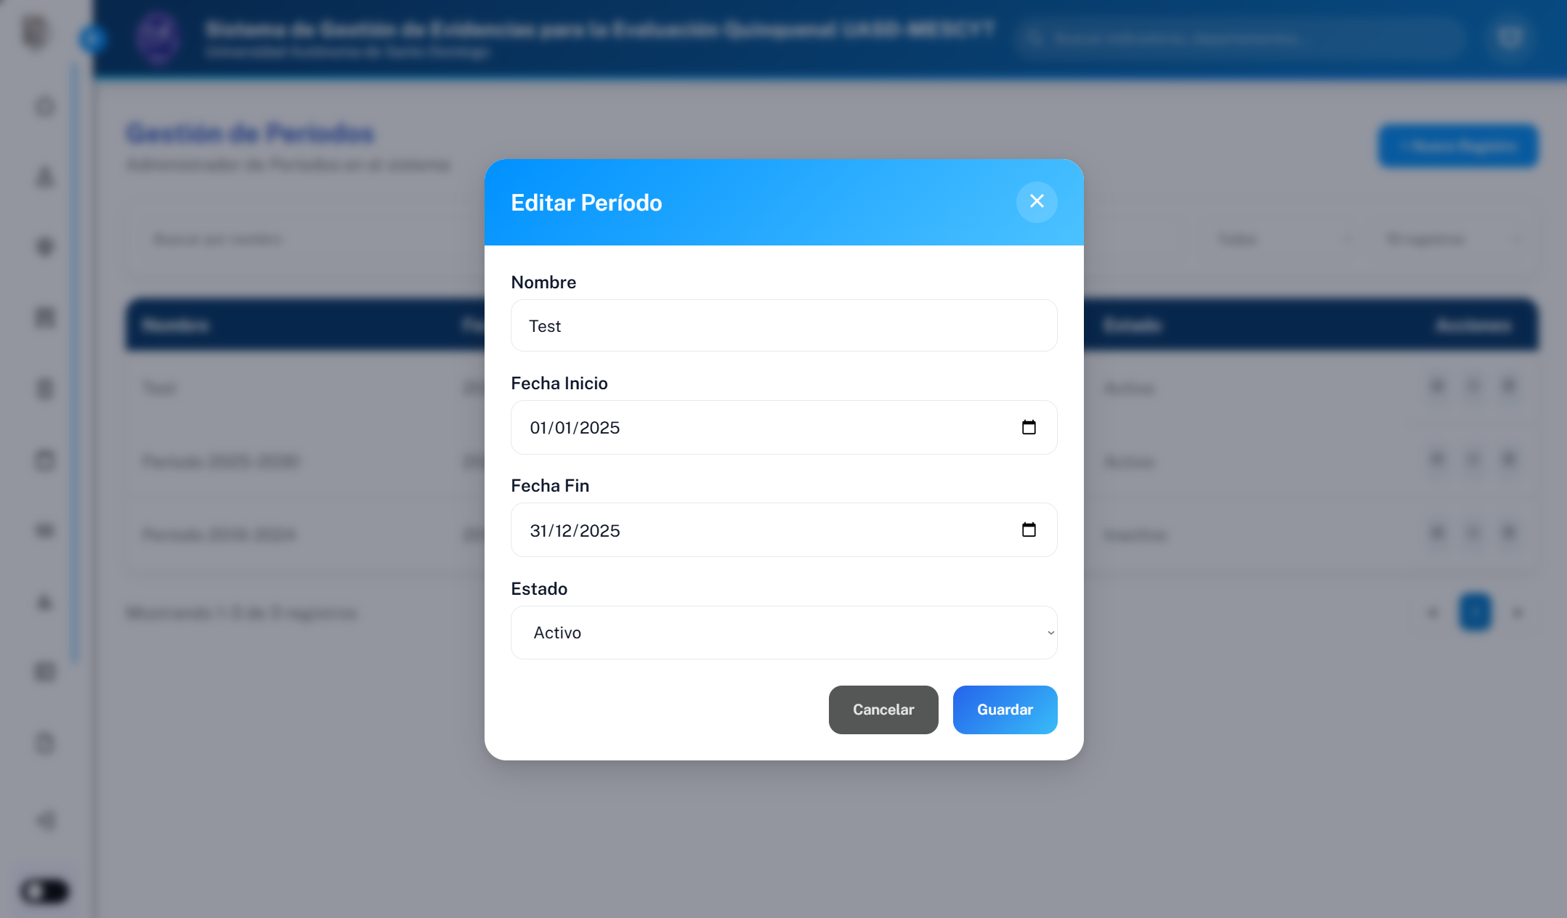
Figura 18. Edición de Período

Cambiar el estado de un período
El sistema permite activar o desactivar un período sin necesidad de eliminarlo.
Para ello:
- Localizar el período correspondiente.
- Presionar el botón Activar o Desactivar.
- El sistema actualizará automáticamente el estado del registro.
Esta funcionalidad resulta útil cuando un período ha finalizado y se desea conservar toda su información para consultas o auditorías futuras.

Eliminar un período
Cuando un período ha sido creado por error o ya no debe permanecer registrado, podrá eliminarse mediante la opción Eliminar. Al confirmar la operación, el sistema eliminará el registro y mostrará un mensaje indicando que el proceso fue completado exitosamente.
Nota: Se recomienda utilizar esta opción únicamente cuando el período no tenga información asociada. Si el período ya contiene criterios, indicadores o evidencias relacionadas, es preferible desactivarlo para preservar la integridad de la información histórica.

Búsqueda y filtrado
El módulo dispone de herramientas para facilitar la localización de registros mediante:
- Búsqueda por nombre del período.
- Filtro por estado (Todos, Activos o Inactivos).
- Configuración de la cantidad de registros mostrados por página.
- Navegación entre páginas utilizando el paginador.
Nota: Todo el contenido gestionado por el sistema (criterios, indicadores, asignaciones y evidencias) se organiza dentro de un período de evaluación específico. Esto permite conservar el historial de procesos anteriores y gestionar de forma independiente cada nueva evaluación institucional realizada por la universidad.

Gestión de Criterios
La opción Gestión de Criterios permite administrar los criterios de evaluación utilizados durante el proceso de Evaluación Quinquenal. Cada criterio pertenece a un período de evaluación y constituye el nivel superior bajo el cual se organizan los indicadores y las evidencias que posteriormente deberán registrar los diferentes departamentos de la institución.
Desde esta sección es posible crear nuevos criterios, modificar su información, activar o desactivar su disponibilidad y eliminar aquellos que ya no sean necesarios.

Elementos de la pantalla
La pantalla de Gestión de Criterios está compuesta por los siguientes elementos:
- Título de la vista: Identifica el módulo como Gestión de Criterios.
- Botón "Nuevo Criterio": Permite registrar un nuevo criterio en el sistema.
- Barra de búsqueda: Permite localizar criterios mediante su nombre.
- Filtro por estado: Permite visualizar únicamente los criterios activos, inactivos o todos los registros.
- Selector de cantidad de registros: Define el número de criterios mostrados por página.
- Tabla de registros: Presenta la información almacenada de cada criterio.
- Controles de acciones: Permiten editar, activar/desactivar o eliminar un criterio, según los permisos del usuario.
- Paginación: Facilita la navegación entre las diferentes páginas de resultados.

La tabla muestra la siguiente información:
- Nombre del criterio.
- Descripción.
- Período de evaluación al que pertenece.
- Estado (Activo/Inactivo).
- Cantidad de indicadores asociados al criterio.
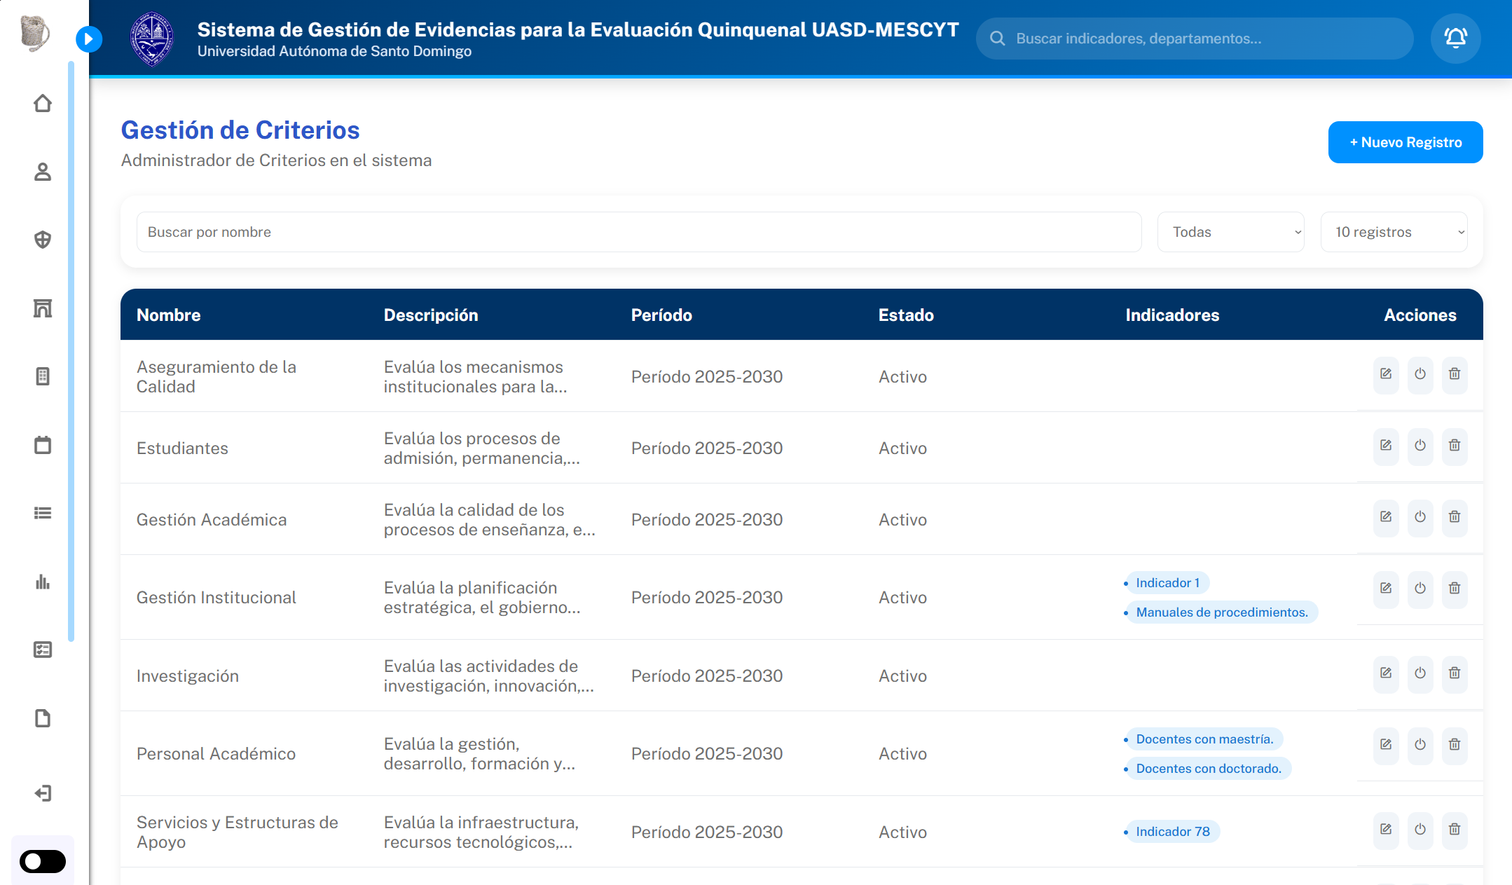
Figura 19. Gestión de Criterios.

Registrar un criterio
Para registrar un nuevo criterio, realizar los siguientes pasos:
- Presionar el botón "Nuevo Criterio".
- Completar los datos solicitados.
- Seleccionar el período de evaluación correspondiente.
- Definir el estado inicial del criterio.
- Presionar Guardar.
El sistema registrará el nuevo criterio y este aparecerá inmediatamente en el listado principal.

Datos solicitados
El formulario solicita la siguiente información:
- Nombre: Nombre que identificará el criterio de evaluación.
- Descripción: Información descriptiva del criterio.
- Período: Período de evaluación al que pertenecerá el criterio.
- Estado: Define si el criterio estará disponible (Activo) o no (Inactivo).
Todos los campos obligatorios deben completarse antes de guardar el registro.
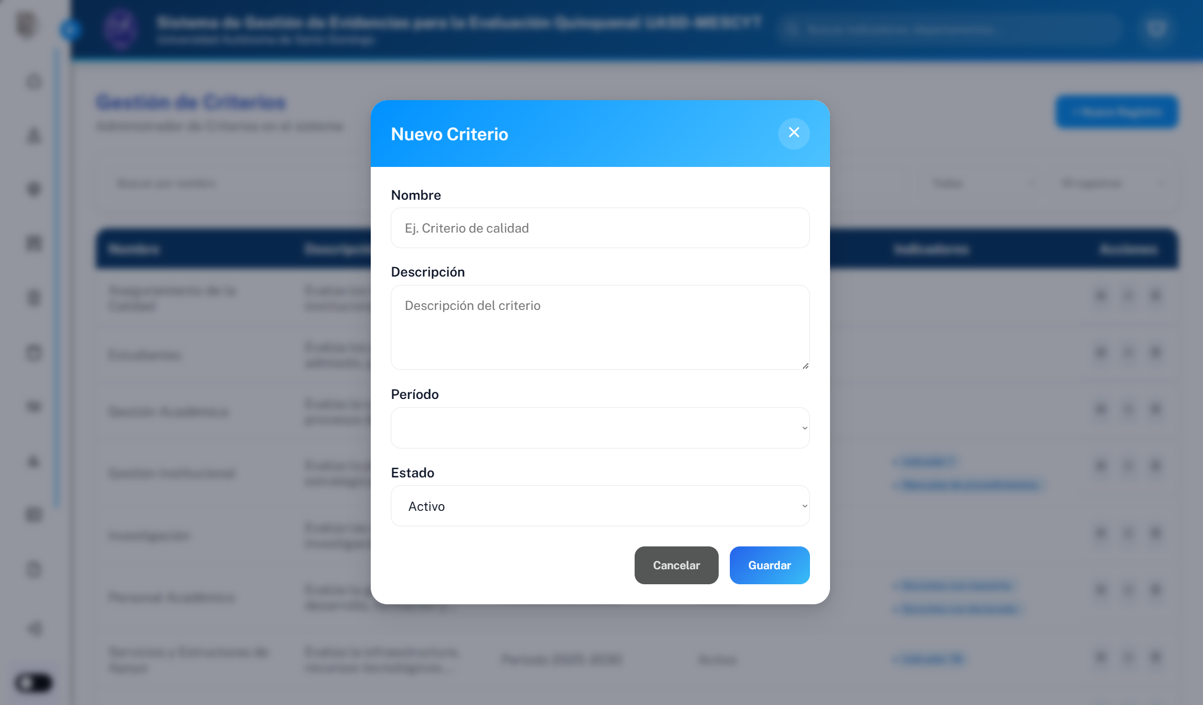
Figura 20. Formulario de Registro de Criterios.

Editar un criterio
Para modificar un criterio existente:
- Localizar el registro correspondiente.
- Presionar el botón Editar.
- Actualizar la información necesaria.
- Presionar Guardar.
El sistema actualizará los datos manteniendo la relación con el período seleccionado.
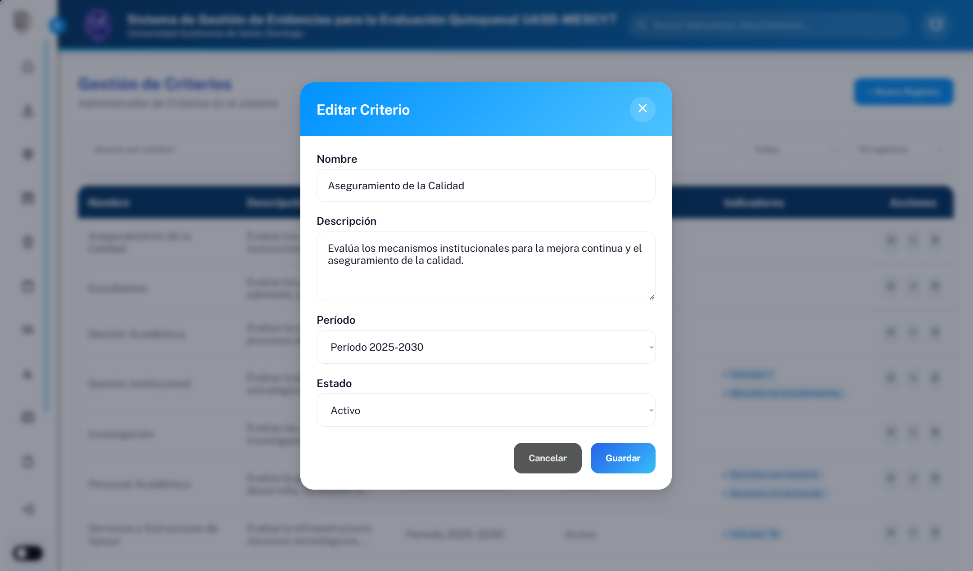
Figura 21. Edición de un Criterio.

Activar o desactivar un criterio
Cada criterio puede habilitarse o deshabilitarse sin necesidad de eliminarlo del sistema. Para cambiar su estado:
- Localizar el criterio.
- Presionar el botón de Activar/Desactivar.
- Confirmar la operación.
El sistema actualizará inmediatamente su disponibilidad para los procesos de evaluación.

Eliminar un criterio
Para eliminar un criterio:
- Seleccionar el registro correspondiente.
- Presionar el botón Eliminar.
- Confirmar la operación.
Una vez eliminado, el criterio dejará de estar disponible dentro del sistema.
Gestión de Indicadores
La opción Gestión de Indicadores permite administrar los indicadores asociados a cada criterio de evaluación. Los indicadores representan los elementos específicos que deben ser evaluados durante el proceso de Evaluación Quinquenal y constituyen la base para la posterior asignación y carga de evidencias por parte de las unidades académicas y administrativas.
Cada indicador pertenece a un criterio y puede marcarse como obligatorio o no, según los requerimientos establecidos para el proceso de evaluación.
Desde esta sección es posible registrar nuevos indicadores, modificar su información, activar o desactivar su disponibilidad y eliminar aquellos que ya no sean necesarios.
La pantalla de Gestión de Indicadores está compuesta por los siguientes elementos:
- Título de la vista: Identifica el módulo como Gestión de Indicadores.
- Botón "Nuevo Indicador": Permite registrar un nuevo indicador.
- Barra de búsqueda: Permite localizar indicadores mediante su nombre.
- Filtro por estado: Permite visualizar únicamente los indicadores activos, inactivos o todos los registros.
- Selector de cantidad de registros: Permite definir la cantidad de registros mostrados por página.
- Tabla de registros: Presenta la información de los indicadores almacenados.
- Controles de acciones: Permiten editar, activar/desactivar o eliminar un indicador, dependiendo de los permisos del usuario.
- Paginación: Facilita la navegación entre las distintas páginas de resultados.
La tabla presenta la siguiente información:
- Nombre del indicador.
- Descripción.
- Criterio al que pertenece.
- Condición de obligatoriedad.
- Estado del indicador.
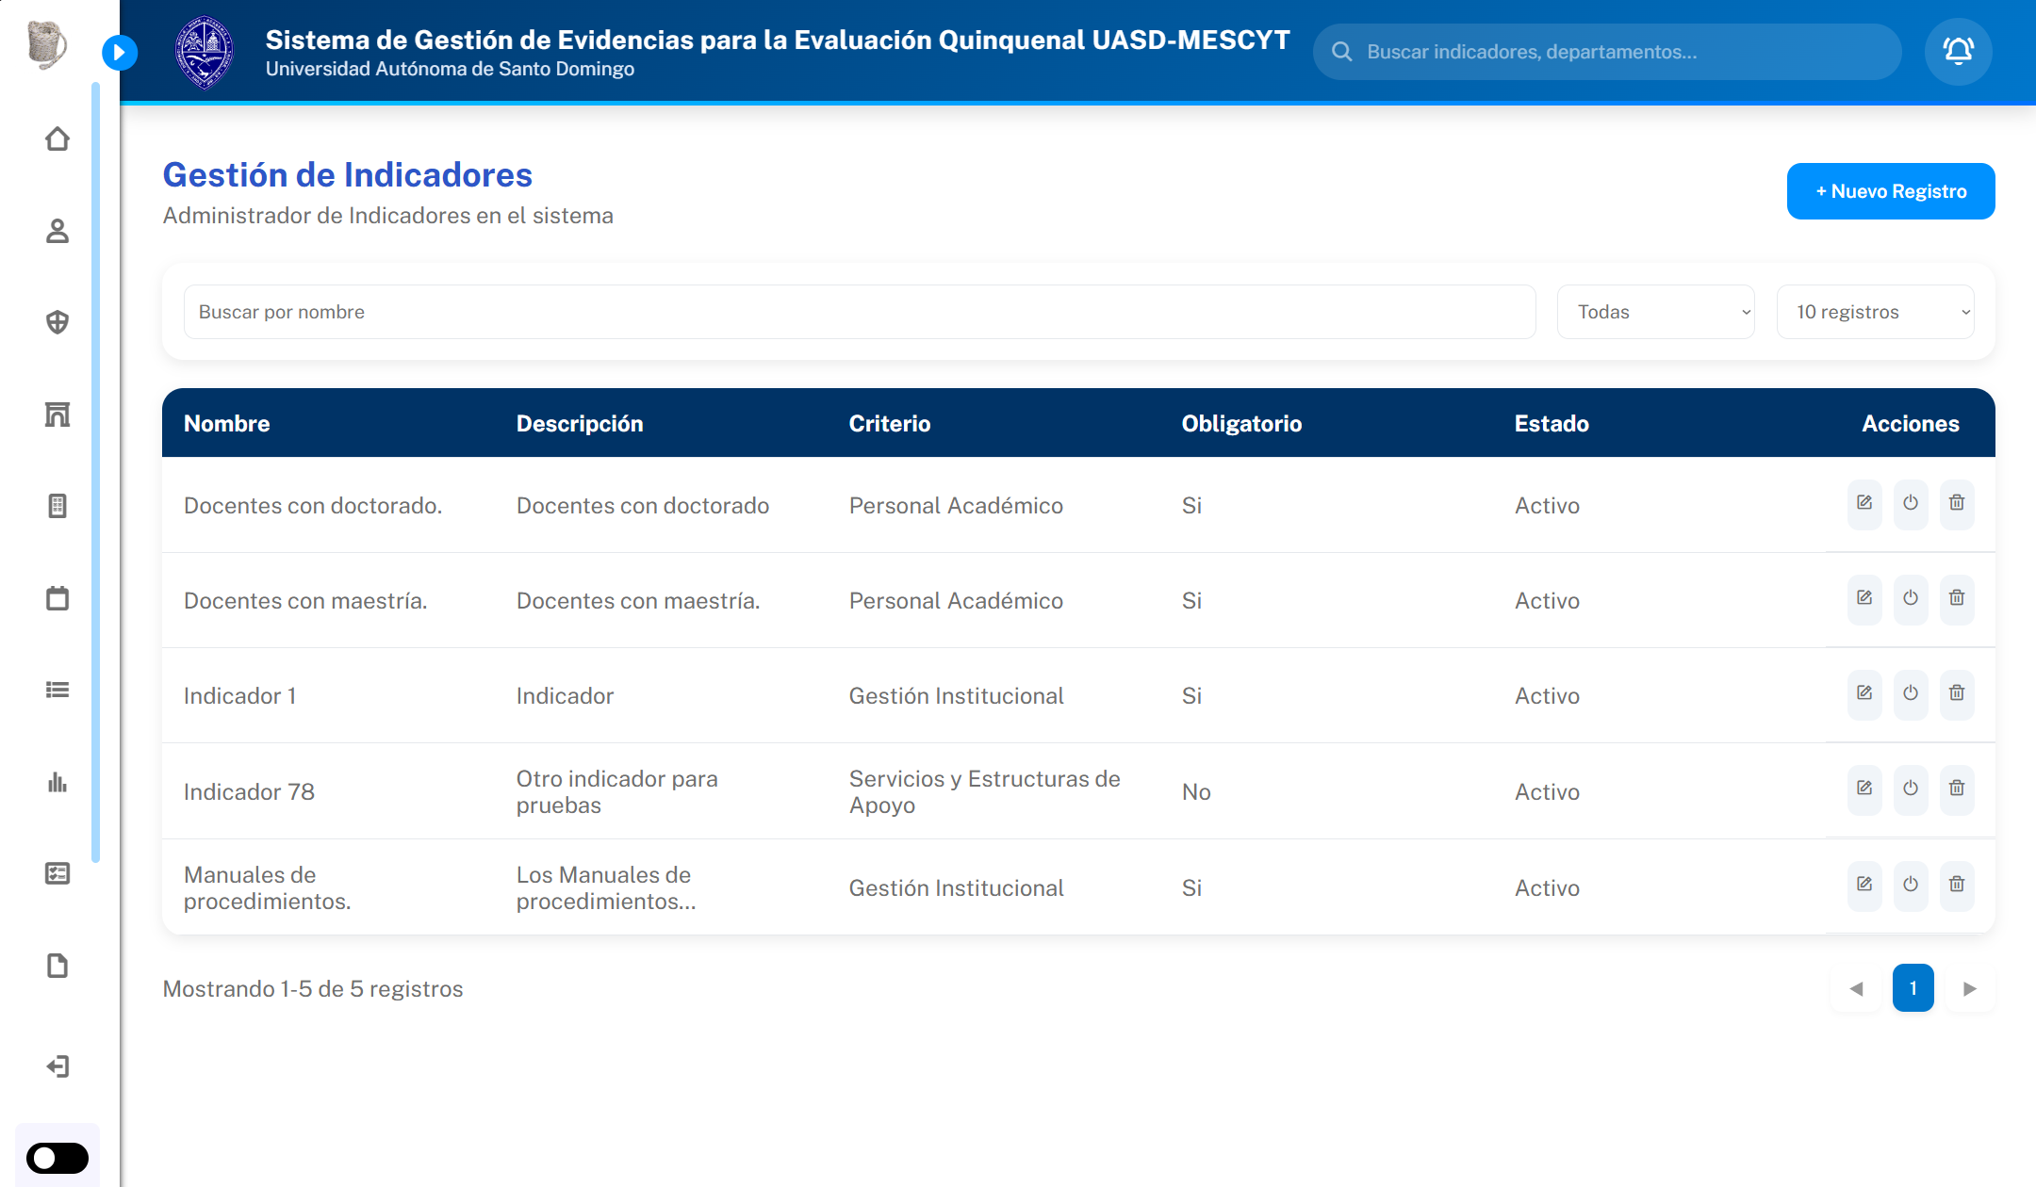
Figura 21. Gestión de Indicadores.

Registrar un indicador
Para registrar un nuevo indicador, realizar los siguientes pasos:
- Presionar el botón "Nuevo Indicador".
- Completar la información solicitada.
- Seleccionar el criterio al que pertenecerá el indicador.
- Definir si el indicador será obligatorio.
- Seleccionar su estado inicial.
- Presionar Guardar.
Una vez registrado, el nuevo indicador aparecerá inmediatamente en el listado principal.

Datos solicitados
El formulario solicita la siguiente información:
- Nombre: Identifica el indicador dentro del criterio correspondiente.
- Descripción: Explica el propósito o alcance del indicador.
- Criterio: Permite seleccionar el criterio al cual estará asociado el indicador.
- Obligatorio: Define si el cumplimiento del indicador será obligatorio durante el proceso de evaluación. Los valores disponibles son Sí y No.
- Estado: Determina si el indicador permanecerá disponible para ser utilizado dentro del sistema.
Todos los campos obligatorios deben completarse antes de guardar el registro.
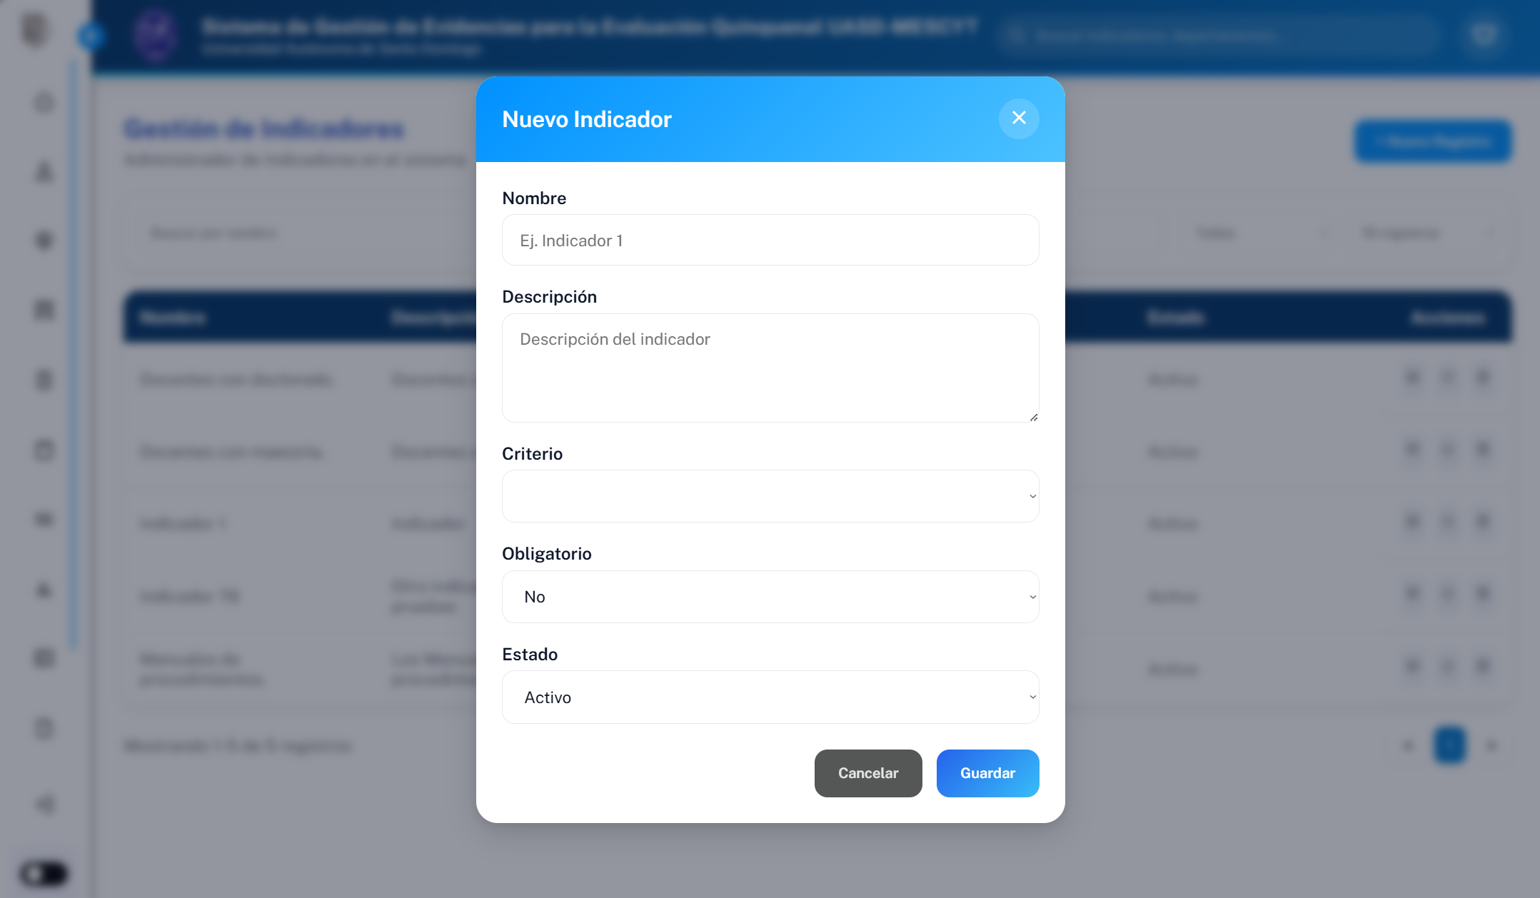
Figura 22. Formulario de Registro de Indicadores.

Editar un indicador
Para modificar la información de un indicador existente:
- Localizar el indicador en la tabla.
- Presionar el botón Editar.
- Modificar la información necesaria.
- Presionar Guardar.
El sistema actualizará la información manteniendo la relación con el criterio previamente seleccionado.
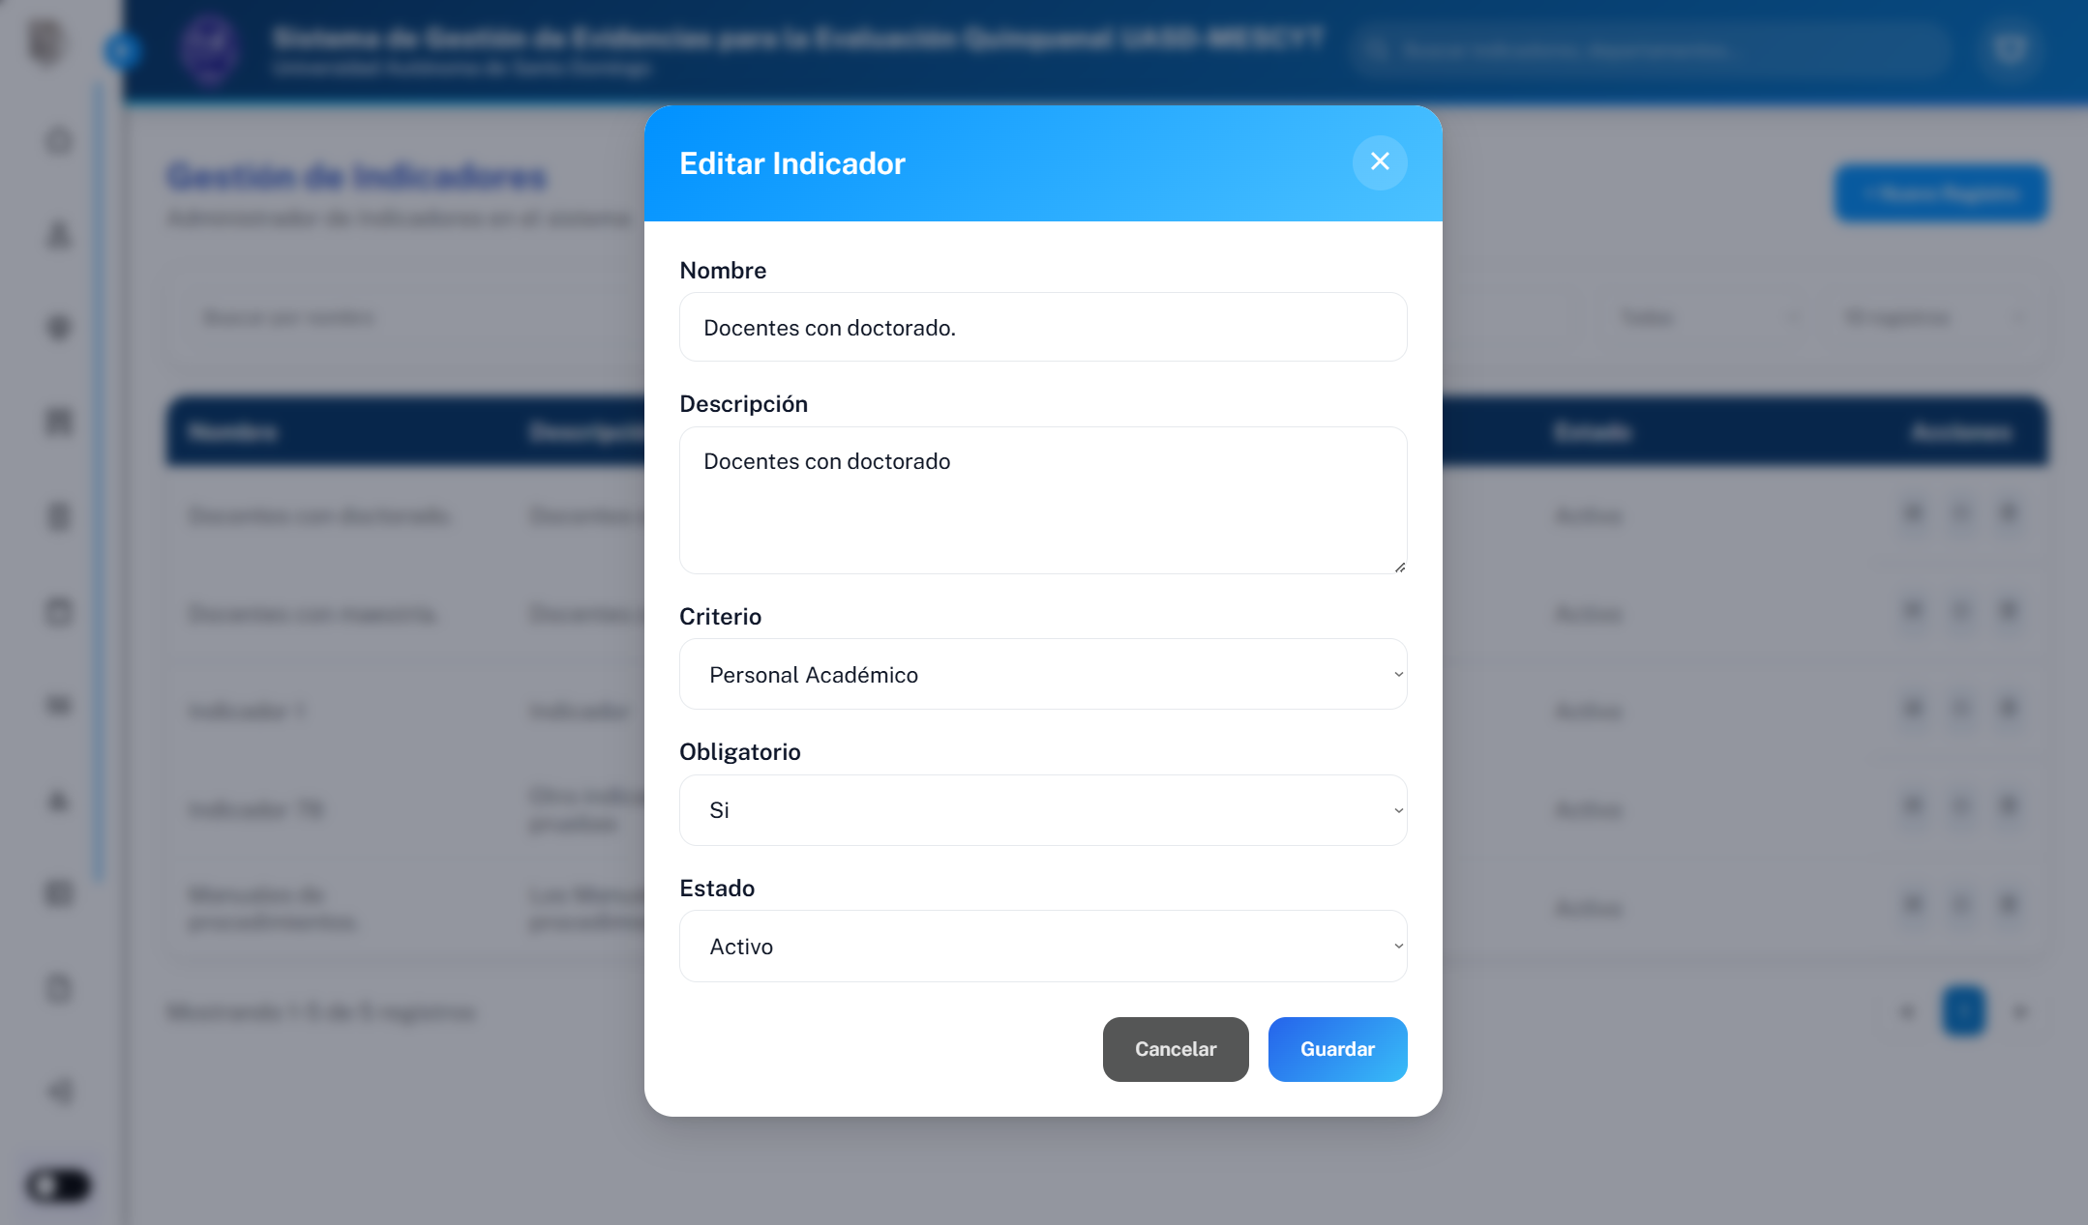
Figura 23. Edición de un Indicador.

Activar o desactivar un indicador
Los indicadores pueden habilitarse o deshabilitarse temporalmente sin necesidad de eliminarlos del sistema. Para cambiar su estado:
- Localizar el indicador correspondiente.
- Presionar el botón Activar/Desactivar.
- Confirmar la operación.
El sistema actualizará inmediatamente el estado del indicador.

Eliminar un indicador
Para eliminar un indicador:
- Seleccionar el registro correspondiente.
- Presionar el botón Eliminar.
- Confirmar la operación.
Una vez eliminado, el indicador dejará de estar disponible dentro del sistema.

Gestión de Asignaciones
La opción Gestión de Asignaciones permite asociar uno o varios indicadores a un departamento dentro de un período de evaluación determinado.
Cada asignación representa las responsabilidades que tendrá un departamento durante un proceso de Evaluación Quinquenal. A partir de estas asignaciones, los usuarios responsables podrán cargar las evidencias correspondientes a cada indicador.
Una misma asignación puede contener varios indicadores pertenecientes al mismo período, facilitando la administración y evitando crear registros independientes para cada uno.
La pantalla de Gestión de Asignaciones está compuesta por los siguientes elementos:
- Título de la vista: Identifica el módulo como Gestión de Asignaciones.
- Botón "Nuevo Registro": Permite crear una nueva asignación.
- Barra de búsqueda: Permite localizar asignaciones mediante el nombre del departamento, período o alguno de los indicadores asociados.
- Filtro por estado: Permite visualizar únicamente las asignaciones que se encuentren en un estado específico o mostrar todas.
- Selector de cantidad de registros: Define la cantidad de registros visibles por página.
- Tabla de registros: Presenta todas las asignaciones existentes.
- Acciones: Permiten editar, cambiar el estado o eliminar una asignación, según los permisos del usuario.
- Paginación: Facilita la navegación entre las distintas páginas de resultados.
La tabla muestra la siguiente información:
- Departamento.
- Indicadores asignados.
- Período de evaluación.
- Estado de la asignación.
Cada indicador asociado aparece listado dentro del mismo registro para facilitar su consulta.
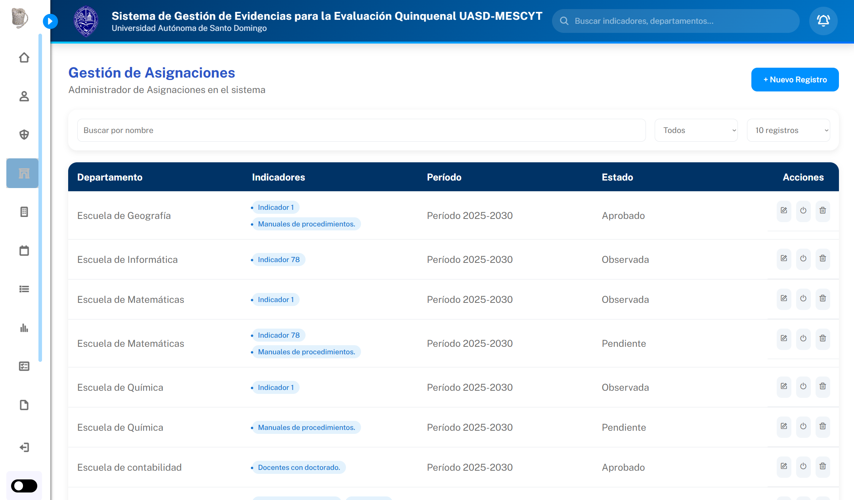
Figura 24. Gestión de Asignaciones.

Registrar una asignación
Para registrar una nueva asignación deben realizarse los siguientes pasos:
- Presionar el botón "Nuevo Registro".
- Seleccionar el departamento al cual se asignarán los indicadores.
- Seleccionar uno o varios indicadores.
- Seleccionar el período de evaluación correspondiente.
- Definir el estado inicial de la asignación.
- Presionar Guardar.
El sistema creará automáticamente una asignación para cada indicador seleccionado, aunque visualmente las agrupa en un solo registro dentro de la tabla para facilitar su administración.
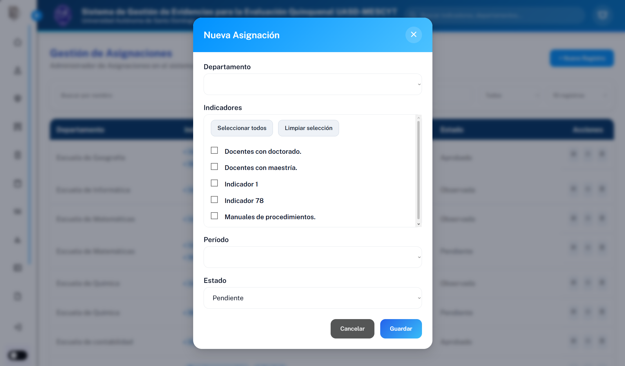
Figura 25. Formulario de Registro de Asignaciones.

Datos solicitados
El formulario solicita la siguiente información:
- Departamento: Unidad académica o administrativa responsable de entregar las evidencias.
- Indicadores: Lista de indicadores que serán asignados al departamento seleccionado. Es posible seleccionar uno o varios indicadores simultáneamente.
- Período: Período de evaluación al que pertenecerán las asignaciones.
- Estado: Estado inicial de las asignaciones creadas.
Dentro de la selección de indicadores, el sistema dispone de las opciones:
- Seleccionar todos: Marca todos los indicadores disponibles.
- Limpiar selección: Elimina todas las selecciones realizadas.
Estas opciones agilizan el proceso cuando un departamento debe trabajar con una gran cantidad de indicadores.

Estados de una asignación
Cada asignación puede encontrarse en uno de los siguientes estados:
- Pendiente: La asignación fue creada y aún no se ha iniciado el proceso de carga de evidencias.
- En progreso: El departamento ha comenzado a registrar evidencias para los indicadores asignados.
- Completado: Todas las evidencias requeridas han sido cargadas y el proceso está listo para revisión.
- Aprobado: Las evidencias fueron revisadas y aceptadas por el responsable correspondiente.
- Rechazado: La asignación requiere correcciones antes de continuar con el proceso de evaluación.
Estos estados permiten conocer el avance de cada departamento durante todo el proceso de evaluación institucional.

Editar una asignación
Para modificar una asignación existente:
- Localizar el registro correspondiente.
- Presionar el botón Editar.
- Modificar el departamento, los indicadores, el período o el estado según sea necesario.
- Presionar Guardar.
Cuando se agregan nuevos indicadores, el sistema crea automáticamente las nuevas asignaciones correspondientes. De igual forma, si se eliminan indicadores previamente asignados, el sistema elimina únicamente esas asignaciones, manteniendo las demás sin cambios.
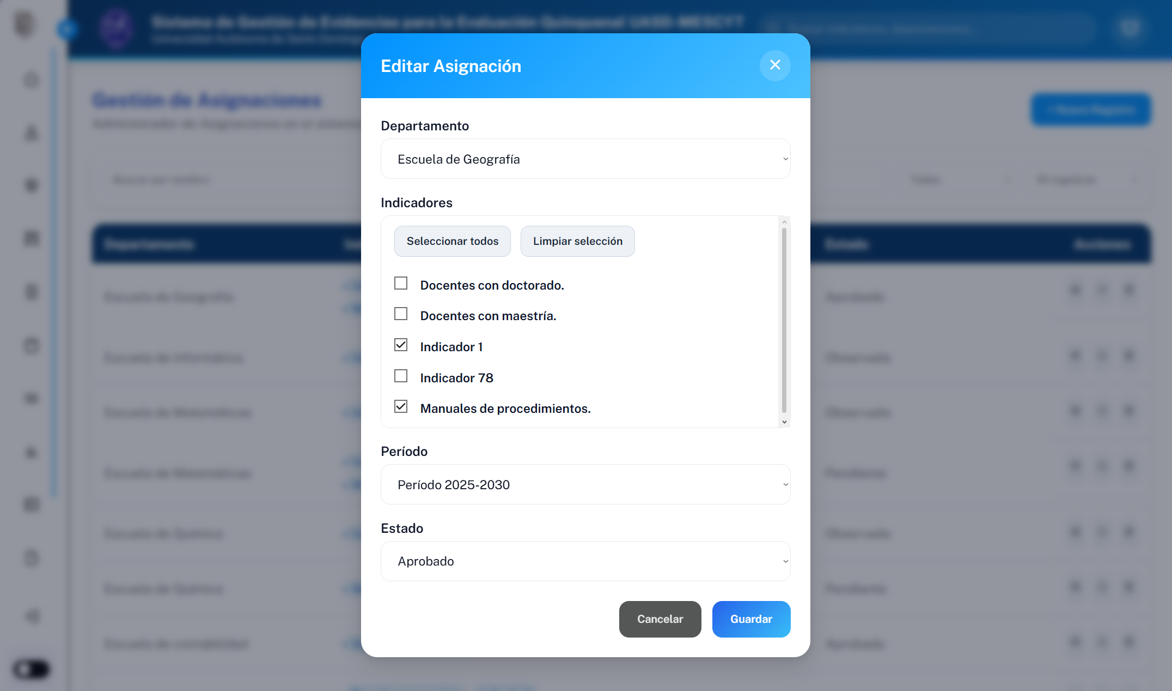
Figura 26. Edición de una Asignación.

Cambiar el estado de una asignación
Las asignaciones pueden actualizar su estado conforme avanza el proceso de evaluación.
Para modificar el estado:
- Localizar la asignación correspondiente.
- Seleccionar la opción de cambio de estado.
- Confirmar la operación.
El nuevo estado se reflejará inmediatamente en la tabla principal.

Eliminar una asignación
Para eliminar una asignación:
- Localizar el registro correspondiente.
- Presionar el botón Eliminar.
- Confirmar la operación.
Una vez eliminada, el departamento dejará de tener asignados los indicadores correspondientes para ese período de evaluación.
Nota: A diferencia de los módulos anteriores, Asignaciones constituye el punto de inicio del proceso operativo del sistema. Mientras los módulos de Facultades, Departamentos, Períodos, Criterios e Indicadores corresponden a la configuración institucional, las asignaciones establecen qué departamento será responsable de proporcionar las evidencias de cada indicador durante un período específico, sirviendo como vínculo entre la planificación de la evaluación y la gestión documental que realizan los usuarios responsables.

Gestión de Evidencias
Este módulo centraliza todas las evidencias cargadas por los departamentos para cada indicador asignado. Desde aquí es posible consultar el estado de cada evidencia, descargar los archivos enviados, acceder al historial de versiones y dar seguimiento al proceso de evaluación.
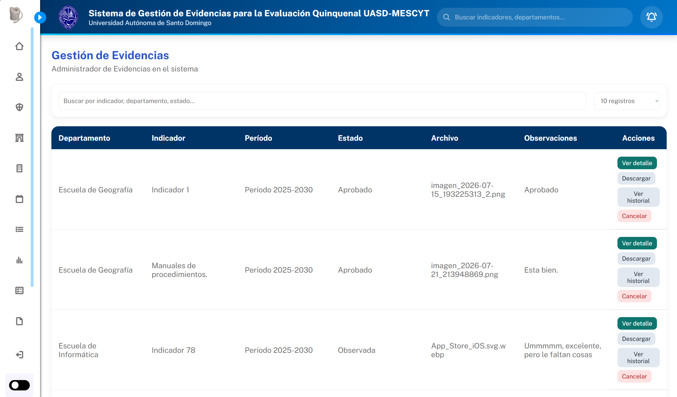
Figura 27. Gestión de Evidencias.

Funcionalidades principales

Listado de evidencias
La pantalla principal presenta una tabla con todas las evidencias registradas. La tabla muestra la siguiente información:
- Departamento
- Indicador
- Período
- Estado
- Archivo cargado
- Observaciones del evaluador
- Acciones disponibles
En la parte superior se incluyen:
- Buscador por indicador, departamento o estado.
- Selector de cantidad de registros por página.
- Paginación automática.
No existe botón para crear registros porque las evidencias provienen directamente de las asignaciones previamente creadas.

Estados de la evidencia
Cada evidencia posee un estado que refleja su proceso de revisión.
Los estados visibles son:
- Pendiente
- Observada
- Aprobada
Estos estados permiten identificar rápidamente cuáles evidencias requieren correcciones y cuáles ya fueron aprobadas.

Acciones disponibles
Cada fila dispone de varias acciones.

Ver detalle
Abre la vista completa de la evidencia. Desde allí pueden consultarse:
- Información general
- Historial completo
- Observaciones
- Versiones anteriores
- Acciones permitidas según el rol

Descargar
Permite descargar el archivo correspondiente a la versión actual de la evidencia.

Ver historial
Abre el historial de versiones de esa evidencia. Desde esta vista es posible revisar toda la evolución del documento.

Cancelar
Permite cancelar o retirar la evidencia del proceso de evaluación (dependiendo de las reglas de negocio y permisos del usuario).

Vista de detalle de evidencia
Cada evidencia posee una página independiente donde se concentra toda la información relacionada.

Información general
En la parte superior se muestran datos resumidos como:
- Nombre de la evidencia (indicador)
- Estado actual
- Cantidad de versiones registradas
- Fecha de última actualización
Además, existe un botón para editar la información general cuando el usuario tiene permisos.
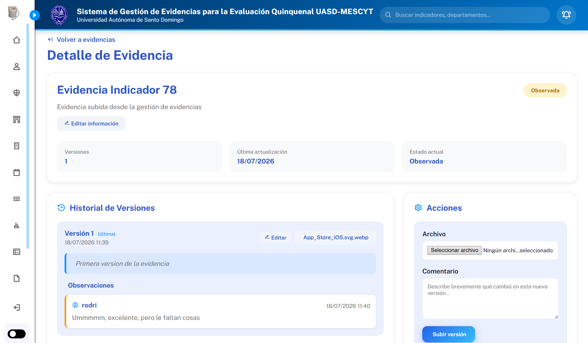
Figura 28. Detalle de Evidencia.

Historial de versiones
Cada evidencia conserva un historial completo de todas sus versiones.
Para cada versión se muestra:
- número de versión
- fecha y hora de creación
- descripción o comentario realizado por el usuario al subirla
- archivo asociado
- observaciones realizadas por el evaluador
- usuario que realizó la observación
- fecha de la observación
La versión más reciente aparece identificada como Última.
Este historial permite mantener trazabilidad completa de todos los cambios realizados durante el proceso de evaluación.

Gestión de nuevas versiones
En el panel lateral el usuario puede subir una nueva versión de la evidencia.
Para ello dispone de:
- selector de archivo
- comentario descriptivo de los cambios realizados
- botón Subir versión
Al registrar una nueva versión el sistema conserva las anteriores, evitando la pérdida de información.

Revisión de evidencias
En el panel lateral también existe un apartado destinado al proceso de evaluación.
Dependiendo del rol del usuario (por ejemplo, Revisor Institucional o Evaluador Externo), pueden realizarse acciones como:
- aprobar la evidencia;
- marcarla como observada;
- registrar observaciones o comentarios de revisión;
- actualizar el estado de la evidencia.
Las observaciones quedan registradas junto a la versión correspondiente para mantener el historial del proceso de evaluación.

Flujo funcional
El proceso completo de una evidencia sigue el siguiente flujo:
- El administrador crea una asignación entre un departamento y uno o varios indicadores.
- El departamento visualiza las evidencias pendientes.
- Se carga la primera versión del archivo.
- El revisor evalúa la evidencia.
- Si existen observaciones, el departamento carga una nueva versión.
- El sistema conserva todas las versiones anteriores.
- El proceso continúa hasta que la evidencia es aprobada.

Gestión de Notificaciones
El módulo de Notificaciones permite a cada usuario consultar los avisos generados por el sistema durante el proceso de gestión y evaluación de evidencias. Desde esta pantalla es posible visualizar todas las notificaciones recibidas, identificar cuáles aún no han sido leídas y marcarlas como leídas de forma individual o masiva.
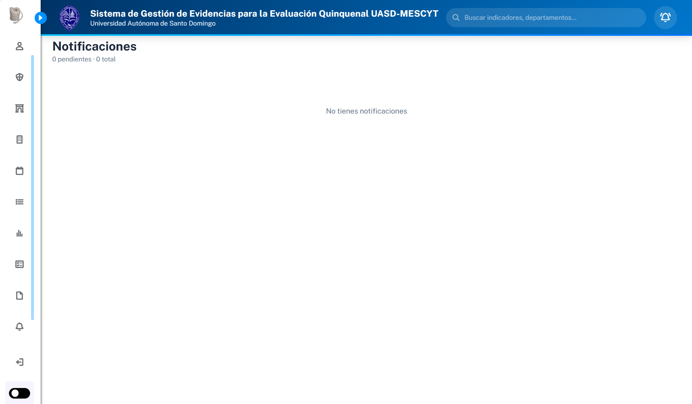
Figura 29. Vista de notificaciones.

Funcionalidades principales

Listado de notificaciones
La pantalla muestra un listado cronológico con todas las notificaciones asociadas al usuario autenticado. Cada notificación presenta la siguiente información:
- Título.
- Mensaje descriptivo.
- Fecha y hora de creación.
- Estado de lectura.
Las notificaciones no leídas se diferencian visualmente mediante un indicador, facilitando su identificación.

Resumen de notificaciones
En la parte superior de la página se muestra un resumen con información general, incluyendo:
- Cantidad de notificaciones pendientes de lectura.
- Total de notificaciones registradas para el usuario.
Este resumen permite conocer rápidamente si existen eventos que requieren atención.

Marcar una notificación como leída
Al seleccionar una notificación pendiente, el sistema la marca automáticamente como leída.
Una vez actualizada:
- desaparece el indicador de pendiente;
- cambia el icono de estado;
- se actualiza el contador de notificaciones pendientes.

Marcar todas como leídas
Cuando existen notificaciones sin leer, se habilita el botón Marcar todas como leídas. Esta opción permite actualizar el estado de todas las notificaciones del usuario mediante una única acción, evitando tener que abrirlas individualmente. Al completarse la operación, el sistema muestra un mensaje de confirmación.

Estados de la interfaz
El módulo contempla distintos estados para mejorar la experiencia del usuario:

Cargando información
Mientras se obtienen las notificaciones desde el servidor, se muestra un mensaje indicando que la información está siendo cargada.

Sin notificaciones
Cuando el usuario aún no posee notificaciones registradas, se presenta una pantalla informativa indicando que no existen notificaciones disponibles.

Errores de comunicación
Si ocurre un problema al consultar o actualizar las notificaciones, el sistema informa el error mediante mensajes emergentes, permitiendo al usuario intentar nuevamente la operación.

Flujo funcional
El funcionamiento general del módulo sigue el siguiente proceso:
  - El usuario accede a la sección de Notificaciones.
  - El sistema consulta todas las notificaciones asociadas al usuario.
  - Se muestran las notificaciones ordenadas cronológicamente.
  - El usuario puede abrir una notificación para marcarla como leída.
Alternativamente, puede utilizar la opción Marcar todas como leídas para actualizar el estado de todas las notificaciones pendientes. El sistema actualiza automáticamente el contador de notificaciones pendientes.

Integración con el sistema
El módulo de notificaciones actúa como un mecanismo de comunicación entre los diferentes procesos del sistema. Entre los eventos que pueden generar una notificación se encuentran:
- asignación de nuevos indicadores a un departamento;
- cambios en el estado de una evidencia;
- observaciones realizadas por los evaluadores;
- aprobación de evidencias;
- solicitudes de corrección o actualización;
- otras acciones relevantes dentro del proceso de evaluación quinquenal.
De esta manera, los usuarios permanecen informados sobre las actividades que requieren su atención, favoreciendo un seguimiento oportuno de las evidencias y del proceso de evaluación.

Auditoría
El módulo de Auditoría permite registrar y consultar todas las acciones relevantes realizadas por los usuarios dentro del sistema. Su finalidad es mantener un historial de actividades que facilite el seguimiento de los procesos, el control administrativo y la trazabilidad de los cambios efectuados sobre la información.
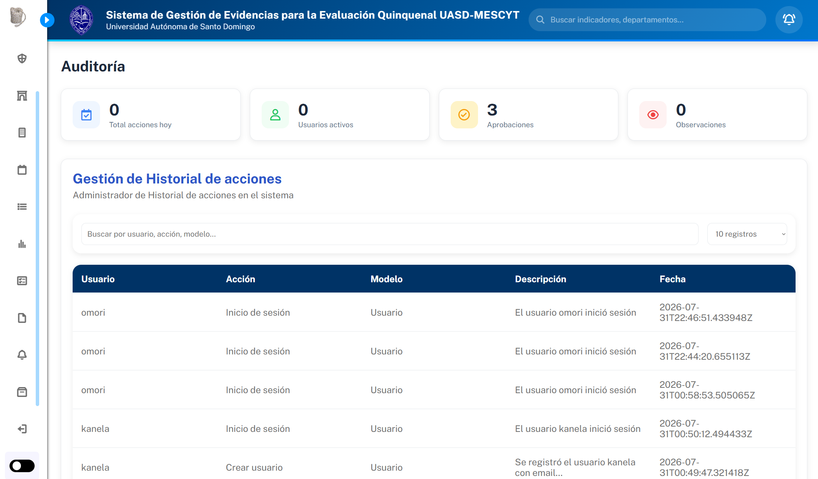
Figura 30. Gestión de historial de acciones (Auditoria).

Funcionalidades principales

Panel de estadísticas
En la parte superior de la pantalla se muestran indicadores que ofrecen un resumen rápido de la actividad reciente del sistema.
Entre ellos se encuentran:
- Total de acciones registradas durante el día.
- Cantidad de usuarios activos.
- Total de aprobaciones realizadas.
- Total de evidencias observadas.
Estos indicadores permiten al administrador conocer el comportamiento general del sistema sin necesidad de revisar el historial completo.

Historial de acciones
La sección principal muestra un listado cronológico con todas las acciones registradas en el sistema.
Cada registro contiene la siguiente información:
- Usuario que realizó la acción.
- Acción ejecutada.
- Modelo o módulo afectado.
- Descripción detallada del evento.
- Fecha y hora en que ocurrió.
Esta información permite reconstruir el historial de actividades realizadas sobre los distintos módulos del sistema.

Búsqueda de registros
El módulo incorpora un buscador que permite localizar registros específicos mediante diferentes criterios. La búsqueda puede realizarse utilizando información como:
- Nombre del usuario
- Acción ejecutada
- Modelo afectado
Los resultados se actualizan dinámicamente conforme se introduce el criterio de búsqueda.

Paginación
Para facilitar la consulta cuando existen numerosos registros, el historial incorpora:
- Selección de cantidad de registros por página;
- Paginación automática.
Esto permite navegar por grandes volúmenes de información de manera organizada.

Acciones auditadas
El sistema registra automáticamente las principales operaciones realizadas por los usuarios. Entre ellas pueden encontrarse:
- Inicio y cierre de sesión
- Creación de usuarios
- Modificación de información
- Eliminación de registros
- Creación y actualización de facultades
- Administración de departamentos
- Gestión de períodos, criterios e indicadores
- Asignación de indicadores
- Carga y actualización de evidencias
- Aprobación u observación de evidencias
- Otras operaciones relevantes para el funcionamiento del sistema
Cada evento queda asociado al usuario responsable y al momento exacto en que ocurrió.

Flujo funcional
El funcionamiento del módulo puede resumirse de la siguiente manera:
  - Un usuario realiza una acción dentro del sistema.
  - El sistema registra automáticamente la operación en el historial de auditoría.
  - Se almacena la información relacionada con el usuario, la acción ejecutada, el módulo afectado, una descripción del evento y la fecha correspondiente.
  - El administrador puede consultar posteriormente estos registros mediante el buscador y la paginación.

Objetivo del módulo
El módulo de Auditoría proporciona un mecanismo de control y seguimiento de las actividades realizadas dentro del sistema. Gracias al registro automático de cada operación, es posible identificar quién ejecutó una acción, cuándo ocurrió y sobre qué módulo se realizó, fortaleciendo la transparencia, la seguridad y la trazabilidad de los procesos relacionados con la evaluación quinquenal de la UASD–MESCyT.

Gestión de Reportes
Este módulo concentra la información estadística del sistema y permite generar reportes filtrados según diferentes criterios. Cada pestaña ofrece una vista especializada que puede exportarse en formato Excel o PDF para facilitar el análisis institucional.

Reporte General
Presenta un resumen ejecutivo del período seleccionado mostrando indicadores globales del sistema, entre ellos:
- Período activo.
- Cantidad de departamentos.
- Indicadores registrados.
- Asignaciones existentes.
- Evidencias pendientes.
- Evidencias en revisión.
- Evidencias observadas.
- Evidencias aprobadas.
- Evidencias rechazadas.
Además permite:
- Seleccionar el período de evaluación.
- Limpiar los filtros.
- Exportar el reporte a Excel o PDF.
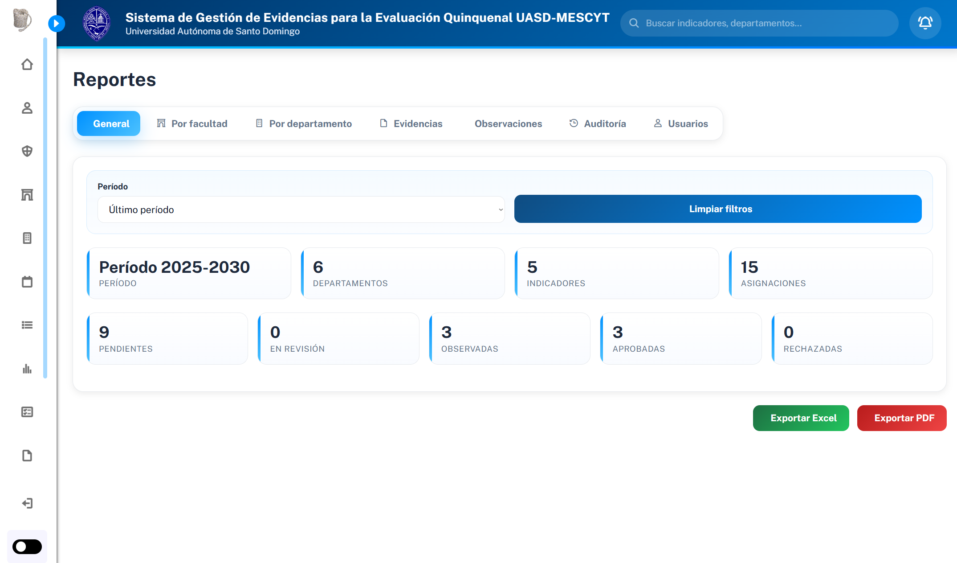
Figura 31. Reporte General.

Reporte por Facultad
Genera un informe específico para una facultad determinada. Después de seleccionar la facultad, el sistema muestra:
- Departamentos pertenecientes a la facultad.
- Cantidad de asignaciones.
- Evidencias registradas.
- Evidencias pendientes.
- Evidencias aprobadas.
Este reporte facilita conocer el avance general de cada facultad durante el proceso de evaluación.
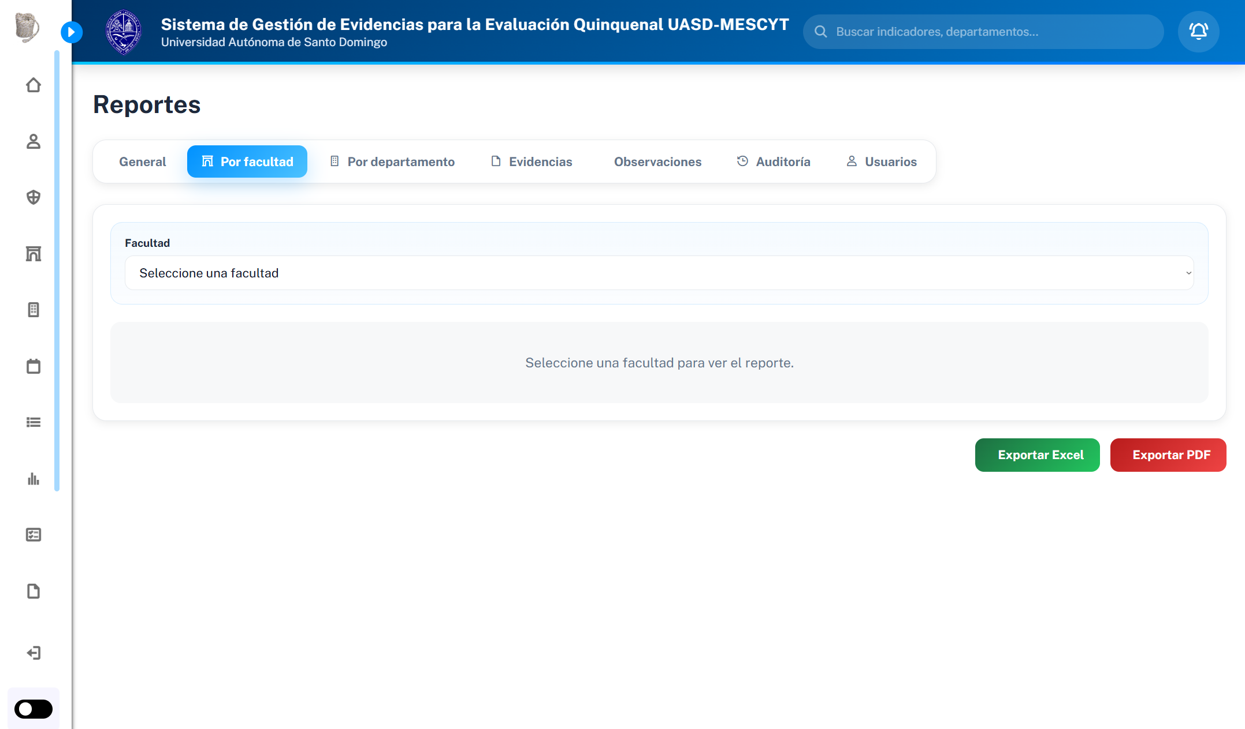Figura 32. Reportes por Facultad.

Reporte por Departamento
Permite consultar el estado de todos los indicadores asignados a un departamento. La información incluye:
- Indicador.
- Estado.
- Fecha de modificación.
- Responsable.
- Última versión registrada.
También incorpora paginación para departamentos con una gran cantidad de indicadores.
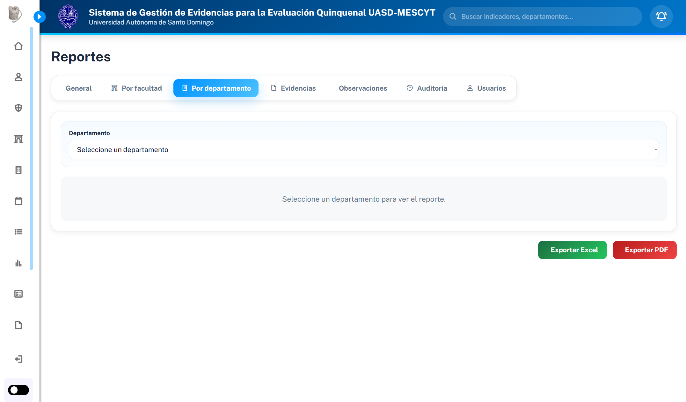
Figura 33. Reportes por Departamentos.

Reporte de Evidencias
Este reporte ofrece un listado completo de las evidencias registradas dentro del sistema. Puede filtrarse por:
- Estado.
- Departamento.
- Período.
- Criterio.
- La tabla presenta.
- Indicador.
- Nombre de la evidencia.
- Departamento.
- Criterio.
- Período.
- Estado.
- Fecha de registro.
Es uno de los reportes más utilizados durante el proceso de evaluación institucional.
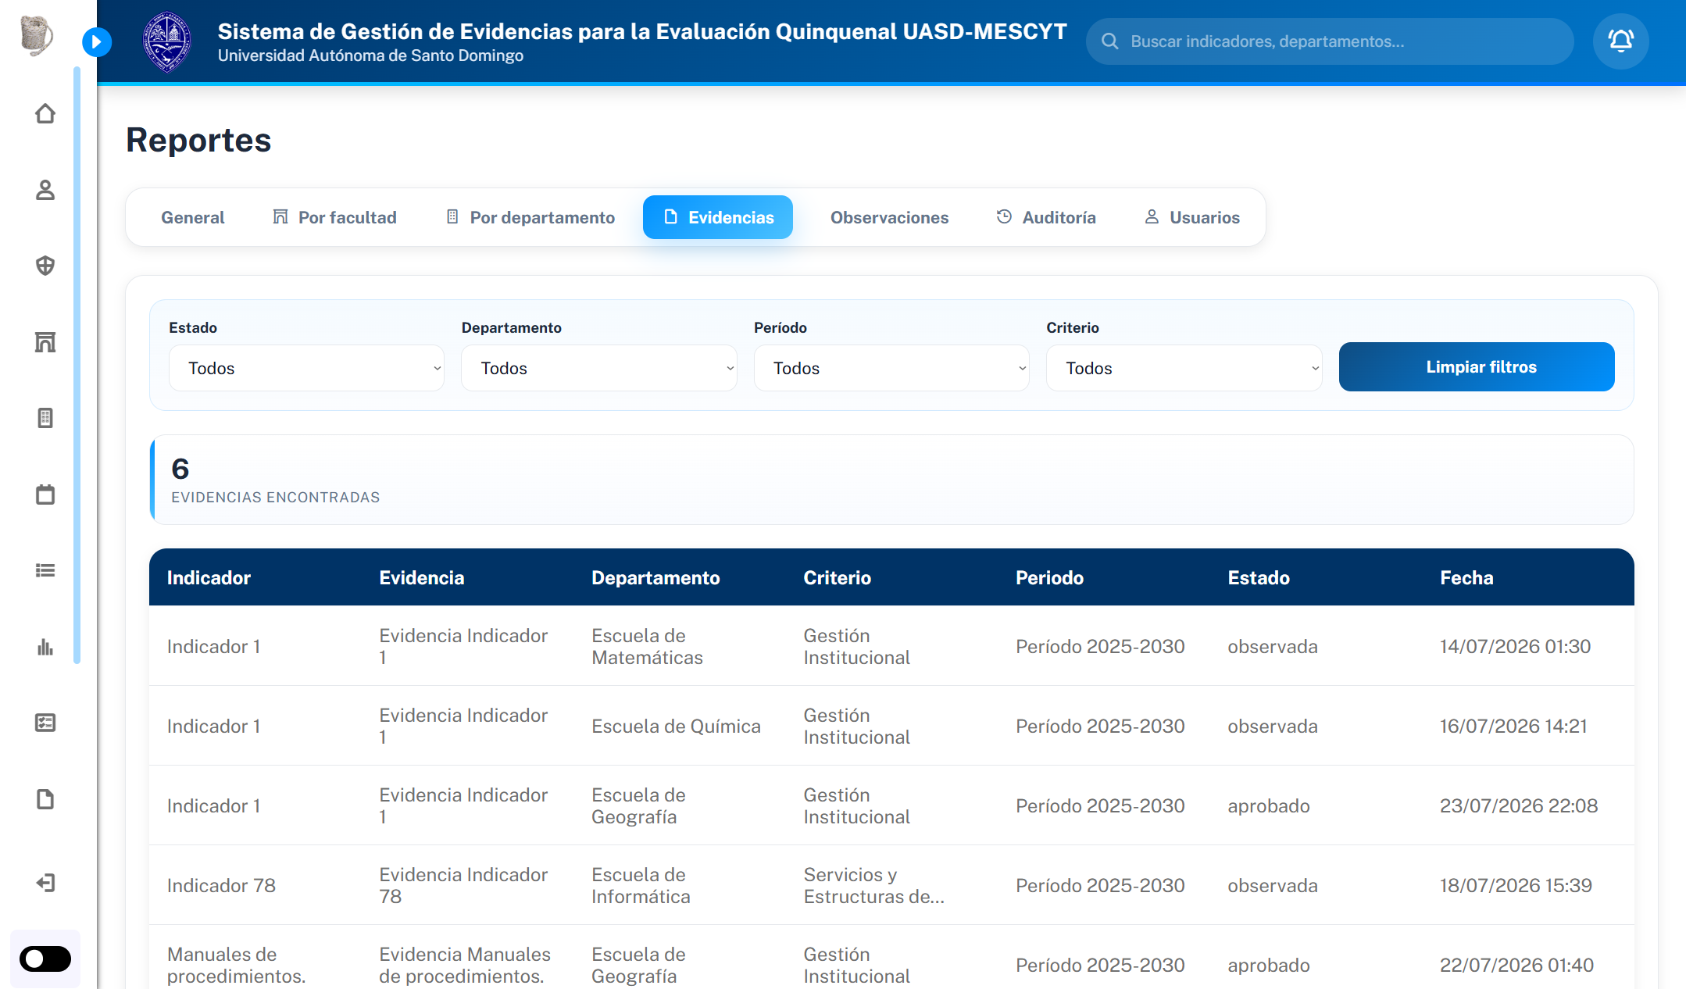
Figura 34. Reportes por Evidencias.

Reporte de Observaciones
Permite analizar todas las observaciones realizadas por los revisores. Puede filtrarse por:
- Período.
- Departamento.
- Usuario.
Incluye información como:
- Evidencia.
- Indicador.
- Departamento.
- Versión.
- Observador.
- Comentario.
- Fecha.
- Número total de observaciones.
Además, presenta un resumen con el total de observaciones y la cantidad de evidencias observadas.
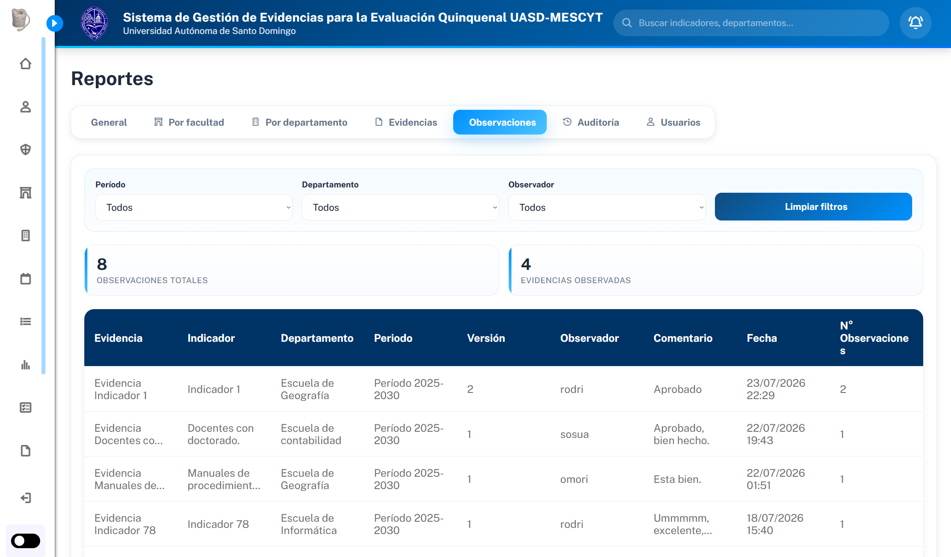
Figura 35. Reportes por Observaciones.

Reporte de Auditoría
Muestra el historial completo de actividades realizadas dentro del sistema. Los registros pueden filtrarse por:
- Usuario.
- Rango de fechas.
- Modelo.
- Acción realizada.
Cada registro contiene:
- Usuario.
- Acción ejecutada.
- Módulo afectado.
- Identificador del registro.
- Descripción.
- Fecha y hora.
Este reporte permite dar seguimiento a todas las operaciones efectuadas por los usuarios y constituye una herramienta importante para fines de control y trazabilidad.
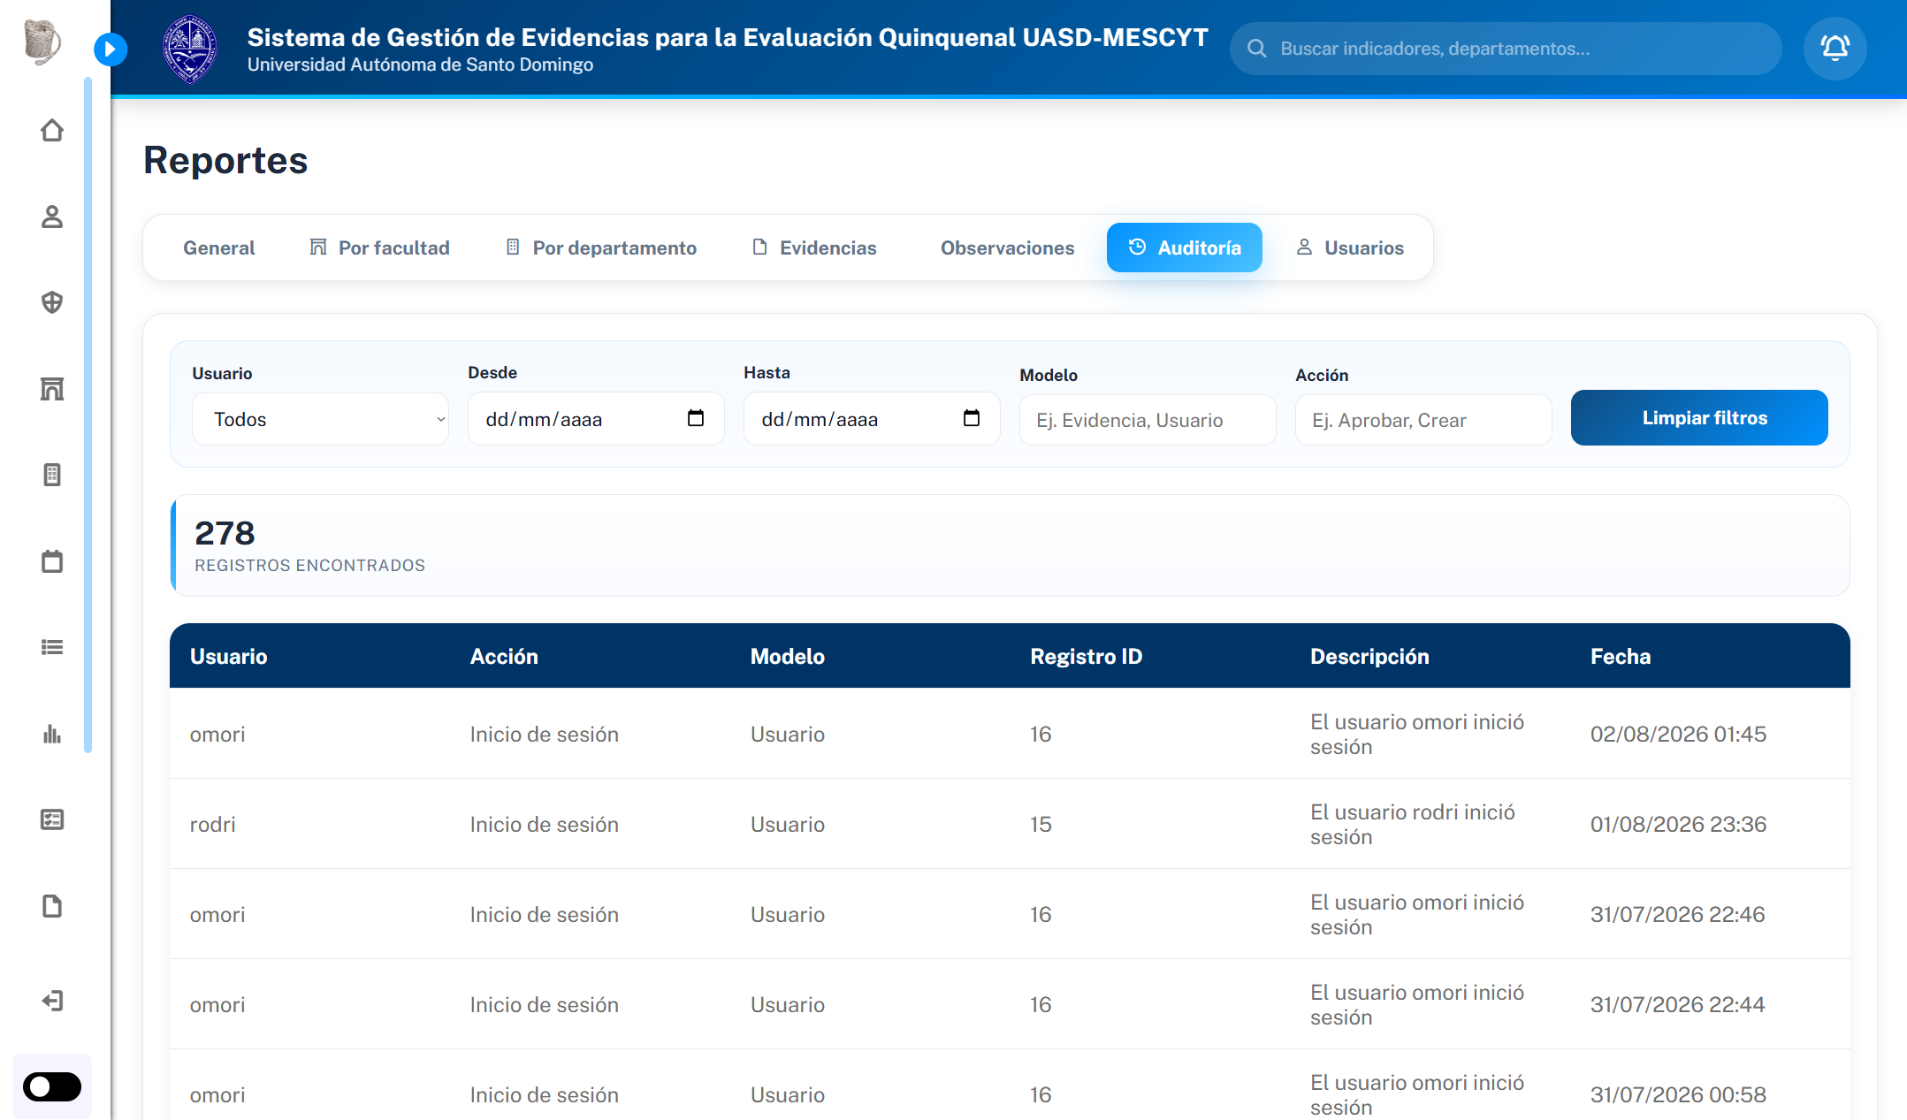
Figura 36. Reportes por Auditorias.

Reporte de Usuarios
Presenta información estadística sobre los usuarios registrados en el sistema. Puede filtrarse por:
- Rol.
- Departamento.
- Estado.
El reporte incluye:
- Nombre de usuario.
- Nombre completo.
- Correo electrónico.
- Rol asignado.
- Departamento.
- Último acceso.
- Estado de la cuenta.
También muestra un resumen con:
- Total de usuarios.
- Usuarios activos.
- usuarios inactivos.
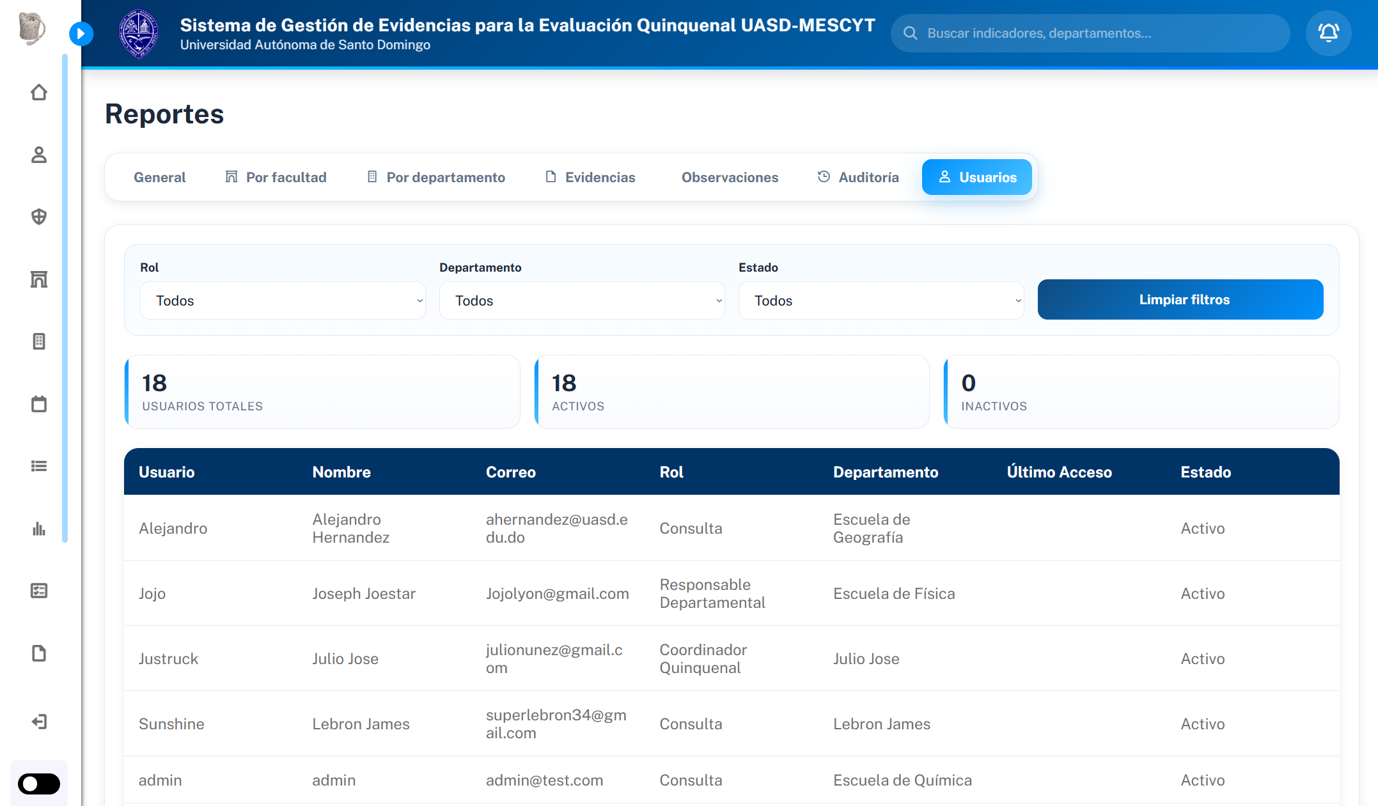
Figura 37. Reportes por Usuarios.

Exportación de reportes
Desde cualquiera de las pestañas el usuario puede generar el reporte mostrado en dos formatos:
- Excel (.xlsx) para procesamiento y análisis de datos.
- PDF para impresión o distribución del reporte.
La exportación respeta automáticamente los filtros aplicados en la vista actual, permitiendo obtener únicamente la información de interés.

Gestión de Perfil
El módulo de Perfil permite al usuario administrar la información de su cuenta dentro del sistema. Desde esta sección es posible actualizar los datos personales, modificar la fotografía de perfil y cambiar la contraseña de acceso, manteniendo siempre actualizada la información del usuario.
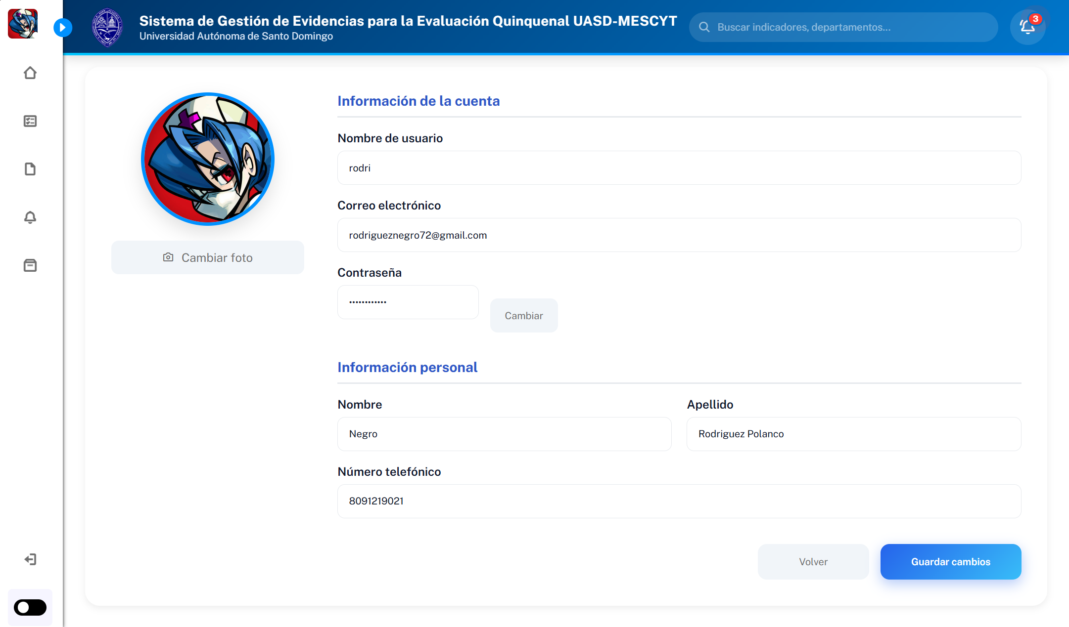
Figura 31. Gestión de Perfil.

Funcionalidades principales

Información de la cuenta
La primera sección del perfil reúne los datos principales utilizados para la autenticación del usuario.
Desde esta sección pueden modificarse los siguientes campos:
- Nombre de usuario.
- Correo electrónico institucional o personal.
Estos datos son utilizados por el sistema para identificar al usuario y permitir su acceso a la plataforma.

Información personal
El módulo permite actualizar la información personal asociada a la cuenta.
Los campos disponibles son:
- Nombre.
- Apellido.
- Número telefónico.
Una vez realizados los cambios, el usuario puede guardarlos mediante el botón Guardar cambios, actualizando inmediatamente la información almacenada en el sistema.

Fotografía de perfil
El usuario puede personalizar su cuenta mediante una fotografía de perfil. Para ello dispone de la opción Cambiar foto, que permite seleccionar una imagen desde el dispositivo. Después de seleccionar la fotografía:
- Se muestra una vista previa
- La imagen queda preparada para enviarse al servidor
- Al guardar los cambios se actualiza la fotografía utilizada en toda la aplicación.
En caso de no existir una fotografía personalizada, el sistema utiliza una imagen predeterminada.

Cambio de contraseña
El módulo incorpora una funcionalidad independiente para modificar la contraseña de acceso. Al seleccionar la opción Cambiar, se habilita un formulario donde deben introducirse:
- Contraseña actual
- Nueva contraseña
El sistema valida que ambos campos hayan sido completados antes de enviar la solicitud de cambio. Una vez actualizada correctamente, la contraseña anterior deja de ser válida para futuros accesos.

Acciones disponibles
El usuario dispone de las siguientes acciones dentro del módulo:
- Guardar cambios del perfil.
- Cambiar fotografía.
- Modificar contraseña.
- Volver al panel principal sin realizar modificaciones.

Validaciones
Antes de guardar la información, el sistema realiza diversas validaciones, entre ellas:
- Verificación de los campos obligatorios
- Validación del cambio de contraseña
- Comprobación de que exista una fotografía válida cuando se selecciona un nuevo archivo
- Control de errores durante la actualización del perfil
Cuando ocurre algún inconveniente, el sistema informa al usuario mediante mensajes de notificación.

Flujo funcional
El funcionamiento del módulo sigue el siguiente proceso:
- El usuario accede a la sección Mi Perfil.
- El sistema obtiene automáticamente la información almacenada de la cuenta.
- El usuario puede actualizar sus datos personales o seleccionar una nueva fotografía.
- Si desea modificar su contraseña, habilita el formulario correspondiente e introduce la contraseña actual y la nueva contraseña.
- Al guardar los cambios, el sistema valida la información y actualiza los datos del perfil.
- Finalmente, se muestra un mensaje de confirmación indicando que la información fue actualizada correctamente.

Objetivo del módulo
El módulo de Perfil proporciona un espacio seguro para que cada usuario administre su propia información sin afectar la configuración general del sistema. Esto permite mantener actualizados los datos personales, fortalecer la seguridad mediante el cambio periódico de contraseñas y personalizar la cuenta mediante una fotografía de perfil, mejorando la experiencia de uso de la plataforma.

Anexo C: Entrevistas Realizadas

Entrevista realizada a la Directora de OSEPLANDI
Fecha: 30 de julio de 2026
Lugar: Oficina Sectorial de Planificación y Desarrollo Institucional (OSEPLANDI), UASD.
Entrevistada: Evelin Álvarez
Objetivo: Recopilar información sobre el proceso actual de gestión de evidencias para la Evaluación Quinquenal de la Universidad Autónoma de Santo Domingo, con el propósito de identificar necesidades y oportunidades de mejora para el sistema propuesto.
1. ¿Ha participado directamente en el proceso de Evaluación Quinquenal del MESCyT en la UASD?
Respuesta:
He tenido conocimiento del proceso, aunque no he participado directamente en su coordinación. Actualmente, esa responsabilidad recae en el Coordinador de Calidad, quien se encarga de recopilar las evidencias y verificar el cumplimiento de los indicadores establecidos por el MESCyT.
Desde OSEPLANDI colaboramos proporcionando los informes y documentos que nos son solicitados. Posteriormente, estos insumos son integrados por DIGEPLANDI para la elaboración del informe institucional que finalmente es remitido a Rectoría y, posteriormente, al MESCyT.

2. ¿Cómo se recopilan y envían actualmente las evidencias o informes?
Respuesta:
Las evidencias son solicitadas tanto en formato físico como digital. Posteriormente, la documentación se envía mediante el correo institucional de DIGEPLANDI para su revisión y validación en conjunto con Rectoría.
Una vez que las evidencias han sido revisadas y aprobadas, DIGEPLANDI centraliza toda la documentación generada por las diferentes dependencias para elaborar el informe institucional correspondiente.
3. ¿Se proporciona a cada departamento una guía o requisitos específicos para elaborar las evidencias?
Respuesta:
Generalmente no se entregan los requisitos específicos que debe cumplir cada evidencia. Lo que se recibe es una estructura básica o formato de informe que sirve como referencia para elaborar la documentación solicitada.
En algunos casos, dicha estructura requiere ser adaptada por los departamentos debido a que su diseño resulta poco flexible o no responde completamente a las necesidades actuales del proceso.
4. ¿Cómo conocen los departamentos el estado de las evidencias enviadas?
Respuesta:
Normalmente no se recibe una notificación cuando las evidencias son aprobadas, aunque sería recomendable que existiera una confirmación formal mediante correo electrónico.
En la práctica, únicamente se establece contacto cuando existe algún inconveniente, como la necesidad de corregir información, completar documentación faltante o reenviar algún informe. Estas observaciones suelen comunicarse mediante llamadas telefónicas.
Por esta razón, los departamentos no disponen de un mecanismo que les permita consultar el estado de las evidencias enviadas.
5. ¿Qué beneficios considera que tendría la implementación de una plataforma para la gestión de evidencias?
Respuesta:
Una plataforma especializada facilitaría considerablemente el proceso de gestión de evidencias. Permitirá asignar claramente las evidencias que corresponden a cada departamento, evitando dudas sobre la documentación que debe entregarse.
Asimismo, reduciría la dependencia del correo electrónico para el envío y corrección de archivos, centralizando toda la información en un único sistema y permitiendo un mejor seguimiento del proceso de revisión y aprobación.
6. ¿Qué departamentos participan en el proceso de recopilación de evidencias?
Respuesta:
Participan las distintas dependencias responsables de generar la información solicitada por los indicadores institucionales. Cada departamento prepara sus evidencias y las remite a DIGEPLANDI, entidad encargada de consolidar la información para su posterior revisión por Rectoría y envío al MESCyT.

7. ¿Cuáles son las principales dificultades del proceso actual?
Respuesta:
Entre las principales dificultades identificadas se encuentran:
- La ausencia de un sistema centralizado para la gestión de evidencias.
- La dependencia del correo electrónico para el intercambio de documentación.
- La falta de seguimiento del estado de las evidencias enviadas.
- La utilización de formatos poco actualizados para la elaboración de los informes.
- La comunicación de observaciones mediante llamadas telefónicas, dificultando el registro y seguimiento del proceso.
8. ¿Qué funcionalidades considera indispensables para un sistema de gestión de evidencias?
- Asignar indicadores y evidencias a cada departamento.
- Cargar documentos de manera digital.
- Centralizar toda la documentación institucional.
- Registrar observaciones y solicitudes de corrección.
- Consultar el estado de revisión y aprobación de cada evidencia.
- Reducir el uso del correo electrónico para el intercambio de documentos.

Observaciones generales
Como resultado de la entrevista, se identificó que el principal problema del proceso actual no radica únicamente en la recopilación de las evidencias, sino en la ausencia de una herramienta que permita administrar de forma centralizada la asignación, carga, revisión, seguimiento y aprobación de la documentación requerida para la Evaluación Quinquenal. Esta necesidad respalda el desarrollo del Sistema de Gestión de Evidencias para la Evaluación Quinquenal UASD–MESCyT, cuyo propósito es modernizar y optimizar dicho proceso mediante una plataforma web.

Imagen de la visita a la Universidad.


Anexo D: Repositorio del proyecto
Con el propósito de mantener un buen control de versiones durante el desarrollo del sistema y facilitar el acceso al código fuente, el proyecto se encuentra alojado en GitHub, donde se almacenan tanto el código del frontend y backend como la documentación técnica y el historial de cambios realizados durante el desarrollo, además de las distintas ramas de desarrollo de cada uno de los miembros.
Enlace al repositorio oficial del proyecto:
https://github.com/ReyRodriP/Evaluaci-n-Quinquenal-UASDMESCyT.git
En dicho repositorio se encuentran disponibles los siguientes componentes:
- Código fuente del sistema.
- Historial de versiones y cambios realizados.
- Estructura del proyecto.
- Archivos de configuración necesarios para su ejecución.
- Documentación técnica complementaria.

